Утвержден

годовым Общим собранием акционеров

Акционерного общества «ТНС энерго Тула»

(Протокол № 1/18 от «28» июня 2018 г.)

## Предварительно утвержден Советом директоров

Акционерного общества «ТНС энерго Тула»

(Протокол № 32 от «28» мая 2018 г.)

## *ГОДОВОЙ ОТЧЕТ*

## АКЦИОНЕРНОГО ОБЩЕСТВА

## «ТНС ЭНЕРГО ТУЛА»

## *ПО РЕЗУЛЬТАТАМ РАБОТЫ ЗА 2017 ГОД*

Заместитель генерального директора

ПАО ГК «ТНС энерго» -

управляющий директор

АО «ТНС энерго Тула» Н.В.Бондарева

Заместитель генерального директора

ПАО ГК «ТНС энерго» -

исполнительный директор

АО «ТНС энерго Тула» А.В.Шалиткин

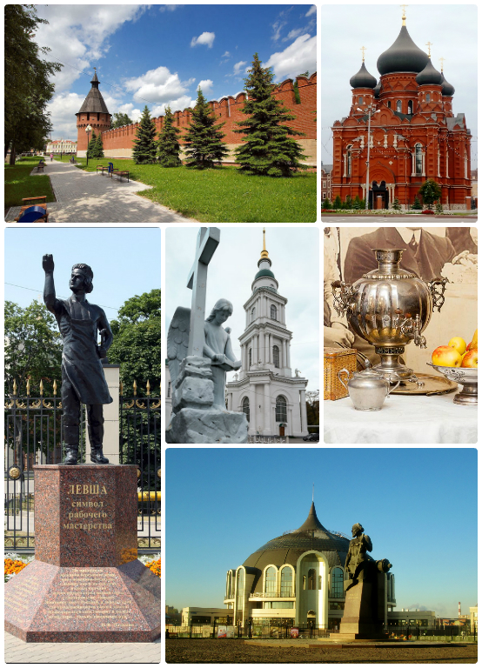

## Содержание

|  |  |  |
| --- | --- | --- |
| **Обращение Председателя Совета директоров**……………………………………….. | | 4 |
| **Обращение Управляющего директора**……………………………………..................... | | 5 |
| **Обращение Исполнительного директора**……………………………………................ | | 7 |
| ***Раздел 1.*** | **Информация об Обществе и его положении в отрасли**……………. | 8 |
| 1.1. | Историческая справка: из истории города и Общества………………… | 9 |
| 1.2. | Положение Общества в отрасли…………………………………………… | 11 |
| 1.3. | Факторы риска…………………………………………………………………. | 13 |
| 1.4. | Ключевые достижения……………………………………………………….. | 23 |
| 1.5. | Структура Общества ………………………………………………………… | 28 |
| ***Раздел 2.*** | **Итоги работы на оптовом рынке электроэнергии и мощности**….............................................................................................. | 29 |
| ***Раздел 3.*** | **Реализация электроэнергии и работа с потребителями……………** | 36 |
| **3.1.** | **Клиенты компании и основные принципы работы с ними………..** | 37 |
| **3.2.** | **Основные показатели реализации электроэнергии (мощности)……………………………………………………………………..** | 39 |
| **3.3.** | **Анализ дебиторской задолженности…………………………………….** | 45 |
| **3.4.** | **Мероприятия по снижению дебиторской задолженности………….** | 56 |
| ***Раздел 4.*** | **Финансово-экономические показатели…………………………………** | 60 |
| **4.1.** | **Основные финансово-экономические показатели Общества…….** | 61 |
| **4.2.** | **Финансовое положение Общества и кредитная политика…………** | 63 |
| ***Раздел 5.***  ***Раздел 6.*** | **Инвестиционная деятельность…………………………………………...**  **Закупочная деятельность …………………………………………………** | 68  71 |
| ***Раздел 7.*** | **Развитие сети связи и IT……………………………………………………** | 74 |
| ***Раздел 8.*** | **Кадровая и социальная политика…..……………………………………** | 77 |
| ***Раздел 9.*** | **Ценные бумаги и акционерный капитал**….……………………………. | 81 |
| ***Раздел 10.*** | **Корпоративное управление**………………………………………............. | 83 |
| 10.1.  10.2. | Принципы корпоративного управления…………………………………….  **Информация о соблюдении Обществом Кодекса корпоративного поведения………………………………………………...** | 85  86 |
| 10.3. | Информация об органах управления и контроля………………………… | 87 |
| ***Раздел 11.*** | **Перспективы развития Общества на 2018 год**……………………….. | 103 |
|  | |  |
| **Глоссарий**………………………………………………………………………………………. | | 105 |
| **Справочная информация**………………………………………………………….............. | | 106 |
| ***Приложение 2.*** Аудиторское заключение ………………….……………… | | 108 |

[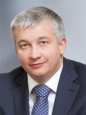](https://corp.tns-e.ru/company/guide/deputy/afanasev/)*Обращение*

*Председателя Совета директоров*

**Уважаемые акционеры!**

2017 год стал для АО «ТНС энерго Тула» юбилейным. Подводя итог десятилетней работы с уверенностью можно говорить о том, что коллектив «ТНС энерго Тула» выполняет поставленные перед ним задачи по сохранению позиций Общества в регионе, улучшению финансово-экономических показателей, снижению дебиторской задолженности, оптимизации расходов, повышению эффективности работы и качества обслуживания потребителей. В 2017 году гарантирующий поставщик электроэнергии на территории Тульской области обслуживал более 691 тысячи частных и более 16 тысяч бизнес-клиентов.

Анализируя результаты прошедшего года, хочу отметить, что одним из важнейших показателей стабильности работы АО «ТНС энерго Тула» стало выполнение им всех обязательств перед партнерами на оптовом рынке электроэнергии, участвующими в процессе энергоснабжения Тульского региона.

Отдельное внимание стоит уделить повышению эффективности работы и оптимизации затрат АО «ТНС энерго Тула», достигнутых в результате модернизации и совершенствования существующих в компании бизнес-процессов.

Положительная динамика наблюдалась в работе с просроченной дебиторской задолженностью всех категорий потребителей. Обществом была существенно усилена как досудебная, так и претензионно-исковая работа по взысканию долгов за потребленную электроэнергию.

В 2017 году АО «ТНС энерго Тула» продолжило реализацию программы, направленной на повышение клиентоориентированности и совершенствование способов взаимодействия с потребителями. Существенно расширялся функционал «Личного кабинета» как для юридических, так и для физических лиц. Были усовершенствованы дистанционные сервисы оплаты электроэнергии на сайте Общества, а сам сайт адаптирован для использования на мобильных устройствах. Большое внимание было уделено развитию дополнительных услуг, предоставлению населению региона на базе существующей сети центров обслуживания клиентов «ТНС энерго Тула».

Являясь социально-ответственной компанией, Общество принимает активное участие в социальной и культурной жизни Тульской области, оказывает благотворительную поддержку незащищенным группам населения, а также ведет активную работу по повышению энергограмотности горожан.

Наша стратегическая цель – обеспечить в долгосрочной перспективе сбалансированность и эффективность принимаемых управленческих решений, направленных на обеспечение энергетической стабильности Тульской области, развитие АО «ТНС энерго Тула» и повышение качества услуг для наших потребителей.

Хочу выразить благодарность акционерам, партнерам и коллективу АО «ТНС энерго Тула» за сотрудничество и продуктивную работу в 2017 году.

## *С уважением,*

## *Председатель Совета директоров*

## *АО «ТНС энерго Тула» С. Б. Афанасьев*

*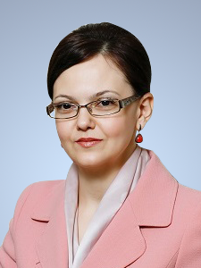Обращение управляющего директора*

**Уважаемые акционеры!**

В 2017 году основной задачей АО «ТНС энерго Тула» как гарантирующего поставщика электроэнергии оставалось обеспечение бесперебойного энергоснабжения Тульской области. В отчетном периоде компании удалось укрепить позиции на рынке сбыта электрической энергии региона и подтвердить свою репутацию надежного партнера и поставщика качественных услуг потребителям.

Гарантирующий поставщик в полном объеме выполнил свои обязательства перед поставщиками электрической энергии на оптовом рынке и перед потребителями – на розничном. Компания в полном объеме обеспечила потребность региона в электроснабжении. В отчетном периоде потребителям АО «ТНС энерго Тула» было поставлено 5,35 млрд.кВт.ч. электроэнергии. По сравнению с 2016 годом объем реализации вырос на 31 млн.кВт.ч.

Устойчивое положение на рынке поставщиков электроэнергии, современное техническое оснащение клиентских офисов и внедрение новейших электронных сервисов в работе с потребителем помогли компании нарастить клиентскую базу более чем на 3,3 тысячи лицевых счетов физических лиц и увеличить количество обслуживаемых юридических лиц на 774 предприятия.

В 2017 году продолжилась работа компании в части модернизации центров обслуживания клиентов. В них создаются максимально комфортные условия для клиентов компании.

Обеспечение высоких стандартов качества обслуживания клиентов определили основу инвестиционной стратегии Общества в отчетном периоде. Успешно реализована важная инновационная задача по плавному переходу на единый в ГК ТНС биллинговый комплекс «СТЕК – Энерго».

Рыночная экономика растет с каждым днем, порождая высокую конкуренцию практически во всех направлениях бизнеса. Сегодня целью клиента является не только получение желаемого товара: параллельно он требует высокого сервиса, комфорта и удобства. Чтобы повысить свою популярность на рынке, компания взяла курс на клиентоориентированность.

В 2017 году был расширен спектр оказываемых услуг для населения, реализована новая услуга по оформлению и подаче заявок в сетевые организации на технологическое присоединение до 15кВт на бытовые нужды. В центрах обслуживания клиентов Общества расширен ассортимент электротехнического оборудования, осуществляется профессиональная помощь по его установке и вводу в эксплуатацию.

Изменился формат и стиль сайта компании: он стал интуитивно понятнее и удобнее для пользователей. Страницы портала полностью адаптированы под формат мобильных устройств. Запущены мобильные приложения для передачи показаний и оплаты счетов за электроэнергию. Число зарегистрированных пользователей «Личного кабинета» на сайте компании превысило 33 тысячи. Более, чем на 60% увеличилось количество частных клиентов, подключивших услугу «Электронная квитанция».

В отчетном периоде была усилена работа с должниками из числа юридических лиц, налажено взаимодействие с правоохранительными органами по выявлению руководителей предприятий, намеренно уходящих от оплаты потребленных ресурсов, и пресечению деятельности, наносящей ущерб сбытовым организациям. Стоит, однако, отметить, что ситуация с управляющими компаниями и водоснабжающими организациями-должниками остается сложной.

АО «ТНС энерго Тула» планирует продолжать работу, направленную на упрочение своих позиций в регионе, развитие партнерских отношений с клиентами компании, расширение перечня и совершенствование качества предоставляемых услуг, повышение платежной дисциплины потребителей, внедрение новых технологий, в рамках реализации инвестиционного проекта, по созданию Автоматизированной системы коммерческого учета электроэнергии.

***С уважением,***

***заместитель генерального директора***

***ПАО ГК «ТНС энерго» –***

***управляющий директор АО «ТНС энерго Тула» Н.В. Бондарева***

*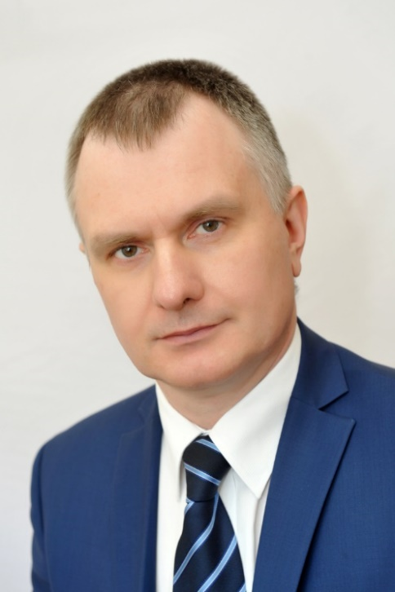Обращение исполнительного директора*

**Уважаемые акционеры!**

Для АО «ТНС энерго Тула» 2017 год стал юбилейным – 10 лет со дня образования компании, а также наделения статусом гарантирующего поставщика электроэнергии на территории Тульской области.

Сегодня компания несет ответственность не только за надежное и бесперебойное снабжение электроэнергией потребителей, но и ведет постоянную работу по улучшению качества обслуживания клиентов. В частности, на сегодняшний день потребитель имеет возможность пользоваться всеми услугами компании как очно, так и используя сервисы дистанционного обслуживания.

Одним из приоритетных направлений деятельности АО «ТНС энерго Тула» в 2017 году стала работа с дебиторской задолженностью потребителей. В течение года в суды различных инстанций было направлено более 28 тыс. исков к физическим и юридическим лицам на общую сумму порядка 2 млрд.рублей, в том числе – штрафных санкций на сумму 63,1 млн.рублей. Результатом претензионно-исковой работы стало взыскание долгов с клиентов-юридических лиц на сумму свыше 248 млн.рублей, а с должников-физических лиц ‒ более 60 млн.рублей.

В 2018 году АО «ТНС энерго Тула» продолжит работу по улучшению финансово-экономических показателей и снижению объема просроченной дебиторской задолженности потребителей, внедрению новых дополнительных услуг на базе существующей сети центров обслуживания клиентов. Впереди еще много профессиональных задач, решение которых позволит достичь новых высот в работе компании.

***С уважением,***

***заместитель генерального директора***

***ПАО ГК «ТНС энерго» –***

***исполнительный директор АО «ТНС энерго Тула» А.В.Шалиткин***

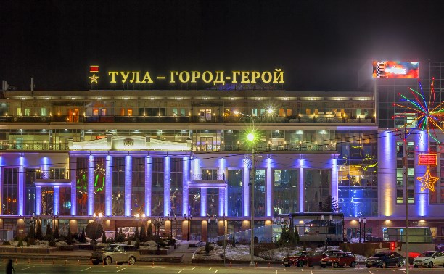

[](http://ru.wikipedia.org/wiki/%D0%A4%D0%B0%D0%B9%D0%BB:Coat_of_Arms_of_Tula_oblast.png)

***Раздел 1***

***Информация об Обществе и***

***о его положении в отрасли***

* 1. ***Историческая справка: из истории города и Общества***

**Тульская область**  является субъектом [Российской Федерации](http://ru.wikipedia.org/wiki/%D0%A0%D0%BE%D1%81%D1%81%D0%B8%D1%8F), входящим в состав [Центрального федерального округа](http://ru.wikipedia.org/wiki/%D0%A6%D0%B5%D0%BD%D1%82%D1%80%D0%B0%D0%BB%D1%8C%D0%BD%D1%8B%D0%B9_%D1%84%D0%B5%D0%B4%D0%B5%D1%80%D0%B0%D0%BB%D1%8C%D0%BD%D1%8B%D0%B9_%D0%BE%D0%BA%D1%80%D1%83%D0%B3_%D0%A0%D0%BE%D1%81%D1%81%D0%B8%D0%B9%D1%81%D0%BA%D0%BE%D0%B9_%D0%A4%D0%B5%D0%B4%D0%B5%D1%80%D0%B0%D1%86%D0%B8%D0%B8), с административным (областным) центром город [Тула](http://ru.wikipedia.org/wiki/%D0%A2%D1%83%D0%BB%D0%B0). Граничит на севере и северо-востоке с [Московской](http://ru.wikipedia.org/wiki/%D0%9C%D0%BE%D1%81%D0%BA%D0%BE%D0%B2%D1%81%D0%BA%D0%B0%D1%8F_%D0%BE%D0%B1%D0%BB%D0%B0%D1%81%D1%82%D1%8C), на востоке с [Рязанской](http://ru.wikipedia.org/wiki/%D0%A0%D1%8F%D0%B7%D0%B0%D0%BD%D1%81%D0%BA%D0%B0%D1%8F_%D0%BE%D0%B1%D0%BB%D0%B0%D1%81%D1%82%D1%8C), на юго-востоке и юге с [Липецкой](http://ru.wikipedia.org/wiki/%D0%9B%D0%B8%D0%BF%D0%B5%D1%86%D0%BA%D0%B0%D1%8F_%D0%BE%D0%B1%D0%BB%D0%B0%D1%81%D1%82%D1%8C), на юге и юго-западе с [Орловской](http://ru.wikipedia.org/wiki/%D0%9E%D1%80%D0%BB%D0%BE%D0%B2%D1%81%D0%BA%D0%B0%D1%8F_%D0%BE%D0%B1%D0%BB%D0%B0%D1%81%D1%82%D1%8C), на западе и северо-западе с [Калужской](http://ru.wikipedia.org/wiki/%D0%9A%D0%B0%D0%BB%D1%83%D0%B6%D1%81%D0%BA%D0%B0%D1%8F_%D0%BE%D0%B1%D0%BB%D0%B0%D1%81%D1%82%D1%8C) областями. Занимает площадь 25 679 км². Образована [26 сентября](http://ru.wikipedia.org/wiki/26_%D1%81%D0%B5%D0%BD%D1%82%D1%8F%D0%B1%D1%80%D1%8F) [1937 года](http://ru.wikipedia.org/wiki/1937_%D0%B3%D0%BE%D0%B4).

Область расположена в центре [Восточно-Европейской (Русской) равнины](http://ru.wikipedia.org/wiki/%D0%92%D0%BE%D1%81%D1%82%D0%BE%D1%87%D0%BD%D0%BE-%D0%95%D0%B2%D1%80%D0%BE%D0%BF%D0%B5%D0%B9%D1%81%D0%BA%D0%B0%D1%8F_%D1%80%D0%B0%D0%B2%D0%BD%D0%B8%D0%BD%D0%B0), занимая северо-восточную часть [Среднерусской возвышенности](http://ru.wikipedia.org/wiki/%D0%A1%D1%80%D0%B5%D0%B4%D0%BD%D0%B5%D1%80%D1%83%D1%81%D1%81%D0%BA%D0%B0%D1%8F_%D0%B2%D0%BE%D0%B7%D0%B2%D1%8B%D1%88%D0%B5%D0%BD%D0%BD%D0%BE%D1%81%D1%82%D1%8C) (высоты до 293 м), в пределах степной и лесостепной зон. Протяженность территории области с севера на юг — 200 км, с запада на восток — 190 км.

Тула впервые упоминается в [Никоновской летописи](http://ru.wikipedia.org/wiki/%D0%9D%D0%B8%D0%BA%D0%BE%D0%BD%D0%BE%D0%B2%D1%81%D0%BA%D0%B0%D1%8F_%D0%BB%D0%B5%D1%82%D0%BE%D0%BF%D0%B8%D1%81%D1%8C) под [1146 годом](http://ru.wikipedia.org/wiki/1146_%D0%B3%D0%BE%D0%B4), при описании похода князя Святослава на пути из [Козельска](http://ru.wikipedia.org/wiki/%D0%9A%D0%BE%D0%B7%D0%B5%D0%BB%D1%8C%D1%81%D0%BA) до Рязани. Однако на современном этапе исследователи утверждают, что первым упоминанием, более достоверным, можно считать договор между московским князем Дмитрием Донским и рязанским князем Олегом [1382 года](http://ru.wikipedia.org/wiki/1382_%D0%B3%D0%BE%D0%B4).

В [1380](http://ru.wikipedia.org/wiki/1380) году в юго-восточной части современной области, у впадения реки [Непрядвы](http://ru.wikipedia.org/wiki/%D0%9D%D0%B5%D0%BF%D1%80%D1%8F%D0%B4%D0%B2%D0%B0_(%D1%80%D0%B5%D0%BA%D0%B0)) в [Дон](http://ru.wikipedia.org/wiki/%D0%94%D0%BE%D0%BD_(%D1%80%D0%B5%D0%BA%D0%B0)), произошла историческая [Куликовская битва](http://ru.wikipedia.org/wiki/%D0%9A%D1%83%D0%BB%D0%B8%D0%BA%D0%BE%D0%B2%D1%81%D0%BA%D0%B0%D1%8F_%D0%B1%D0%B8%D1%82%D0%B2%D0%B0), положившая начало освобождению русских земель от ордынского ига. В [1503](http://ru.wikipedia.org/wiki/1503) году тульские земли были присоединены к [Московскому великому княжеству](http://ru.wikipedia.org/wiki/%D0%92%D0%B5%D0%BB%D0%B8%D0%BA%D0%BE%D0%B5_%D0%BA%D0%BD%D1%8F%D0%B6%D0%B5%D1%81%D1%82%D0%B2%D0%BE_%D0%9C%D0%BE%D1%81%D0%BA%D0%BE%D0%B2%D1%81%D0%BA%D0%BE%D0%B5).

В [XVI](http://ru.wikipedia.org/wiki/XVI_%D0%B2%D0%B5%D0%BA) — [XVII веках](http://ru.wikipedia.org/wiki/XVII_%D0%B2%D0%B5%D0%BA) [Тула](http://ru.wikipedia.org/wiki/%D0%A2%D1%83%D0%BB%D0%B0) была важным укрепленным пунктом на южной окраине Московского государства. На тульской земле проходила пограничная [Засечная черта](http://ru.wikipedia.org/wiki/%D0%97%D0%B0%D1%81%D0%B5%D1%87%D0%BD%D0%B0%D1%8F_%D1%87%D0%B5%D1%80%D1%82%D0%B0), и находились города-крепости.

Индустриальное развитие края началось в [XVII веке](http://ru.wikipedia.org/wiki/XVII_%D0%B2%D0%B5%D0%BA). В [1696 году](http://ru.wikipedia.org/wiki/1696_%D0%B3%D0%BE%D0%B4) тульский кузнец [Никита Демидов](http://ru.wikipedia.org/wiki/%D0%9D%D0%B8%D0%BA%D0%B8%D1%82%D0%B0_%D0%94%D0%B5%D0%BC%D0%B8%D0%B4%D0%BE%D0%B2) у устья реки [Тулицы](http://ru.wikipedia.org/wiki/%D0%A2%D1%83%D0%BB%D0%B8%D1%86%D0%B0) построил первые домны и молотовые мастерские, которые явились началом развития кузнечного дела в Туле. Город стал одним из центров русской металлургии и металлообработки. В [1712 году](http://ru.wikipedia.org/wiki/1712_%D0%B3%D0%BE%D0%B4) по указу [Петра Первого](http://ru.wikipedia.org/wiki/%D0%9F%D1%91%D1%82%D1%80_I) в Туле был основан [Государственный оружейный завод](http://ru.wikipedia.org/w/index.php?title=%D0%93%D0%BE%D1%81%D1%83%D0%B4%D0%B0%D1%80%D1%81%D1%82%D0%B2%D0%B5%D0%BD%D0%BD%D1%8B%D0%B9_%D0%BE%D1%80%D1%83%D0%B6%D0%B5%D0%B9%D0%BD%D1%8B%D0%B9_%D0%B7%D0%B0%D0%B2%D0%BE%D0%B4&action=edit&redlink=1), производивший первоклассное оружие для русской армии.

В 1777 году была образована Тульская губерния. С пуском в эксплуатацию в [1855](http://ru.wikipedia.org/wiki/1855) году Малевской копи (к югу от [Богородицка](http://ru.wikipedia.org/wiki/%D0%91%D0%BE%D0%B3%D0%BE%D1%80%D0%BE%D0%B4%D0%B8%D1%86%D0%BA)) в губернии начинается регулярная добыча угля [Подмосковного бассейна](http://ru.wikipedia.org/wiki/%D0%9F%D0%BE%D0%B4%D0%BC%D0%BE%D1%81%D0%BA%D0%BE%D0%B2%D0%BD%D1%8B%D0%B9_%D1%83%D0%B3%D0%BE%D0%BB%D1%8C%D0%BD%D1%8B%D0%B9_%D0%B1%D0%B0%D1%81%D1%81%D0%B5%D0%B9%D0%BD) — старейшего углепромышленного района России, месторождения которого были открыты ещё в [1722](http://ru.wikipedia.org/wiki/1722) году крепостными крестьянами И.Палицыным и М.Титовым. Развитию промышленности в крае способствовало строительство железных дорог «[Москва](http://ru.wikipedia.org/wiki/%D0%9C%D0%BE%D1%81%D0%BA%D0%B2%D0%B0) — [Курск](http://ru.wikipedia.org/wiki/%D0%9A%D1%83%D1%80%D1%81%D0%BA)» в [1864](http://ru.wikipedia.org/wiki/1864)—[1868](http://ru.wikipedia.org/wiki/1868)гг. и «[Сызрань](http://ru.wikipedia.org/wiki/%D0%A1%D1%8B%D0%B7%D1%80%D0%B0%D0%BD%D1%8C) — [Вязьма](http://ru.wikipedia.org/wiki/%D0%92%D1%8F%D0%B7%D1%8C%D0%BC%D0%B0)» в [1870](http://ru.wikipedia.org/wiki/1870)—[1874](http://ru.wikipedia.org/wiki/1874)гг.

В 1899 году в Туле по инициативе градоначальника Мосолова Алексея Ивановича началось строительство электростанции в Кремле и прокладка кабеля по городским улицам. Тула стала одним из первых губернских городов России, в котором имелась собственная электростанция. Уже летом 1900 года Тульская городская Управа заключила несколько сотен контрактов с юридическими и физическими лицами на пользование электроэнергией.

На сегодня Тульская область – крупный индустриальный регион с исторически сложившейся специализацией на производстве машиностроительной, химической и металлургической продукции. Одной из отличительных черт области является высокая концентрация предприятий оборонного комплекса. Поэтому на протяжении различных исторических периодов развитие электроэнергетического комплекса имело особое значение.

***История акционерного общества***

***«ТНС энерго Тула»***

АО «ТНС энерго Тула» - крупнейший гарантирующий поставщик электроэнергии, действующий на территории города Тулы и Тульской области (исключая зоны деятельности гарантирующих поставщиков ООО «Новомосковская энергосбытовая компания» и ООО «Алексиноборонэнергосбыт») в соответствии с законодательством РФ. АО «ТНС энерго Тула» входит в структуру одного из крупнейших независимых российских энергосбытовых холдингов – группы компаний «ТНС энерго».

ПАО ГК «ТНС энерго» является субъектом оптового рынка электроэнергии, а также управляет 10 гарантирующими поставщиками, обслуживающими свыше 21 млн. потребителей в 11 регионах Российской Федерации.

Акционерное общество «ТНС энерго Тула» до 30 июня 2015г. носило название ОАО «Тульская энергосбытовая компания» (далее ОАО «ТЭК»), созданное в процессе реформирования энергетической отрасли России решением Тульской городской Думы для осуществления электроснабжения потребителей города Тулы, во исполнение ФЗ от 26.03.2003г. № 36-ФЗ «Об особенностях функционирования электроэнергетики в переходный период и о внесении изменений в некоторые законодательные акты РФ и признании утратившими силу некоторых законодательных актов РФ в связи с принятием ФЗ «Об электроэнергетике».

ОАО «ТЭК» зарегистрировано 29 мая 2006г. Фактически ОАО «ТЭК» приступило к осуществлению уставной деятельности с 1 мая 2007 года.

16 августа 2007г. ОАО «ТЭК» присвоен статус гарантирующего поставщика электроэнергии по городу Туле и близлежащим к нему территориям (Постановление Департамента Тульской области по тарифам № 19/6 от 16.08.07г.).

С 2008 года Общество состоит в Некоммерческом партнерстве «Совет рынка по организации эффективной системы оптовой и розничной торговли электрической энергией и мощностью».

10 декабря 2013 года в соответствии с Приказом Министерства энергетики РФ № 882 ОАО «ТЭК» признано победителем конкурса на присвоение статуса гарантирующего поставщика электроэнергии на территории Тульской области. Официально статус гарантирующего поставщика электроэнергии на территории Тульской области присвоен компании 23 декабря 2013 года согласно Приказа Министерства энергетики РФ № 911. Статус ГП присвоен ОАО «ТЭК» в отношении зоны деятельности гарантирующего поставщика открытого акционерного общества «Межрегиональная распределительная сетевая компания Центра и Приволжья» («МРСК Центра и Приволжья»).

С 1 января 2014 года ОАО «ТЭК» приступило к исполнению обязательств по снабжению электроэнергией потребителей, ранее находящихся на обслуживании ОАО «Тулаэнергосбыт» и филиала «Тулэнерго» ОАО «МРСК Центра и Приволжья». Границы зоны деятельности АО «ТНС энерго Тула» распространяются на административные границы Тульской области, согласно выписке ФСТ России от 12 декабря 2013 года № 563 Федерального информационного реестра гарантирующих поставщиков и зон их деятельности.

Среди абонентов компании крупные промышленные предприятия, организации крупного, среднего и малого бизнеса, учреждения бюджетной сферы, население города Тулы и Тульской области.

АО «ТНС энерго Тула» является крупнейшим гарантирующим поставщиком, действующим на территории г. Тулы и Тульской области, в состав которого входят:

• Городское отделение включает 5 центров обслуживания клиентов в г.Туле (на ул.Каминского, ул.Октябрьская, ул.Кирова, ул.Металлургов, пр.Ленина);

• Тульское отделение включает 1 центр обслуживания клиентов в г.Щекино и 7 участков: Алексинский, Заокский, Киреевский, Ленинский, Обидимский, Щекинский, Ясногорский;

• Суворовское отделение включает 8 участков: Суворовский, Тепло-Огаревский, Одоевский, Чернский, Белевский, Дубенский, Арсеньевский, Плавский;

• Ефремовское отделение включает 4 участка: Ефремовский, Воловский, Куркинский, Каменский;

• Новомосковское отделение включает 8 участков: Новомосковский, Богородицкий (село), Богородицкий (город), Веневский, Кимовский (село), Кимовский (город), Узловский, Донской.

Доля рынка, контролируемая гарантирующим поставщиком электроэнергии составляет 63,89%. На 31.12.2017г. Обществом заключено 16 163 договоров с юридическими лицами и индивидуальными предпринимателями и 691 771 договоров с физическими лицами.

* 1. ***Положение Общества в отрасли***

Границы зоны деятельности АО «ТНС энерго Тула» определены постановлением Комитета области по тарифам от 26 марта 2014г. №12/1 в соответствии с Федеральным [законом](consultantplus://offline/ref=2F9CC4E31FD5AFEFC0DCF67D22823B71DDE060DB3C23D8FF50915916C2O0NFH) от 26 марта 2003 года N 35-ФЗ "Об электроэнергетике", [Постановлением](consultantplus://offline/ref=2F9CC4E31FD5AFEFC0DCF67D22823B71DDE06CDA3925D8FF50915916C2O0NFH) Правительства Российской Федерации от 4 мая 2012 года N 442 "О функционировании розничных рынков электрической энергии, полном и (или) частичном ограничении режима потребления электрической энергии", Приказом Министерства энергетики Российской Федерации от 23 декабря 2013 года N 911 "О присвоении статуса гарантирующего поставщика", письменным заявлением гарантирующего поставщика ОАО "Тульская энергосбытовая компания" от 31 января 2014 года N 1161 "Об объединении границ зон деятельности", письмом ОАО "Администратор торговой системы" от 5 марта 2014 года N 01-02/14-5716 "Об изменении точек поставки гарантирующего поставщика", [Постановлением](consultantplus://offline/ref=2F9CC4E31FD5AFEFC0DCE87034EE657ADBEE3ADE3821D7AA05CE024B950692A4OFNFH) правительства Тульской области от 7 октября 2011 года N 17 "О комитете Тульской области по тарифам" согласованы в административных границах Тульской области, за исключением зон деятельности следующих гарантирующих поставщиков: общества с ограниченной ответственностью "Новомосковская энергосбытовая компания", общества с ограниченной ответственностью "Алексинэнергосбыт".

Главная задача Общества - обеспечение качественного энергоснабжения потребителей, соблюдение принципов клиентоориентированности в работе с потребителями, сохранение клиентской базы Общества, улучшение качества обслуживания потребителей.

Основными принципами работы АО «ТНС энерго Тула» являются принцип информационной прозрачности и открытости во взаимоотношениях с партнерами, комплексный и системный подходы в решении задач и ведении финансово-хозяйственной деятельности.

***Конкурентное окружение Общества:***

К потенциальным конкурентам АО «ТНС энерго Тула» в 2017г. можно отнести энергосбытовые компании, образованные в результате реорганизации оптовых потребителей-перепродавцов и осуществляющие продажу электрической энергии гражданам и потребителям, финансируемым за счет средств бюджетов всех уровней в объеме не менее 50 млн.кВт.ч. в год, являющиеся гарантирующими поставщиками в соответствующей зоне деятельности:

* **ООО «Новомосковская энергосбытовая компания;**
* **ООО «Алексинэнергосбыт».**

На территории Тульской области действуют также независимые энергосбытовые компании, являющиеся участниками ОРЭМ (далее – ЭСК). Доля рынка электрической энергии на территории Тульской области выглядит примерно следующим образом:

|  |  |  |  |
| --- | --- | --- | --- |
| Наименование организации - участника ОРЭМ | Статус | Общий объем полезного отпуска, млн.кВт.ч | Доля рынка,  % |
| АО «ТНС энерго Тула» | ГП | 5 187,66 | 63,89 |
| ООО «ЕвроХим-Энерго» | ЭСК | 1 557,83 | 19,18 |
| ПАО «Мосэнергосбыт» | ЭСК | 350,50 | 4,32 |
| ООО «Новомосковская энергосбытовая компания» | ГП | 261,09 | 3,22 |
| ООО «Алексинэнергосбыт» | ГП | 137,40 | 1,69 |
| ООО «Квадра-Энергосбыт» | ЭСК | 88,32 | 1,09 |
| ООО «Каскад-Энергосбыт» | ЭСК | 103,00 | 1,27 |
| ООО «Русэнергосбыт» | ЭСК | 136,37 | 1,68 |
| ООО «Арстэм-ЭнергоТрейд» | ЭСК | 102,60 | 1,26 |
| Прочие: (с долей рынка менее 1%:  АО «Сибурэнергоменеджмент»,  ЗАО "Транссервисэнерго",  ООО "Транснефтьэнерго", ООО "ГРИНН Энергосбыт", ООО "МагнитЭнерго", ОАО "Межрегионэнергосбыт", ООО "Инмарко", ООО "Тулацемент", ЗАО "Алексинская бумажно-картонная фабрика" и т.д.) | ЭСК | 195,34 | 2,4 |
| **Итого по Тульской области** |  | **8 120,11** | **100** |

Из приведенной таблицы и диаграммы следует, что в регионе присутствует довольно большое количество независимых энергосбытовых компаний – участников ОРЭМ, т.е. за последнее время конкуренция за потребителей сильно возросла.

***Перечень факторов конкурентоспособности:***

1. Наличие высококвалифицированного персонала.
2. Наличие статуса участника оптового рынка электрической энергии (мощности) и статуса гарантирующего поставщика в своей зоне деятельности.
3. Лояльность потребителей, обусловленная длительными партнерскими отношениями.
4. Наличие сложившихся отношений и контактов с надзорными и регулирующими органами.
5. Наличие сложившихся отношений и контактов с инфраструктурными организациями оптового и розничного рынка электрической энергии.
6. Наличие биллинговых программ, удовлетворяющих установленных действующим законодательством требованиям при проведении расчетов с потребителями.
7. Величина сбытовой надбавки по сравнению с другими гарантирующими поставщиками, действующими на территории Тульской области.
8. Современные стандарты обслуживания.
9. Известный бренд, за которым стоит надежное и качественное электроснабжение.

Все указанные факторы в равной степени влияют на конкурентоспособность АО «ТНС энерго Тула».

Следует отметить тенденции, характерные для энергосбытовой деятельности в целом за последние 3 года:

1. Динамично меняющееся законодательство в области сбыта электроэнергии;
2. Рост тарифов на электроэнергию из-за инфляционных процессов в экономике страны;
3. Сохранение перекрестного субсидирования в регионе;
4. Стабилизация политической и социально-экономической обстановки в стране и регионе;
5. Повышение уровня квалификации и профессионализма работников в отрасли.
   1. ***Факторы риска***

|  |  |  |
| --- | --- | --- |
| **Группа рисков** | **Риски** | **Политика в области управления рисками** |
| 1. Отраслевые риски и риски деятельности | 1.1. Принятие нормативно-правовых документов, регламентирующих деятельность отрасли электроэнергетики, ухудшающих положение Общества. | 1.1. Указанный риск является внешним, Общество не может управлять этим риском; |
|  | 1.2. Риски, связанные с рынком жилищно-коммунальных услуг:  рост неплатежей управляющих компаний, потеря механизма воздействия на неплательщиков и т.д.  1.3. Факторы риска на внутреннем рынке по степени влияния на тарифную политику:  принятие законодательных актов, которые в перспективе могут привести к ухудшению финансово-хозяйственной деятельности Общества;  утверждение Комитетом Тульской области по тарифам тарифов на электрическую энергию с учетом сбытовой надбавки, не обеспечивающей всех экономически обоснованных затрат. | 1.2. Проведение переговоров с управляющими компаниями и иными исполнителями коммунальных услуг для оценки возможности заключения с ними договоров, по которым Эмитент имеет право получать плату за электрическую энергию непосредственно от собственников и нанимателей жилых и нежилых помещений; |
|  |
|  | 1.3. Указанный риск является внешним, Общество не может управлять этим риском;  Расчет сбытовой надбавки, предоставляемой Обществом в Комитет Тульской области по тарифам, производится с учетом всех экономически обоснованных затрат. |
|  |  |
|  |  |
|  | 1.4. Риск сокращения клиентской базы (как следствие – снижение полезного отпуска и объемов реализации) за счет потери крупных потребителей с максимальной мощностью в единых границах балансовой принадлежности свыше 670кВт и других, имеющих возможность при выполнении определенных требований осуществить выход на ОРЭМ через независимые энергосбытовые компании. | 1.4. Фактор риска является внешним, Общество не может управлять этим риском. В целях снижения влияния фактора риска, АО «ТНС энерго Тула» проводится работа по формированию положительного имиджа, ведется работа по взаимодействию с потребителями. |
|  | 1.5. Снижение спроса на электроэнергию на розничном рынке и недополучение Обществом планируемой выручки | 1.5. Использование маркетинговой стратегии, сфокусированной на стратегически значимых потребителях: |
|  |  | мониторинг намерений потребителей по переходу на обслуживание к независимым энергосбытовым компаниям; |
|  |  | проведение переговоров с руководством потребителей с целью разъяснения рисков, связанных с непосредственной покупкой ими электрической энергии (мощности) на оптовом рынке или через независимую энергосбытовую компанию; |
|  |  | достижение с потребителями соглашения об условиях договоров энергоснабжения, при соблюдении которых они осуществляют покупку электрической энергии (мощности) у АО «ТНС энерго Тула». |
| 2. Общественные и региональные риски | 2.1. Экономическая и финансовая нестабильность в стране и регионе | Все указанные риски являются внешними, АО «ТНС энерго Тула» не может управлять этими рисками. |
|  | 2.2. Риски, связанные с географическими особенностями региона | В случае отрицательного влияния изменения ситуации в стране (странах) и регионе на деятельность Компании, вариантами возможных действий может быть принятие ряда мер по антикризисному управлению, разработка и реализация программы сокращения издержек, сокращения финансирования операционной деятельности за счет заемных средств |
| 3. Финансовые риски | 3.1. Ухудшение условий кредитования | Риски пп.3.1, 3.2. являются внешними, Общество не может управлять этими рисками. |
| 3.2.Увеличение налоговой нагрузки |  |
| 3.3.Увеличение кассовых разрывов | По п.3.3. - усиление адресных мер воздействия на потребителей и претензионно-исковой работы с целью недопущения роста дебиторской задолженности |
| 4. Правовые и правопримени-тельные риски | 4.1.Несогласованность норм законодательства | Риски пп.4.1, 4.2. являются внешними, АО «ТНС энерго Тула» не может управлять этими рисками. Однако, АО «ТНС энерго Тула» осуществляет мониторинг изменений в действующие нормативно-правовые акты, анализ новых нормативно- правовых актов, а также судебной практики |
| 4.2.Отрицательная правоприменительная практика для гарантирующих поставщиков |

***Отраслевые риски:***

Основными отраслевыми рисками, которые могут негативно повлиять на результаты деятельности АО «ТНС энерго Тула», являются:

* + лишение Общества статуса участника оптового рынка и статуса гарантирующего поставщика в случае неисполнения или ненадлежащего исполнения обязательств перед субъектами и инфраструктурными организациями оптового рынка;
  + принятие нормативно-правовых документов, регламентирующих деятельность отрасли электроэнергетики, ухудшающих положение Общества;
  + либерализация процедуры выхода на оптовый рынок электрической энергии (мощности);
  + установление экономически необоснованной сбытовой надбавки;
  + ухудшение финансовых показателей для гарантирующего поставщика за счёт увеличения дебитор­ской задолженности предприятий, финансируемых из бюджетов всех уровней и предприятий ЖКХ;
  + увеличение дебиторской задолженности населения при выставлении счетов;
  + отсутствие у покупателей экономического стимула контролировать режим потребления электрической энергии и выравнивать график нагрузки, в результате – последующее удорожание стоимости покупной электрической энергии (мощности) в ценовых зонах;
  + рост кредиторской задолженности;
  + ужесточение условий кредитования;
  + ухудшение для гарантирующих поставщиков императивно установленных норм, регулирующих их взаимоотношения с сетевыми организациями и порядок определения потерь;
  + ухудшение финансовой независимости Компании;
  + либерализация процедур смены потребителем варианта ценовой категории на следующий период регулирования тарифов и в течение текущего периода с учетом ограничений, установленных действующим законодательством РФ, что требует адаптации биллинговой системы.

Следует также отметить, что в связи с принятием нормативно-правовых актов, утвержденных постановлением Правительства РФ № 442 от 04.05.2012г., в значительной мере либерализована процедура выхода потребителей на оптовый рынок, в т.ч. через энергосбытовые компании. Это приводит к росту конкуренции и влечет за собой потенциальный риск снижения объемов полезного отпуска в связи с выходом на оптовый рынок электрической энергии и мощности через энергосбытовые компании.

Для недопущения реализации перечисленных выше основных рисков Обществом предпринимаются следующие действия:

* индивидуальная работа с потребителями, рассматривающими возможность перехода на обслуживание к независимым энергосбытовым компаниям: выявление причин возможного ухода, выработка предложений и реализация мероприятий, направленных на удержание потребителей на обслуживании у Общества;
  + мониторинг действий энергосбытовых компаний-конкурентов в зоне деятельности эмитента как гарантирующего поставщика;
  + совершенствование процесса управления дебиторской задолженностью;
  + четкое выполнение правил и регламентов оптового и розничных рынков.

Что касается рынка жилищно-коммунальных услуг, то несогласованность норм жилищного законодательства с нормами законодательства об электроэнергетике влекут риски роста дебиторской задолженности в соответствующем секторе розничного рынка электроэнергии. В целях минимизации роста неплатежей управляющих компаний, АО «ТНС энерго Тула» проводит политику по осуществлению прямых расчетов с собственниками жилых и нежилых помещений.

АО «ТНС энерго Тула» были организованы и проведены ежемесячные комплексные обследования общедомовых и индивидуальных приборов учета электрической энергии многоквартирных жилых домов с целью определения фактического потребления электроэнергии на общедомовые нужды.

Основными расходами Общества являются покупка электрической энергии и мощности на оптовом рынке, а также услуг по передаче электрической энергии, оказываемых сетевыми организациями. За исключением электрической энергии и мощности, приобретаемых по регулируемым тарифам в целях обеспечения поставки электрической энергии населению и приравненным к нему категориям потребителей, остальной объем приобретаемой на оптовом рынке электрической энергии и мощности оплачивается Обществом по нерегулируемым рыночным ценам. На услуги по передаче электрической энергии действуют установленные полномочными государственными органами регулируемые тарифы. Цена продажи электрической энергии на розничном рынке потребителям Общества формируется в соответствии с действующей нормативной базой не выше предельных уровней цен, рассчитываемых Обществом по установленному алгоритму. В этой связи изменение цен на товары и услуги, приобретаемые Обществом для осуществления своей основной деятельности (продажи электрической энергии на розничном рынке), не оказывает существенного влияния на финансовые результаты деятельности Общества: изменение цен на приобретаемые товары и услуги приводит к соответствующему изменению цены электрической энергии, отпускаемой Обществом. Более значимым фактором, влияющим на финансовые результаты деятельности Общества, является изменение нормативной правовой базы, регламентирующий порядок учета цен на приобретаемые Обществом товары и услуги в цене электрической энергии для конечных потребителей.

Ценовая политика в электроэнергетике находится под контролем органов федеральной и региональной исполнительной власти в лице ФАС РФ и Комитета Тульской области по тарифам. Факторы риска можно разделить по степени влияния на та­рифную политику, в частности:

* Принятие подзаконных актов, регулирующих энергосбытовую деятельность;
* Региональная политика местных органов, направленная на утверждение тарифов на электрическую энергию, в т.ч. сбытовых надбавок, методом индексации на индекс инфляции, без учёта экономического обоснования;
* Проведение в жизнь корпоративных интересов крупных промышленных и финансовых структур, направленных на удешевление электроэнергии для курируемых предприятий и организаций путём перехода последних на оптовый рынок электроэнергии, в т.ч. через независимые энергосбытовые компании, что может привести к росту перекрестного субсидирования.

***Для уменьшения действия факторов, которые могут негативно повлиять на сбыт (реализацию/продажу электроэнергии) и сохранения лидирующего положения на территории региона Обществом предпринимаются следующие действия:***

* + Управление финансовыми потоками для поддержания платежеспособности Общества (в т.ч. выполнение бизнес-плана, оптимизация кредитного портфеля) и соответствия его требованиям к финансовым показателям, установленным для гарантирующих поставщиков.
  + Недопущение нарушений платежной дисциплины со стороны потребителей энергии, усиление претензионно-исковой работы с потребителями-неплательщиками.
  + Обеспечение постоянного роста эффективности бизнес-процессов.
  + Обеспечение эффективности организационной структуры и структуры управления Общества.
  + Формирование положительного имиджа Компании, достижение лидерства бренда.
  + Обеспечение своевременного исполнения обязательств перед субъектами оптового и розничных рынков, а также перед организациями инфраструктуры оптового рынка.
  + Контроль за соблюдением установленных финансовых показателей и КПЭ.
  + Защита интересов Общества в контролирующих и регулирующих органах.
  + Мониторинг намерений конкурентов и потребителей.
  + Развитие потенциала сотрудников.
  + Повышение стандартов обслуживания потребителей.

Реализация перечисленных мер в краткосрочном периоде позволит Обществу сохранить лидирующие позиции на рынке сбыта электроэнергии и добиться в долгосрочной перспективе существенных конкурентных преимуществ.

Стратегическими задачами Общества как на краткосрочную, так и на долгосрочную перспективу является получение прибыли путем организации надежной и бесперебойной поставки электроэнергии потребителям, в объеме, соответствующем их потребностям, для чего необходимо сохранение клиентской базы и статуса гарантирующего поставщика на территории зоны обслуживания.

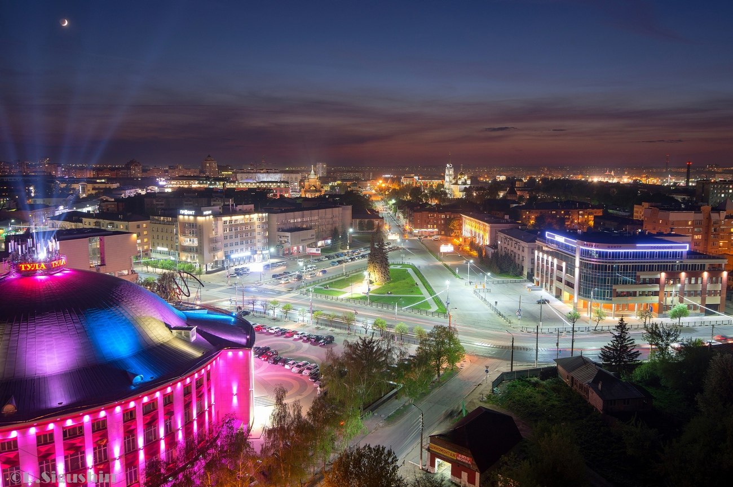

***Общественные и региональные риски:***

АО «ТНС энерго Тула» зарегистрировано в Российской Федерации, в качестве налогоплательщика - в Тульской области (Центральный федеральный округ). Соответственно, существенное влияние на его деятельность оказывают как общие изменения в государстве, так и непосредственно развитие Тульского региона. Политическая и экономическая ситуации в регионе также могут оказывать значительное влияние на деятельность Общества.

Рейтинг инвестиционной привлекательности регионов России, опубликованный Рейтинговым агентством «Эксперт РА», зафиксировал начало третьей волны роста инвестиционной привлекательности регионов, обладающих тремя общими признаками: близость к экономическим центрам, относительная дешевизна рабочей силы и отсутствие знаковых инвестиционных проектов в предыдущие годы. Вследствие этого общественные риски снижаются. Снизился, в том числе и ключевой риск - управленческий. Установка на улучшение инвестиционного климата в регионах, данная федеральным центром, начала сказываться на деятельности региональных администраций.

**Экономические преимущества и особенности региона:** по уровню экономического развития и промышленному потенциалу Тульская область находится в числе первых в списке регионов России. В наибольшей степени Тульская область выделяется на фоне других регионов своим высоким инфраструктурным потенциалом. Помимо выгодного экономико-географического положения, здесь высокая плотность железнодорожной сети, в 7,5 раз превышающая среднероссийский показатель, а также высокая насыщенность территории автодорогами с твердым покрытием, хотя и не везде высокого качества. Областным центром является город Тула.

Тульская область - один из наиболее развитых промышленных регионов России. Со времен первых железоделательных и оружейных заводов, зародившихся на нашей земле в XVII - XVIII веках, и до нынешних дней на тульской земле производили свою продукцию уникальные предприятия различных отраслей промышленности.

Регион получает преимущества от близкого расположения к Москве, столице Российской Федерации. В последние пять лет область демонстрирует стабильный экономический рост выше среднероссийского уровня, но размер экономики по-прежнему ниже среднего показателя по стране. Хотя численность населения области составляет около 1,1% общей численности населения России, местная экономика обеспечивает только 0,7% от всего производства добавленной стоимости. Тульская область – индустриальный регион Центрального Федерального округа РФ с исторически сложившейся специализацией на производстве машиностроительной, химической и металлургической продукции, которая составляет более 90% всей продукции региона. Одной из отличительных черт области является высокая концентрация предприятий оборонного комплекса. Отличительная черта Тульской области - ярко выраженная экспортная ориентация экономики. Доля экспорта в ВРП Тульской области составляет 52,4%, в то время как в среднем по России - 32,1%. Соотношение экспорта и импорта в регионе - 6,3, а по России - только 2,0. Экспортную ориентацию обеспечивают в основном предприятия черной металлургии (экспортируют 73,1% продукции) и химической промышленности (50,5%). Значительный вклад в позиционирование региона на мировых рынках вносят оборонные предприятия Тулы и Тульской области.

За последние годы главной тенденцией в изменении структуры экономики Тульской области стал рост удельного веса промышленности в валовой добавленной стоимости. Незначительно выросла доля транспорта и связи при уменьшении долей сельского хозяйства, торговли и строительства. Тульскую область характеризует диверсифицированная структура промышленности, что также является важным конкурентным преимуществом, обеспечивающим устойчивое развитие. Четыре основные отрасли - черная металлургия, химия, машиностроение и пищевая промышленность - обеспечивают выпуск 86% промышленной продукции области и формируют ее профиль. Однако с точки зрения уровня специализации в России на первом месте стоит химическая и нефтехимическая промышленность, а машиностроение с его сегодняшним объемом производства не вошло в число отраслей, на которых специализируется Тульская область. Место машиностроения занимает промышленность строительных материалов, удельный вес в объеме производства которой в Тульской области почти на 20% выше, чем в среднем по России.

Среди особенностей региона следует отметить высокий уровень загрязнения атмосферы и рек вследствие высокой концентрации предприятий химической промышленности.

**Инвестиционная привлекательность региона:** по данным рейтингового агентства «Эксперт РА» по инвестиционному рейтингу регионов Тульская область относится к группе регионов, отмеченных буквенным кодом 3А1 (пониженный потенциал – минимальный риск). Положительными факторами, влияющими на инвестиционный климат в Тульской области, являются выгодное географическое положение региона, находящегося в непосредственной близости к Москве; сохраняющийся высокий инновационный, кадровый потенциал и развитость инфраструктуры. Среди регионов России область занимает 12-е место по инвестиционному риску и 35-е по инвестиционному потенциалу. Наименьший инвестиционный риск – социальный, наибольший – управленческий. Наибольший потенциал – природно-ресурсный.

**Антикризисная устойчивость региона:** по рейтингу финансовой устойчивости регион относится к группе роста, по рейтингу экономической устойчивости – к группе умеренного спада, по рейтингу социальной устойчивости – к группе глубокого спада и по комплексному рейтингу антикризисной устойчивости – к группе значительного спада.

Рейтинги Тульской области отражают относительно небольшой масштаб бюджета региона, ожидаемое восстановление бюджетных показателей, умеренный прямой риск и низкие условные обязательства. Основной источник операционных доходов региона - налоговые поступления. Тульская область наряду с другими регионами Центра России в последнее время характеризуется следующими тенденциями на рынке инвестиционных ресурсов:

* происходит постепенное смещение привлечения инвестиций от крупных регионов (г.Москва и Московская область) в сторону пропорционального распределения между регионами;
* основной объем инвестиций направлен на удовлетворение растущего платежеспособного спроса, а также в отрасли экономики, ориентированные на внутренний промышленный спрос и конечное потребление населения;
* проведение активной инвестиционной политики, поддерживаемой администрациями регионов, способствует увеличению темпов роста ВРП.

Риски, связанные с возможными военными конфликтами, введением чрезвычайного положения и забастовками регионе, в котором Общество осуществляет основную деятельность: возможность военных конфликтов, введения чрезвычайного положения, проведения крупномасштабных забастовок в регионе оценивается как маловероятная.

Риски, связанные с географическими особенностями региона, в котором Общество осуществляет основную деятельность, в том числе повышенная опасность стихийных бедствий, возможное прекращение транспортного сообщения в связи с удаленностью и/или труднодоступностью и т.п.: данные риски оцениваются Обществом как незначительные.

В целях минимизации рисков, связанных с форс-мажорными обстоятельствами (военные конфликты, забастовки, стихийные бедствия, введение чрезвычайного положения), Общество учитывает при ведении договорной деятельности возможность наступления таких обстоятельств.

При этом Общество исходит из того, что в соответствии со ст. 401 Гражданского кодекса РФ лицо, не исполнившее обязательство вследствие непреодолимой силы, к обстоятельствам которой относятся указанные выше события, не несет ответственности перед контрагентом. Это положение приводится также в текстах договоров, заключаемых Обществом с его контрагентами.

В случае возникновения одного или нескольких вышеперечисленных рисков Общество предпримет все возможные меры по нивелированию сложившихся негативных последствий. Определение в настоящее время конкретных действий и обязательств Общества при наступлении какого-либо из перечисленных в настоящем разделе событий, относящихся к обстоятельствам непреодолимой силы, не представляется возможным, так как разработка адекватных соответствующим событиям мер затруднена неопределенностью развития ситуации в будущем. Параметры проводимых мероприятий будут зависеть от особенностей создавшейся ситуации в каждом конкретном случае. Общество не может гарантировать, что действия, направленные на преодоление возникших негативных последствий, приведут к существенному изменению ситуации, поскольку абсолютное большинство приведенных рисков находится вне какого-либо контроля.

***Финансовые риски:***

Финансовые риски Общества, связанные с вероятностью потерь [финансовых ресурсов](http://ru.wikipedia.org/wiki/%D0%A4%D0%B8%D0%BD%D0%B0%D0%BD%D1%81%D0%BE%D0%B2%D1%8B%D0%B5_%D1%80%D0%B5%D1%81%D1%83%D1%80%D1%81%D1%8B) (денежных средств), обусловлены:

* изменением процентных ставок по кредитам;
* увеличением доли затрат на обслуживание кредитного портфеля;
* платежеспособностью потребителей;
* экономической необоснованностью установленной сбытовой надбавки;
* наличием кассового разрыва;
* несоответствием платежей на ОРЭМ стоимости фактического сальдо-перетока (авансирование поставщиков).

Для ликвидации кассовых разрывов и обеспечения текущей деятельности (оплаты электроэнергии (мощности) на ОРЭМ и услуг территориальных сетевых организаций) существует необходимость привлечения краткосрочных заемных средств, что ведет к увеличению финансовой зависимости Общества от внешних источников финансирования и отражается на показателях ликвидности и финансовой устойчивости. Общество привлекает краткосрочные кредиты.

Риск отказа банков в кредитовании, а также риск увеличения процентных ставок по кредитам существует, при условии усугубления кризисных явлений в стране и мире. При этом в настоящее время риск неисполнения обязательств по кредитным договорам со стороны АО «ТНС энерго Тула» маловероятен. Увеличение процентных ставок по кредитам и доли затрат на обслуживание кредитного портфеля может привести к возникновению выпадающих доходов, не обеспеченных сбытовой надбавкой, что отразится на величине чистой прибыли.

Любые отклонения в конечной цене на электрическую энергию (мощность) (изменение средней цены продажи), в том числе из-за оптимизации графика потребления электрической энергии потребителями, могут существенно уменьшить прибыль компании.

Изменения в цене покупки электроэнергии на оптовом рынке (особенно в наиболее рисковой его части – балансирующем рынке) могут привести как к увеличению, так и к существенному уменьшению сбытового остатка.

Для преодоления риска неплатежей и возникновения просроченной дебиторской задолженности Компания проводит активную работу по усилению платежной дисциплины потребителей с помощью системы адресного воздействия на должников.

Ценообразование Общества регулируется установленным Правительством РФ порядком ценообразования, а сбытовая надбавка утверждается Комитетом Тульской области по тарифам в соответствии с методическими указаниями ФАС РФ. Таким образом, изменение цен на электрическую энергию, реализуемую АО «ТНС энерго Тула» розничным потребителям, может происходить только в связи с изменением цен на электрическую энергию и мощность на оптовом рынке или услуг сетевых и инфраструктурных организаций, поскольку алгоритм расчета цен на продукцию Общества является, по сути, регулируемым. Вместе с тем, рост цен на приобретаемые Компанией электрическую энергию и мощность, а также увеличение стоимости услуг и сбытовой надбавки АО «ТНС энерго Тула», также учитываемых при определении цены на электрическую энергию для розничных потребителей, могут способствовать усилению конкуренции с энергосбытовыми компаниями-конкурентами (за сбытовую надбавку) и стимулировать потребителей рассматривать иные возможности сокращения расходов на электроэнергию (энергосбережение, развитие собственной генерации).

АО «ТНС энерго Тула» не является субъектом внешнеэкономической деятельности. Общество не осуществляет экспорт продукции (товаров, работ, услуг) за пределы РФ.

Все договоры (контракты) заключаются в валюте Российской федерации. Таким образом, изменение валютных курсов напрямую не влияет на деятельность Общества.Компания не обладает сведениями о критическом уровне инфляционного риска в отношении платежеспособности потребителей.

***Правовые риски:***

В 2017 году внесены изменения в ряд нормативно-правовых актов, регулирующих деятельность в области электроэнергетики. При этом существуют множество пробелов, противоречий в уже принятых нормативных актах, что может негативно отразится на деятельности Общества.

Основные правовые риски в настоящее время связаны со значительным количеством вновь принимаемых нормативных актов, что в условиях отсутствия правоприменительной практики может повлечь двоякое тол­кование некоторых правовых норм. С целью минимизации данных указанных рисков юридическим отделом Общества регулярно проводится мониторинг изменений в действующие нормативно-правовые акты, анализируются новые нормативные правовые акты, а также судебная практика.

Правовые риски Общества могут возникнуть вследствие следующих факторов:

* недобросовестная конкуренция;
* несогласованность норм законодательства и правоприменительной практики
* изменение правоприменительной практики высшими судебными органами;

Общество не осуществляет экспорт товаров, работ и услуг. В связи с этим, правовые риски, связанные с деятельностью Общества, описываются только для внутреннего рынка. В целом, риски, связанные с дея­тельностью Общества, характерны для большей части субъектов предпринимательской деятельности, осу­ществляющих деятельность на территории Российской Федерации.

Резкое изменение законодательства о валютном регулировании и контроле не отразится на деятельности Общества, так как вся сумма его инвестиционных расходов и существенная часть операционных номини­рована в национальной валюте и не относится к расчётам с иностранными поставщиками.

Как и любой иной субъект хозяйственной деятельности, АО «ТНС энерго Тула» является участником налоговых отношений. В настоящее время в Российской Федерации действует Налоговый кодекс, ряд законов, а также масса иных нормативных актов, регулирующих порядок налогообложе­ния. Соответствующие нормативные акты нередко содержат нечёткие формулировки, допускающие неод­нозначность толкования. Кроме того, различные министерства и ведомства, зачастую расходятся во мнени­ях относительно правовой интерпретации тех или иных вопросов, зачастую трактуя их только в свою пользу и предпочитая, чтобы налогоплательщики отстаивали свою правоту в судах, оспаривая решения фискаль­ных органов, что создаёт неопределённость и некоторые противоречия. Подготовка и предоставление налоговой отчётности вместе с другими элементами системы регулирования находятся в ведении и под кон­тролем различных органов, имеющих законодательно закреплённое право налагать существенные штрафы, санкции и пени. Вследствие этого налоговые риски в России существенно превышают риски, характерные для стран с более развитой фискальной системой, что не может не отразиться на деятельности Общества. АО «ТНС энерго Тула» в полной мере соблюдает налоговое зако­нодательство, отслеживает и изучает все текущие изменения, что, тем не менее, не устраняет потенциаль­ный риск расхождения во мнениях с налоговыми и иными органами по вопросам, допускающим неодно­значную интерпретацию, и, как следствие, возможные неблагоприятные последствия.

В качестве рисков следует отметить возможный рост ставок по налогам, выплачиваемым Обществом в ходе своей хозяйственно-финансовой деятельности, который может привести к увеличению расходов и снижению денежных средств, остающихся в Компании на финансирование текущей деятельности и исполнение обязательств, что неблагоприятным образом скажется на ее деятельности.

***Правоприменительный риск:***

Пробелы правового регулирования федеральных законов, или положения федеральных законов, допускающие разное толкование одних и тех же вопросов, зачастую не позволяют надлежащим образом урегулировать существующие проблемы правоприменительной практики.

Новое законодательство, хотя и восполнило многочисленные пробелы, на практике создало ряд спорных ситуаций. Суды порой занимают двоякую позицию по аналогичным судебным спорам.

***Информация об изменении основных условий договоров***

Договорная работа на розничном рынке электрической энергии направлена на совершенствование энергосбытовой деятельности через систему договорных отношений, обеспечивающую соблюдение баланса интересов АО «ТНС энерго Тула» и обслуживаемых потребителей, минимизацию рисков из-за невыполнения потребителями своих обязательств с учетом положения Общества на конкурентном розничном рынке электрической энергии.

В целях осуществления надежного электроснабжения АО «ТНС энерго Тула», являющееся гарантирующим поставщиком, в порядке, установленном законодательством Российской Федерации, урегулирует отношения, связанные с передачей электрической энергии в отношении точек поставки на розничном рынке обслуживаемых потребителей электрической энергии, путем заключения договоров оказания услуг по передаче электрической энергии с сетевыми организациями.

В связи с вступлением в силу «[Правил](consultantplus://offline/ref=EE7A9B9207A6DC6A2500F2DB4781AAAA9DE03DD137B9C3D6571D2CD2BD950D280523BE1C72F09CA7D2m5L), обязательных при заключении управляющей организацией или товариществом собственников жилья либо жилищным кооперативом или иным специализированным потребительским кооперативом договоров с ресурсоснабжающими организациями», утвержденных постановлением Правительства РФ от 14.02.2012г. №124, «Правил предоставления коммунальных услуг собственникам и пользователям помещений в многоквартирных домах и жилых домов», утвержденных постановлением Правительства РФ №354 от 06.05.2011г. (с учетом [изменени](consultantplus://offline/ref=CAA42642F0213B9C2858AE73DA4D36DB55753116A6C918B751B15B61337A335966FD4A37CC91933Fs221I)й, которые внесены в акты Правительства Российской Федерации по вопросам предоставления коммунальных услуг постановлениями Правительства РФ), а также новой редакции «Основных положений функционирования розничного рынка электрической энергии» и внесением изменений в ряд нормативно-правовых актов, утвержденных Постановлением Правительства РФ №442 от 04.05.2012г. (далее – ОПФРР), которые регламентируют ряд существенных (обязательных) условий при заключении (исполнении) договоров энергоснабжения, АО «ТНС энерго Тула» были разработаны и размещены на корпоративном web-сайте типовые формы для различных категорий потребителей (покупателей):

1. договоров (контрактов) на снабжение электрической энергией для потребителей группы «прочие», в т.ч.
   1. договор для технологически присоединенных к внутридомовым электрическим сетям многоквартирных домов;
   2. договор для технологически присоединенных к электрическим сетям ОАО «ТГЭС» и иных владельцев электрических сетей в зоне деятельности АО «ТНС энерго Тула» как гарантирующего поставщика;
   3. государственный контракт для потребителей, финансируемых из средств федерального бюджета;
   4. государственный контракт для потребителей, финансируемых из средств бюджета субъекта РФ;
   5. муниципальный контракт для потребителей, финансируемых из средств муниципального бюджета;
   6. договор для потребителей, финансируемых из средств федерального бюджета;
   7. договор для потребителей, финансируемых из средств бюджета субъекта РФ;
   8. договор для потребителей, финансируемых из средств муниципального бюджета;
2. договор для исполнителей коммунальных услуг (ТСЖ, ЖСК, управляющие организации);
3. договор для потребителей, приравненных к группе «население» (СНТ, ГК, ГСК, религиозные организации и др.);
4. договор для физического лица, осуществляющего потребление для коммунально-бытовых нужд;
5. договор для энергосбытовых компаний;
6. договор для гарантирующих поставщиков.

договоров купли-продажи электрической энергии:

1. договор для потребителей группы «прочие»;

договор для энергосбытовых компаний.

По потребителям физическим лицам (по состоянию на 31.12.2017г.) в расчетах участвовало 691 771 лицевых счетов, в том числе МКД - 417099, ЧС – 274672.

Основные изменения в договорных отношениях с физическими лицами с 1 января 2017г. - это изменения в соответствии с Постановлением Правительства Российской Федерации от 26.12.2016г. №1498 «О внесении изменений в некоторые акты Правительства Российской Федерации по вопросам предоставления коммунальных услуг и содержания общего имущества в многоквартирном доме», которым предусмотрены случаи и порядок включения в размер платы за содержание жилого помещения расходов коммунальных ресурсов, используемых в целях содержания общего имущества в многоквартирном доме.

Соответственно, в многоквартирных домах, в которых есть управляющая организация и нет протокола общего собрания жителей с решением о распределении размера коммунального ресурса, превышающего нормативный объем ОДН, в квитанциях на оплату за полученную электроэнергию осталось начисление только индивидуального потребления

Также, с 01.01.2017г. применяется повышающий коэффициент при расчете платы за электроэнергию, предоставленную в жилых домах, при наличии технической возможности установки прибора учета электрической энергии и отсутствии данного прибора (п.42 Постановлением Правительства РФ от 06.05.2011г. N 354). Соответственно на жилые помещения, в которых отсутствует индивидуальный прибор учета электроэнергии и нет акта об отсутствии технической возможности установки счетчика, в квитанции на оплату за потребленную электроэнергию кроме суммы начисления на нормативный объем электроэнергии предъявляется размер превышения платы с учетом повышающего коэффициента. Повышающий коэффициент равен 1,5.



* 1. ***Ключевые достижения***

Анализ работы Центра обслуживания клиентов (ЦОК), работа которого организована по принципу «единого окна», за 2017 год показал, что работа консолидированного Центра позволила повысить качество обслуживания клиентов АО «ТНС энерго Тула» – физических и юридических лиц, избежать адресной путаницы.

В Центры обслуживания клиентов в месяц обращаются примерно 43 000 человек. Сотрудники проводят консультации по начислениям, по порядку расчетов и оплаты за электроэнергию, оказывают консультации по нормативным правовым актам, вносят изменения в лицевые счета, выдают справки для начисления льгот, субсидий, справки об отсутствии задолженности. Ведется прием документов на заключение договоров.

Для предпринимателей, физических лиц без образования юридического лица, организаций осуществляется выдача счетов-фактур, актов поставки (приема – передачи) электроэнергии, актов сверки, и другой первичной документации. Производится формирование и выдача счетов на оплату за потребленную электроэнергию, осуществляется прием платежей. На 31.12.2017г. документы по электронному документообороту получало 1408 юридических лиц (189 в 2015г., 604 в 2016г.).

В 2017 году Общество продолжало проводить активную разъяснительную работу со старшими по домам и председателями Советов многоквартирного дома. На основании решения общего собрания старшие по домам (или уполномоченные представители) ежемесячно снимают и передают показания индивидуальных приборов учета по всему дому в АО «ТНС энерго Тула» для принятия к расчету. В таких домах начисление на общедомовые нужды минимальны. Это позволяет снизить социальную напряженность в регионе.

Работая в тесном контакте со СМИ (радио, газеты, телевидение) АО «ТНС энерго Тула» доводило до потребителей всю необходимую и актуальную информацию, вело разъяснительную работу.

В рамках открытых уроков «Школы грамотного потребителя» проекта «Народный контроль ЖКХ» представители АО «ТНС энерго Тула» проводили разъяснительные беседы о замене счетчиков и способах экономии электроэнергии с жителями Тульской области. Встречи были проведены с жителями Тулы, Новомосковска, Ефремова.

Совместно с представителями проекта «Народный контроль. ЖКХ» и коммунальными службами специалисты АО «ТНС энерго Тула» провели областной месячник контроля за энергопотреблением в многоквартирных домах Тульской области. Проверка показала общие для всех причины перерасхода: отсутствие энергосберегающих ламп и датчиков движения, бесследное исчезновение счетчиков и безучетное потребление, неконтролируемое освещение в подъездах, колясочных и в других нежилых зонах.

На протяжении 2017 года Общество осуществляло взаимодействие с контролирующими органами, отстаивая позиции правомерности действий при разрешении правовых вопросов, в том числе носящих коллизионный характер, а также неурегулированных действующим законодательством. Неоднократно проводились проверки деятельности АО «ТНС энерго Тула» со стороны различных контролирующих органов. Положительным моментом является отсутствие нарушений в деятельности Общества.

Благодаря внедрению современных информационных систем было создано единое информационное пространство, объединившее инфраструктуру всех энергосбытовых компаний «ТНС энерго» и позволившее установить общий федеральный стандарт качества предоставляемых услуг. Единая информационная инфраструктура обеспечила унификацию и прозрачность алгоритмов обслуживания всех групп абонентов (физических и юридических лиц), а также позволила перейти на полную автоматизацию расчётов с потребителями.

Были успешно внедрены:

1. Базовые модели программно-расчетного комплекса «Стек-энерго»:

- «Расчеты с абонентами- физическими лицами»;

- «Расчеты с абонентами – юридическими лицами»;

- «Работа с должниками юридическими лицами»;

- «Работа с должниками физическими лицами»;

- «Касса»;

- «Личный кабинет ФЛ»;

- «Личный кабинет ЮЛ»;

2. «Приложение «ТНС энерго» - сервис «Мобильный личный кабинет», который позволяет в режиме онлайн передавать показания электросчётчика, без комиссии оплачивать счета за электроэнергию, отслеживать изменения по своему лицевому счёту, находить на карте ближайшие к вам Центры обслуживания, подключить электронную квитанцию.

3. «Приложение А3» – сервис по оплате коммунальных услуг, штрафов ГИБДД, налогов, детских садов и школ, мобильной связи. Переводы с карты на карту (Visa, MasterCard, Maestro).

4. Программа «Интеграция» предназначена для автоматизации обмена данными с системой ГИС ЖКХ по лицевым счетам физических лиц.

В компании АО «ТНС энерго Тула» работают следующие OnLine сервисы:

1. Оплата за потребленную электроэнергию.

2. Передача показаний.

3. Подключение электронной квитанции.

4. Создание личного кабинета как для физических так и для юридических лиц.

5. Написать обращение.

6. Оставить заявку.

7. Возможность получить новый лицевой счет.

8. Задать вопрос специалисту (рубрика вопрос ответ).

9. Личный кабинет старшего по дому.

С сентября 2017 года у абонентов АО «ТНС энерго Тула» появились новые лицевые счета и форма квитанции за электроэнергию. Для удобства абонентов в новой форме квитанции появилась возможность самостоятельного расчета суммы оплаты потребленной электроэнергии, расширен блок справочной информации.

Для повышения эффективности работы в части сбора дебиторской задолженности постоянно производится адаптирование программного обеспечения, позволяющего информировать потребителей в автоматическом режиме о необходимости оплаты потребленной электроэнергии.

На протяжении всего 2017г. Обществом осуществлялось методическое сопровождение деятельности отделений по актуализации данных для интеграции в систему ГИС ЖКХ.

В конце года компания провела акцию «В новый год без пеней». В акции приняли участие 7 250 жителей Тулы и области. Благодаря активности граждан общая задолженность физических лиц сократилась на 11 млн 22 тысячи рублей.

В целях реализации маркетинговой политики Общества были проведены маркетинговые исследования, включая анализ перспективных рынков сбыта, цен на товары и услуги, предполагаемые к реализации, изучался спрос на товары и услуги, собирались сведения о потенциальных конкурентах, их ценовая политика, разрабатывались прогнозы продаж, рассчитывались и утверждались бюджеты необходимые для достижения поставленныхцелей и планов по каждому виду товаров и услуг. На наиболее выгодных условиях для Общества, по заявке коммерческого отдела были заключены договора на поставку счетчиков марок «Меркурий» и «Энергомера», а также электро-технического товара, реализуемого АО «ТНС энерго Тула» в центрах обслуживания клиентов, с такими компаниями как Ассоциация «Русский Свет» ООО «СпецЭлектроКомплект», АО "Электротехнические заводы "Энергомера" и ООО «Конверс-Тула».

В процессе реализации товаров и услуг, подразделением ежедневно анализировались объемы продаж Обществом по каждой номенклатуре товаров и услуг, организовывалось взаимодействие с поставщиками, в т.ч. осуществлялись заказы и отслеживание доставки заказанного товара во все участки и центры обслуживания клиентов Общества.

В настоящее время подразделение осуществляет балансирование товарного портфеля, который на текущий момент составляет более 350 позиций.

В результате проведенных мероприятий, участками и центрами обслуживания клиентов Общества реализуется более 100 видов товаров, в том числе:

* Приборы учета «Меркурий» и «Энергомера»;
* Эл. лампы: Космос, Онлайт, IEK, Navigator, Saffit, Feron;
* Электроустановочные изделия: IEK, EKF;
* Эл. удлинители: IEK, Makel, Универсал;
* Фонари бытовые: Navigator, Космос;
* Элементы питания: Космос, Energizer.

В 2017 году выручка от реализации дополнительных услуг составила 27,02 млн.руб., что на 3,0 млн.руб. больше, чем в 2016 году.

|  |  |
| --- | --- |
| Услуга | Оборот, тыс. руб.  (с НДС) |
| Услуги по замене приборов учета, проверки схемы подключения и работы прибора учета | 3 795,47 |
| Реализация ПУ | 6 340,76 |
| Реализация электротехнической продукции | 2 508,56 |
| Услуги по размещению информационных материалов сторонних организаций (на оборотной стороне счетов-квитанций) | 1 162,26 |
| Услуги по срочной процедуре оформления договорных отношений | 1 206,92 |
| Планирование электропотребления | 435,89 |
| Аренда движимого и недвижимого имущества (субаренда) | 11 425,63 |
| Прочие услуги, в том числе реализация страховых продуктов, пломб, консультационные услуги, оформление и подача заявки на тех. присоединение | 143,1 |
| Итого | 27 018,59 |

Приоритетными направлениями по оказанию дополнительных услуг стали реализация приборов учета и электротехнических товаров и услуги по размещению информации на счетах-квитанциях.

В 2017 году Обществом было реализовано приборов учета электроэнергии и прочей электротехнической продукции на 8,8 млн.руб. с НДС, что на 7 млн.руб выше показателя прошлого года.

В 2017 году на счетах квитанциях было размещено информационных материалов сторонних организаций на общую сумму 1 162,26 тыс.руб., что на 356,73 тыс.руб. больше, чем в 2016 году.

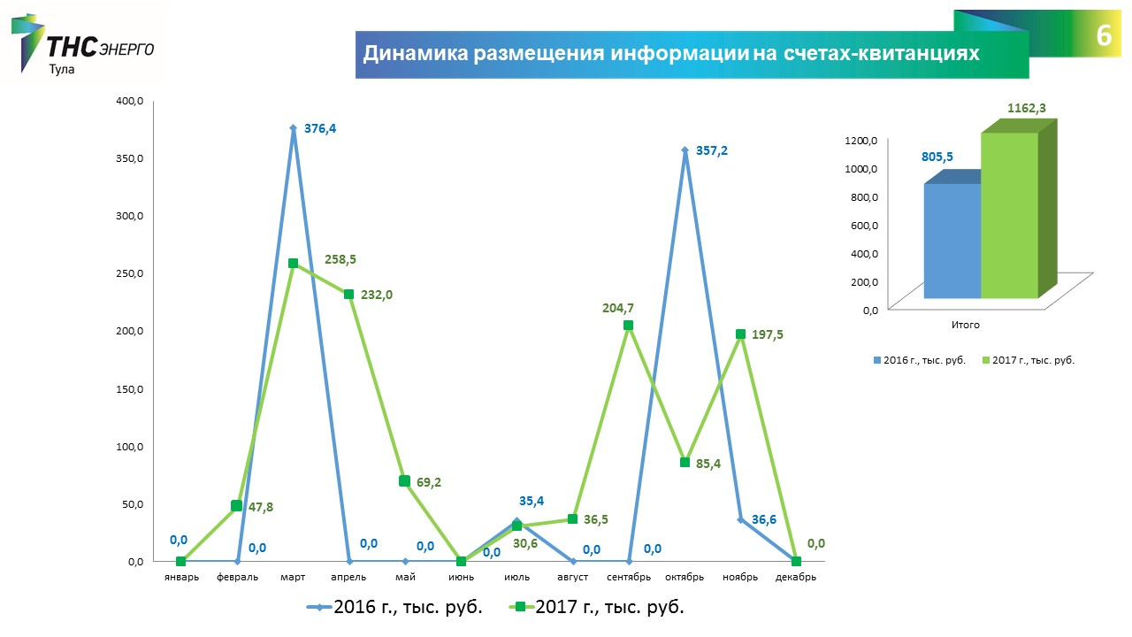

В целях исполнения политики клиентоориентированности компании была разработана и в декабре 2017г. введена консультационная услуга по оформлению и подаче заявки на технологическое присоединение мощностью до 15 кВт для бытовых нужд по одному источнику электроснабжения, что позволяет клиентам АО "ТНС энерго Тула" сократить время упростить процедуру подачи документов.

В рамках реализации инвестиционной программы была осуществлена процедура закупки и установки информационных киосков - платежных терминалов (инфоматов), предназначенных для создания в центрах обслуживания клиентов более современных и комфортных условий, с целью приведения их к требованиям ГОСТ Р53368-2009 «Обслуживание потребителей электрической и тепловой энергии», которые разгрузят очереди, переключив на себя часть посетителей готовых оплатить счета, получить/передать информацию без участия специалиста Общества.

В целях закрепления положительного имиджа компании и увеличения ее капитализации была разработана и реализована маркетинговая политика Общества. На наиболее выгодных условиях для Общества, были заключены договора на поставку приборов учета электроэнергии и электротехнического товара для дальнейшей реализации в центрах обслуживания клиентов.

Для улучшения имиджа компании и повышения клиентоориентированности в течении всего 2017 года осуществлялся мониторинг предпочтений клиентов, разрабатывалась стратегия организации реализации товаров и услуг непосредственно коммерческим отделом, отделениями, участками и центрами обслуживания клиентов Общества. Проводились тренинги по продажам с персоналом Общества, непосредственно задействованным в реализации товаров и услуг, оценивалась эффективность размещения товаров.

В 2017г. АО «ТНС энерго Тула» был реализован проект «Современные технологии энергосбережения: «ОДН без проблем». В рамках вышеуказанного проекта в одном из домов Тулы простые светильники в подъездах были полностью заменены на энергосберегающие с оптико-акустическими датчиками со светодиодными лампами. Проект «Современные технологии энергосбережения: «ОДН без проблем» [разработал](https://tula.tns-e.ru/news/population/molodoy-spetsialist-ao-nbsp-tns-nbsp-energo-nbsp-tula-predlozhil-realnyy-sposob-ekonomii-elektroener/) специалист АО «ТНС энерго Тула» Андрей Старков. Инициативу молодого сотрудника поддержали в Министерстве молодежной политики Тульской области.

В области информационной политики в 2017 году были достигнуты следующие результаты:

- размещено в СМИ Тульского региона – более 700 публикаций, что превысило показатели прошлых лет в 7 и более раз;

- обеспечено попадание тульских материалов в федеральные агентства Интерфакс и РИА-новости. С июня 2017 года состоялось порядка 5 таких некоммерческих цитирований;

- размещено более 80 материалов на сайте,

- вышло более 10 бесплатных видео-комментариев в новостях на телеканалах ТСН – Тульская служба новостей, Первый Тульский, 5 сообщений на радио ВГТРК-Тула, свыше 10 новостей на популярных радиостанциях холдинга Тульская медиа группа (Авторадио, Русское радио, Милицейская волна) - произведена фирменная рекламно-сувенирная продукция для Новогоднего поздравления партнеров Общества,

- в ряде региональных и федеральных СМИ нивелированы негативные публикации, относительно деятельности АО «ТНС энерго Тула»,

- проведена рекламно-информационная кампания на официальном сайте Общества, в СМИ региона, направленная на популяризацию сервиса АО «ТНС энерго Тула» - «Личный кабинет» и оплаты электроэнергии на официальном сайте Общества, «Электронная квитанция»

- проведена разъяснительная работа среди СМИ в связи с участившимися случаями мошенничества в отношении замены индивидуальных приборов учета электроэнергии.



* 1. ***Структура Общества***

## Под организационной структурой управления понимается упорядоченная совокупность устойчиво взаимосвязанных элементов, обеспечивающих функционирование и развитие организации как единого целого. Организационная структура управления определяется как форма разделения и кооперации управленческой деятельности, в рамках которой осуществляется процесс управления по соответствующим функциям, направленным на решение поставленных задач и достижение намеченных целей. С этих позиций структура управления представляется в виде системы оптимального распределения функциональных обязанностей, прав и ответственности, порядка и форм взаимодействия между входящими в ее состав органами управления и работающими в них людьми.

В связи с заключением 01 февраля 2013 года Договора № 2/02 о передаче полномочий единоличного исполнительного органа открытого акционерного общества «Тульская энергосбытовая компания» (далее АО «ТНС энерго Тула»), Общество претерпело изменения, вызванные производственной необходимостью, что позволило повысить качество обслуживания клиентов и организовать работу сотрудников компании более эффективно, данная структура Общества.

## 

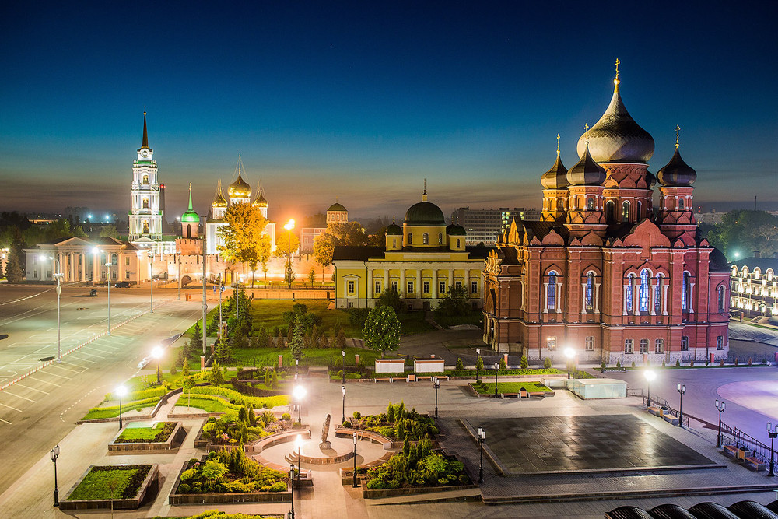

***Раздел 2***

***Итоги работы на оптовом рынке***

***электроэнергии и мощности***

***Общая информация об участии Общества на ОРЭМ***

АО «ТНС энерго Тула» – участник оптового рынка электроэнергии и мощности на основании Свидетельства о внесении в Реестр субъектов оптового рынка рег. № 2.3.0259. Код участника оптового рынка TULAENSK.

Отношения АО «ТНС энерго Тула» с контрагентами на оптовом рынке электроэнергии и мощности, связанные с обращением электрической энергии и мощности, строятся в соответствии с требованиями Договора № 222-ДП/08 от 31.03.2008г. о присоединении Общества к торговой системе оптового рынка электроэнергии и мощности (далее – ОРЭМ). В торговой системе оптового рынка за АО «ТНС энерго Тула» зарегистрирована группа точек поставки PTULENER.

В соответствии с постановлением Правительства РФ № 1172 от 27.10.2010г. «Об утверждении Правил оптового рынка электрической энергии и мощности и о внесении изменений в некоторые акты Правительства РФ по вопросам организации функционирования оптового рынка электрической энергии и мощности», АО «ТНС энерго Тула» в 2017г. на ОРЭМ осуществляло:

* покупку электроэнергии и мощности по регулируемым договорам (РД);
* куплю/продажу электроэнергии на рынке «на сутки вперед» (РСВ);
* куплю/продажу электроэнергии на балансирующем рынке (БР);
* покупку мощности по договорам о предоставлении мощности (ДПМ);
* покупку по договорам о предоставлении мощности квалифицированных генерирующих объектов, функционирующих на основе использования возобновляемых источников энергии (ДПМ ВИЭ);
* покупку мощности по договорам с новыми атомными и гидроэлектростанциями (в том числе гидроаккумулирующими электростанциями) (ГЭС/АЭС);
* покупку мощности по договорам купли-продажи мощности, производимой с использованием генерирующих объектов, поставляющих мощность в вынужденном режиме (ВР);
* покупку мощности по договорам купли-продажи мощности по результатам конкурентного отбора ценовых заявок на продажу мощности (КОМ).

**Заключенные договора**

В 2017 году обществом осуществлялась покупка электроэнергии и мощности по:

* 134 регулируемым договорам (РД);
* 16 договорам с новыми атомными и гидроэлектростанциями (в том числе гидроаккумулирующими электростанциями) (ГЭС/АЭС);
* 2 договорам, заключенных в рамках рынка «на сутки вперед» (РСВ);
* 2 договорам, заключенным на балансирующем рынке электроэнергии (БР);
* 5 договорам коммерческого представительства;
* 33 договорам о предоставлении мощности (ДПМ);
* 29 договорам купли-продажи мощности, производимой с использованием генерирующим объектов, поставляющих мощность в вынужденном режиме (ВР);
* 46 договорам купли-продажи мощности по результатам конкурентного отбора ценовых заявок на продажу мощности (КОМ);
* 154 договорам о предоставлении мощности квалифицированных генерирующих объектов, функционирующих на основе использования возобновляемых источников энергии (ДПМ ВИЭ).

**Объемы и стоимость покупки электрической энергии и мощности**

В целях формирования регулируемых договоров Приказами ФАС России № 1894/16 от 28.12.2016г. для покупателей-субъектов оптового рынка электрической энергии и мощности Тульской области в 2017 году были установлены следующие индикативные цены:

* на электроэнергию:

1 полугодие – 728,52 руб./тыс.кВтч,

2 полугодие – 728,52 руб./тыс.кВтч,

* на мощность:

1 полугодие – 304 533,36 руб./МВт (в месяц),

2 полугодие – 311 354,91 руб./МВт (в месяц).

***Покупка электроэнергии и мощности по регулируемым договорам***

По регулируемым договорам в 2017г. приобретено 1 259 669,851 тыс.кВтч электроэнергии (с учетом нагрузочных потерь) на сумму 1 057 984,592 тыс.руб. (с НДС) и 4 389,483 МВт мощности (с учетом коэффициента резервирования) на сумму 921 755,490 тыс.руб. (с НДС).

Структура поставщиков представлена на диаграммах:

***Покупка электроэнергии на рынке «на сутки вперед»***

Объемы электроэнергии, превышающие/сниженные относительно объемов РД, покупались/ продавались по нерегулируемым ценам на РСВ.

За 2017г. АО «ТНС энерго Тула» на РСВ:

* куплено 4 117 468,128 тыс.кВтч на сумму 6 381 035,720 тыс.руб. (с НДС),
* продано 263,250 тыс.кВтч на сумму 8,26 руб. (с НДС).

Средневзвешенная цена покупки на РСВ составила 1 313,345 руб./тыс.кВтч

Средневзвешенная цена продажи на РСВ составила 0,03 руб./тыс.кВтч

***Покупка электроэнергии на балансирующем рынке***

При отклонении фактических объемов потребления электроэнергии от запланированных на рынке на «сутки вперед», недостающие/излишние объемы электроэнергии покупались/продавались на БР.

За 2017г. АО «ТНС энерго Тула» на БР:

* куплено отклонений 63 165,019 тыс.кВтч на сумму 128 593,104 тыс.руб. (с НДС),
* продано отклонений 83 448,925 тыс.кВтч на сумму 78 747,702 тыс.руб. (с НДС).

Средневзвешенная цена покупки на БР составила 1 725,278 руб./тыс.кВтч

Средневзвешенная цена продажи на БР составила 799,715 руб./тыс.кВтч

***Покупка мощности по договорам с новыми ГЭС/АЭС***

В 2017 г. по договорам с ГЭС/АЭС:

* куплено мощности 413,582 МВт на сумму 935 037,264 тыс.руб. (с НДС).

Средневзвешенная цена покупки мощности составила 1 915 954,903 руб./МВт

***Покупка мощности по договорам с генераторами,***

***работающими в вынужденном режиме (ВР)***

В 2017г. по ВР:

* куплено мощности 295,064 МВт на сумму 79 174,732 тыс.руб. (с НДС).

Средневзвешенная цена покупки мощности составила 227 398,905 руб./МВт

***Покупка мощности по ДПМ***

В 2017г. по ДПМ:

* куплено мощности 1 830,614 МВт на сумму 1 965 287,844 тыс.руб. (с НДС).

Средневзвешенная цена покупки мощности составила 909 803,035 руб./МВт

***Купля/продажа мощности по результатам КОМ***

За 2017г. по результатам КОМ:

* куплено мощности 6 612,078 МВт на сумму 1 222 914,913 тыс.руб. (с НДС).

Средневзвешенная цена покупки мощности составила 156 738,709 руб./МВт

***Покупка мощности по договорам о предоставлении мощности квалифицированных генерирующих объектов, функционирующих на основе использования возобновляемых источников энергии (ДПМ ВИЭ)***

За 2017г. по результатам ДПМ ВИЭ:

* куплено мощности 9,961 МВт на сумму 38 771,308 тыс.руб. (с НДС).

Средневзвешенная цена покупки мощности составила 3 298 568,519 руб./МВт

**Расчеты на оптовом рынке электроэнергии и мощности**

**и контроль исполнения поставок по договорам**

В 2017г. претензий к АО «ТНС энерго Тула» по оплате покупной электроэнергии и мощности по регулируемым договорам со стороны Комиссии по платежам на ОРЭМ при Ассоциация «НП Совет рынка» не было. Контроль исполнения поставок электроэнергии по договорам на рынке «на сутки вперед», балансирующем рынке и договорам купли/продажи мощности осуществляло АО «ЦФР». По исполнению вышеуказанных договоров в 2017г. замечаний к АО «ТНС энерго Тула» со стороны АО «ЦФР» не было.

Расчеты унифицированной стороны АО «ЦФР» перед АО «ТНС энерго Тула» по договорам комиссии, заключенным на оптовом рынке электроэнергии и мощности выполнены не в полном объеме. Просроченная задолженность АО «ЦФР» перед АО «ТНС энерго Тула» по продаже на свободных рынках РСВ, БР и мощность по регламенту 13.2 по состоянию на 01.01.2018г. составила на РСВ – 0,02 руб., на БР – 752,562 тыс.руб., мощность по регламенту 13.2 – 0,474 тыс.руб. Указанная задолженность обусловлена задолженностью субъектов оптового рынка (республики Северного Кавказа, участники оптового рынка, лишенные статуса субъектов оптового рынка, прочие участники) перед АО «ЦФР». По указанным субъектам оптового рынка в отчетном периоде были приняты меры по снижению и погашению дебиторской задолженности.

Расчеты АО «ТНС энерго Тула» с поставщиками электроэнергии и мощности по регулируемым договорам в 2017г. выполнены на 100,0% (начислено – 1 979 740,082 тыс.руб., оплачено (с учетом переходящего остатка) – 1 979 740,082 тыс.руб.) (с НДС).

Просроченной задолженности АО «ТНС энерго Тула» за покупную электроэнергию по РД на 01.01.2018г. нет.

На нерегулируемых рынках РСВ и БР по состоянию на 01.01.2018г. вся задолженность АО «ТНС энерго Тула» по покупке электроэнергии и мощности перед унифицированной стороной АО «ЦФР» являлась текущей.

***Экономический анализ работы на ОРЭМ за 2017 год и в хронологическом разрезе***

Изменение объемов и стоимости покупной электроэнергии за последние 3 года представлено в таблице:

|  |  |  |  |  |  |  |
| --- | --- | --- | --- | --- | --- | --- |
| **Месяц** | **2015 год** | | **2016 год** | | **2017 год** | |
| **объемы покупки тыс.кВтч** | **начислено (с НДС) тыс.руб.** | **объемы покупки тыс.кВтч** | **начислено (с НДС) тыс.руб.** | **объемы покупки тыс.кВтч** | **начислено (с НДС) тыс.руб.** |
| Январь | 546 333,72 | 920 737,89 | 562 288,05 | 1 127 605,25 | 544438,8 | 1 160 038,27 |
| Февраль | 503 421,45 | 937 706,66 | 494 691,37 | 989 897,80 | 500444,8 | 1 150 762,52 |
| Март | 511 873,28 | 947 863,74 | 506 125,07 | 1 024 890,22 | 489940,3 | 1 078 292,95 |
| Апрель | 470 558,29 | 888 042,29 | 434 543,98 | 898 730,51 | 441654,6 | 1 003 259,92 |
| Май | 389 693,86 | 696 548,03 | 394 836,89 | 818 122,45 | 412327,2 | 881 201,55 |
| Июнь | 352 480,47 | 677 320,29 | 383 354,75 | 824 035,55 | 381980,5 | 860 287,88 |
| Июль | 364 764,11 | 725 147,62 | 372 618,97 | 798 775,84 | 383437,6 | 905 061,64 |
| Август | 375 867,44 | 751 111,20 | 375 848,93 | 815 181,20 | 378322,2 | 926 559,96 |
| Сентябрь | 379 995,77 | 748 934,42 | 401 770,14 | 875 708,99 | 389981,1 | 995 015,13 |
| Октябрь | 483 068,38 | 980 526,15 | 483 642,94 | 1 017 402,75 | 481481,9 | 1 230 479,53 |
| Ноябрь | 494 902,73 | 981 189,73 | 518 813,00 | 1 076 976,34 | 499937,1 | 1 270 273,27 |
| Декабрь | 538 231,11 | 1 058 467,80 | 564 154,42 | 1 168 288,87 | 536356,8 | 1 269 322,35 |
| **ИТОГО:** | 5 411 190,62 | 10 313 595,81 | 5 492 688,51 | 11 435 615,77 | 5 440 303 | 12 730 554,97 |

**Покупка электроэнергии и мощности по регулируемым** **ценам**

В целях осуществления покупки электроэнергии по регулируемым ценам в 2017г. электроэнергия и мощность приобретались по регулируемым договорам. Суммарная стоимость базового прогнозного объема электрической энергии и базового прогнозного объема мощности по регулируемым договорам не превышала сумму стоимости базового прогнозного объема электрической энергии, определенной для Общества совокупно за год по индикативным ценам на электрическую энергию, и стоимости объема мощности, определенной для Общества совокупно за год в прогнозном балансе на 2017 год, чем было выполнено обязательное условие привязки поставщиков к покупателям, установленное п.67 Постановления Правительства РФ № 1172 от 27.10.2010г.

**Покупка электроэнергии по нерегулируемым ценам**

Покупка электроэнергии по свободным (нерегулируемым) ценам производилась на РСВ и БР. Основой РСВ является проводимый коммерческим оператором АО «АТС» конкурентный отбор ценовых заявок поставщиков и покупателей за сутки до даты поставки электроэнергии. РСВ – рынок свободного ценообразования, при этом нерегулируемые цены на РСВ обусловлены в основном конкуренцией поставщиков перед покупателями оптового рынка.

АО «ТНС энерго Тула» в 2017г. подавало на РСВ ценопринимающие заявки.

Величина покупки/продажи электроэнергии на РСВ определяется величиной отклонения планового почасового потребления (ППП) электроэнергии в ценопринимающей заявке «на сутки вперед» от почасовых объемов РД.

Величина покупки на РСВ за 2017г. составила 4 117 468,128 тыс.кВтч.

Пределы изменения цен на РСВ в 2017г.:

* минимальная цена покупки 0,00 руб./тыс.кВтч;
* максимальная цена покупки 2 523,26 руб./тыс.кВтч;
* минимальная цена продажи 0,00 руб./тыс.кВтч;
* максимальная цена продажи 1 953,27 руб./тыс.кВтч.

При этом превышение средневзвешенной цены покупки на РСВ относительно индикативной цены на электроэнергию в среднем составило 584,83 руб./тыс.кВтч.

Среди причин роста цен на РСВ определяющее значение имели: замыкание конкурентного отбора ценовых заявок более дорогими поставщиками, рост стоимости топлива, природные факторы, вызывающие повышение потребления и, как следствие, включение более дорогой генерации.

Стоимость покупной электроэнергии на РСВ транслировалась на розничных потребителей в соответствии с Постановлением Правительства РФ № 442 от 04.05.2012г. "О функционировании розничных рынков электрической энергии, полном и (или) частичном ограничении режима потребления электрической энергии"

Отклонения фактического почасового электропотребления относительно планового (ППП) покупались/продавались на балансирующем рынке. Объемы БР напрямую зависят от выполнения потребителями АО «ТНС энерго Тула» своих договорных условий и точности прогнозирования электропотребления. В 2017г. величина отклонений фактического потребления от прогноза потребления (ППП) не превышала допустимых пределов, установленных Регламентами оптового рынка.

В результате того, что на БР участвуют поставщики, не прошедшие конкурентный ценовой отбор на РСВ, стоимость покупной электроэнергии на БР практически всегда выше, чем на РСВ. Величина превышения стоимости электроэнергии на БР определяется соотношением цен РСВ и индикатора БР.

В 2017г. индикатор БР складывался в среднем выше цен РСВ. При средневзвешенной цене покупки на РСВ 1 313,345 руб./тыс.кВтч, величина индикатора БР доходила до 2 822,16 руб./тыс.кВтч.

Пределы изменения цен на БР в 2016 г:

* минимальная цена покупки 0,00 руб./тыс.кВтч;
* максимальная цена покупки 2 822,16 руб./тыс.кВтч;
* минимальная цена продажи 0,00 руб./тыс.кВтч;
* максимальная цена продажи 2 227,44 руб./тыс.кВтч.

Стоимость покупной электроэнергии на БР по нерегулируемым ценам транслировалась на розничных потребителей в соответствии с постановлением Правительства РФ № 442 от 4 мая 2012г. "О функционировании розничных рынков электрической энергии, полном и (или) частичном ограничении режима потребления электрической энергии".

**Основные показатели работы на розничном рынке электроэнергии и мощности**

**Типы и виды заключенных договоров, контрагенты в 2017г.**

С 01.01.2017г. по 31.12.2017г. на розничном рынке покупка электроэнергии и мощности осуществлялась по 3 договорам со следующими контрагентами:

- ООО «Алексинэнергосбыт» 1 договор;

- ОАО «Тулачермет» 1 договор;

- ПАО «Мосэнергосбыт» 1 договор.

Структура покупки электроэнергии представлена на диаграмме:

***Экономический анализ работы на РРЭМ за 2017 год и в хронологическом разрезе***

Изменение объемов и стоимости покупной электроэнергии за последние 3 года представлено в таблице:

|  |  |  |  |  |  |  |
| --- | --- | --- | --- | --- | --- | --- |
| **Месяц** | **2015 год** | | **2016 год** | | **2017 год** | |
| **объемы покупки тыс.кВтч** | **начислено**  **(с НДС) тыс.руб.** | **объемы покупки тыс.кВтч** | **начислено (с НДС) тыс.руб.** | **объемы покупки тыс.кВтч** | **начислено (с НДС) тыс.руб.** |
| Январь | 3 872,11 | 6585,97 | 1 223,60 | 2392,75 | 4720,48 | 9470,41 |
| Февраль | 1 675,61 | 3112,31 | 889,18 | 1891,52 | 3958,63 | 9331,23 |
| Март | 2 204,35 | 4737,9 | 1 822,54 | 4405,83 | 3743,61 | 8195,23 |
| Апрель | 1 058,65 | 2329,57 | 1 361,95 | 2980,49 | 1278,81 | 2900,25 |
| Май | 644,78 | 1366,9 | 1 166,05 | 2373,47 | 711,58 | 1399,9 |
| Июнь | 659,67 | 1385,29 | 268 | 588,23 | 31,07 | 157,88 |
| Июль | 799,06 | 1516,07 | 2 423,26 | 5349,3 | 4780,8 | 12249,63 |
| Август | 664,82 | 1294,99 | 2 703,82 | 6134,75 | 3792,51 | 9429,06 |
| Сентябрь | 556,81 | 1211,3 | 2 488,76 | 5520,21 | 2653,34 | 7518,14 |
| Октябрь | 706,5 | 1577,37 | 2 323,39 | 4628,74 | 2884,72 | 7798,43 |
| Ноябрь | 1 413,86 | 2890,77 | 2 585,72 | 5028,85 | 3142,96 | 8477,61 |
| Декабрь | 1 342,87 | 2661,25 | 5 046,37 | 10325,71 | 3988,17 | 9077,06 |
| **ИТОГО:** | 15 599,10 | 30 669,69 | 24 302,65 | 51 619, 84 | 35 686,68 | 86 004, 83 |



***Раздел 3***

***Реализация электроэнергии и***

***работа с потребителями***

***3.1. Клиенты компании и основные принципы работы с ними.***

**Принципы работы АО «ТНС энерго Тула» с клиентами**

В настоящее время Общество является гарантирующим поставщиком. По состоянию на 31.12.2017 года клиентами АО «ТНС энерго Тула» являются 16 163 юридических лиц и индивидуальных предпринимателей, а также 691 771 физических лиц. Среди потребителей Компании крупные промышленные предприятия, организации среднего и малого бизнеса, учреждения бюджетной сферы, предприятия жилищно-коммунального комплекса, население города.

Главная задача Общества - обеспечение качественного энергоснабжения потребителей, соблюдение принципов клиентоориентированности в работе с потребителями, сохранение клиентской базы Общества, улучшение качества обслуживания потребителей.

Основными принципами работы АО «ТНС энерго Тула» являются принцип информационной прозрачности и открытости во взаимоотношениях с партнерами, комплексный и системный подходы в решении задач и ведении финансово-хозяйственной деятельности.

На протяжении 2017 года Общество вело активную разъяснительную работу по информированию потребителей через официальный сайт Общества http://tula.tns-e.ru:

— о добросовестных плательщиках из числа потребителей-юридических лиц путем ежемесячного опубликования рейтинга потребителей, строго соблюдающих условия договора по оплате электроэнергии, а также информации о злостных неплательщиках из числа потребителей-юридических лиц, неоднократно нарушающих условия договора по оплате потребленной электроэнергии;

— о запланированных ограничениях электроснабжения потребителей-неплательщиков юридических лиц и бытовых потребителей-неплательщиков (информация размещалась еженедельно).

Основной принцип работы с потребителями физическими лицами – это начисление объемов и оплат по электроснабжению в соответствии с действующим законодательством.

Для исключения в расчетах нарушений норм действующего законодательства:

- в январе 2017г. своевременно актуализирован программный продукт для предъявления физическим лицам объемов и начислений в соответствии с изменениями действующего законодательства, вступившими в силу с 01.01.2017г.;

- осуществлялось методическое сопровождение деятельности отделений и взаимодействие с кураторами программного продукта при переходе в августе 2017г на базовую модель «Стек Энерго»;

- проводилась проверка начислений, формирования квитанций, осуществлялось методическое сопровождение деятельности отделений по работе в программном комплексе «Стек Энерго»;

- выполнялось формирование данных согласно п.162 Постановления Правительства РФ № 442 «О функционировании розничных рынков электрической энергии, полном и (или) частичном ограничении режима потребления электрической энергии»;

- ежемесячно в разрезе участков по лицевым счетам формировались данные для анализа разногласий с ПАО «МРСК Центра и Приволжья»;

-осуществлялось методическое сопровождение деятельности отделений по актуализации данных для интеграции в систему ГИС ЖКХ;

- ежемесячно обеспечивалось занесение показаний индивидуальных приборов учета и общедомовых приборов учета, поступающих от ООО «Энергоконтроль» и сетевых организаций, в первом полугодии 2017г. и от колл-центра.

**Крупнейшими потребителями электроэнергии являются следующие организации**:

|  |  |  |
| --- | --- | --- |
| Наименование Категории/Потребителя | Объем продажи ээ, МВт*ч | Начисление, тыс. руб. |
|
| Промышленные потребители | | |
| ОАО "Машиностроительный завод "Штамп" | 37 558,86 | 183 403, 54 |
| АО Алексинский ОМЗ | 5 837,50 | 22 665,94 |
| ОАО "Киреевский завод легких металлоконструкций" | 8 163,60 | 26 071,61 |
| ООО «Каргилл» | 207 319,66 | 880 371, 66 |
| Жилищно-коммунальное хозяйство | | |
| ВКХ МУП | 6 424,81 | 43 545,55 |
| МУП МО Веневский район "Коммунальщик" | 4 893,10 | 18 609,93 |
| МУП МО ЗАОКСКИЙ РАЙОН "ЗАОКСКИЙ ВОДОКАНАЛ" | 771,958 | 5 590,31 |
| ЗАО "Тульское предприятие тепловых сетей" | 87 649,03 | 10 954,45 |
| АО "Тулагорводоканал" | 56 570,23 | 295 939,64 |
| ЭСО | | |
| ПАО ГК "ТНС энерго" | 205 544,90 | 750 548,75 |
| ООО "ГАРАНТ ЭНЕРГО" | 184 063,88 | 740 995,95 |

Потребители, использующие электроэнергию на бытовые нужды, также являются основными клиентами Общества. Население за потребленную электроэнергию производит оплату напрямую в Общество, что коммерчески выгодно. Для мониторинга данных по населению формировались отчетные формы и анализировались данные по потребителям - физическим лицам (форма 2р, форма 2р2, форма 22ЖКХ, форма 46-ЭЭ, аналитика и рейтинг участков, ежемесячно по запросу управления жизнеобеспечения и благоустройства администрации г.Тулы).

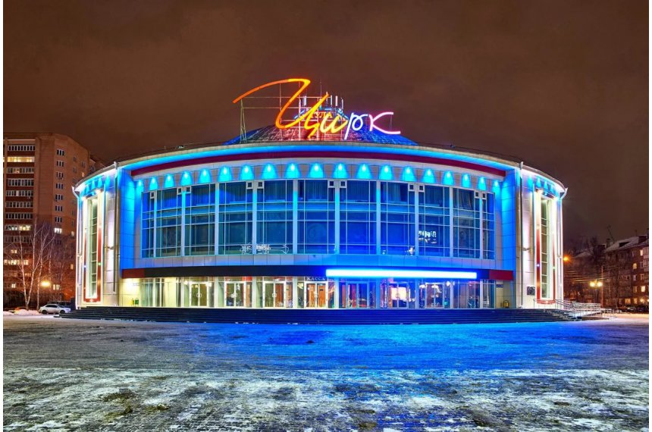

***3.2. Основные показатели реализации электроэнергии***

***(мощности)***

|  |  |
| --- | --- |
| **Динамика реализации электроэнергии АО "ТНС энерго Тула" потребителям**  **и сетевым организациям в целях компенсации потерь за 2016 и 2017 годы** | |
| |  |  |  |  |  |  |  | | --- | --- | --- | --- | --- | --- | --- | | **месяц** | **2016 год** | | **2017 год** | **Темп роста/снижения, %  2017г. к 2016г.** | | | | **МВт.ч** | **тыс.руб. без НДС** | **МВт.ч** | **тыс.руб. без НДС** | **МВт.ч** | **тыс.руб. без НДС** | | январь | 537 665 | 1 827 262 | 517 541 | 1 837 290 | -3,74% | 0,55% | | февраль | 473 233 | 1 648 461 | 482 375 | 1 872 644 | 1,93% | 13,60% | | март | 490 182 | 1 678 267 | 477 553 | 1 683 296 | -2,58% | 0,30% | | апрель | 419 907 | 1 469 571 | 429 261 | 1 628 463 | 2,23% | 10,81% | | май | 372 000 | 1 328 184 | 392 247 | 1 428 193 | 5,44% | 7,53% | | июнь | 370 862 | 1 302 363 | 368 710 | 1 336 702 | -0,58% | 2,64% | | июль | 363 549 | 1 299 256 | 371 889 | 1 521 645 | 2,29% | 17,12% | | август | 357 413 | 1 311 218 | 380 887 | 1 540 949 | 6,57% | 17,52% | | сентябрь | 388 384 | 1 398 178 | 393 771 | 1 586 865 | 1,39% | 13,50% | | октябрь | 469 183 | 1 657 514 | 476 499 | 1 941 736 | 1,56% | 17,15% | | ноябрь | 508 547 | 1 836 462 | 495 729 | 2 041 332 | -2,52% | 11,16% | | декабрь | 545 633 | 1 876 437 | 521 231 | 2 017 293 | -4,47% | 7,51% | | **ГОД** | **5 296 556** | **18 633 173** | **5 307 693** | **20 436 408** | **0,21%** | **9,68%** | | | |
| |  |  |  |  |  |  | | --- | --- | --- | --- | --- | --- | | **Динамика реализации электроэнергии АО "ТНС энерго Тула" за 2016 и 2017 годы** | | | | | | |  |  |  |  |  | ***тыс.кВтч*** | | | **Группа потребителей** | **2016 год** | **2017 год** | **Структура реализации** | **Абсолютный прирост (снижение)** | **Темп роста (сокращение), %** | | | Физические лица | 1 241 779 | 1 277 110 | 24,1% | 35 331 | 2,8% | | | Прочие организации | 3 767 290 | 3 705 531 | 69,8% | -61 760 | -1,6% | | | Муниципальные и бюджетные организации | 287 489 | 325 052 | 6,1% | 37 563 | 13,1% | | | **ИТОГО** | **5 296 558** | **5 307 693** | **100,0%** | **11 134** | **0,2%** | | |

За 2017 год объем потребления электроэнергии по категории «физические лица» вырос на 2,8%, по категории «прочие организации» потребление электроэнергии снизилось на 1,6%, по категории «муниципальные (бюджетные) потребители» объем потребления вырос на 13,1%, в целом по году потребление электроэнергии выросло на 0,2%.

|  |  |  |  |  |  |  |
| --- | --- | --- | --- | --- | --- | --- |
| **Динамика реализации электроэнергии АО "ТНС энерго Тула" потребителям категории "Население" и "Прочие" за 2016 и 2017 годы** | | | | | | |
| МЕСЯЦ | 2016 год | | 2017 год | | Темп роста/снижения, % 2017 г. к 2016 г. | |
| МВт*ч | тыс.руб. без НДС | МВт*ч | тыс.руб. без НДС | МВт*ч | тыс.руб. |
| январь | 422 037 | 1 591 036 | 437 413 | 1 688 173 | 3,6% | 6,11% |
| февраль | 414 151 | 1 532 313 | 406 427 | 1 695 669 | -1,9% | 10,66% |
| март | 402 702 | 1 497 247 | 394 698 | 1 519 579 | -2,0% | 1,49% |
| апрель | 366 229 | 1 359 829 | 371 017 | 1 500 863 | 1,3% | 10,37% |
| май | 320 828 | 1 217 923 | 335 693 | 1 314 294 | 4,6% | 7,91% |
| июнь | 332 459 | 1 222 929 | 328 251 | 1 258 222 | -1,3% | 2,89% |
| июль | 320 340 | 1 216 403 | 341 696 | 1 448 599 | 6,7% | 19,09% |
| август | 312 087 | 1 218 589 | 340 820 | 1 442 920 | 9,2% | 18,41% |
| сентябрь | 337 656 | 1 296 582 | 340 440 | 1 448 273 | 0,8% | 11,70% |
| октябрь | 392 906 | 1 509 935 | 400 056 | 1 741 798 | 1,8% | 15,36% |
| ноябрь | 422 425 | 1 662 701 | 419 903 | 1 843 422 | -0,6% | 10,87% |
| декабрь | 434 118 | 1 663 749 | 422 054 | 1 784 007 | -2,8% | 7,23% |
| **ГОД** | **4 477 938** | **16 989 236** | **4 538 467** | **18 685 820** | **1,4%** | **9,986%** |

|  |  |  |  |  |  |  |
| --- | --- | --- | --- | --- | --- | --- |
| **Динамика реализации электроэнергии АО "ТНС энерго Тула" потребителям категории "Население" и "Прочие" за 2016 и 2017 годы** | | | | | | |
| МЕСЯЦ | 2016 год | | 2017 год | | Темп роста/снижения, % 2017 г. к 2016 г. | |
| МВт*ч | тыс.руб. без НДС | МВт*ч | тыс.руб. без НДС | МВт*ч | тыс.руб. |
| январь | 422 037 | 1 591 036 | 437 413 | 1 688 173 | 3,6% | 6,11% |
| февраль | 414 151 | 1 532 313 | 406 427 | 1 695 669 | -1,9% | 10,66% |
| март | 402 702 | 1 497 247 | 394 698 | 1 519 579 | -2,0% | 1,49% |
| апрель | 366 229 | 1 359 829 | 371 017 | 1 500 863 | 1,3% | 10,37% |
| май | 320 828 | 1 217 923 | 335 693 | 1 314 294 | 4,6% | 7,91% |
| июнь | 332 459 | 1 222 929 | 328 251 | 1 258 222 | -1,3% | 2,89% |
| июль | 320 340 | 1 216 403 | 341 696 | 1 448 599 | 6,7% | 19,09% |
| август | 312 087 | 1 218 589 | 340 820 | 1 442 920 | 9,2% | 18,41% |
| сентябрь | 337 656 | 1 296 582 | 340 440 | 1 448 273 | 0,8% | 11,70% |
| октябрь | 392 906 | 1 509 935 | 400 056 | 1 741 798 | 1,8% | 15,36% |
| ноябрь | 422 425 | 1 662 701 | 419 903 | 1 843 422 | -0,6% | 10,87% |
| декабрь | 434 118 | 1 663 749 | 422 054 | 1 784 007 | -2,8% | 7,23% |
| **ГОД** | **4 477 938** | **16 989 236** | **4 538 467** | **18 685 820** | **1,4%** | **9,986%** |

В 2017 году наблюдался рост полезного отпуска потребителям электроэнергии категории «Прочие» и «Население» на 1,4% или на 60 529 МВт*ч.

По итогам работы за 2017 год произошел рост выручки от реализации электроэнергии потребителей категории «Прочие» и «Население» на 9,9% или на 1 696 584 тыс. рублей.

|  |  |  |  |  |  |  |  |  |
| --- | --- | --- | --- | --- | --- | --- | --- | --- |
| **Структура и динамика реализации электроэнергии АО "ТНС энерго Тула" за 2016 и 2017 годы** | | | | | | | | |
|  |  | |  | |  | ***тыс.руб.без НДС*** | |
| **Группа потребителей** | **2016 год** | **2017 год** | | **Абсолютный прирост (снижение)** | | | **Темп роста (сокращение), %** |
| Физические лица | 3 596 096 | 3 827 147 | | 231 051 | | | 6,4% |
| Прочие организации | 13 535 374 | 14 755 271 | | 1 219 897 | | | 9,0% |
| Муниципальные и бюджетные организации | 1 501 703 | 1 853 990 | | 352 287 | | | 23,5% |
| **ИТОГО** | **18 633 173** | **20 436 408** | | **1 803 235** | | | **9,7%** |

За 2017 год выручка по категории «физические лица» выросла на 6,4%, по категории «прочие организации» рост выручки на 9,0%, по категории «муниципальные и бюджетные потребители» также произошел рост выручки на 23,51% а в целом по году выручка выросла на 9,7%.

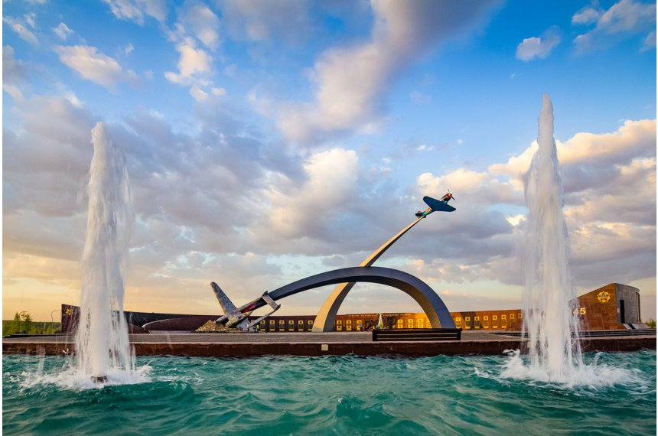

|  |  |  |  |  |  |  |  |  |  |  |  |  |  |  |  |  |
| --- | --- | --- | --- | --- | --- | --- | --- | --- | --- | --- | --- | --- | --- | --- | --- | --- |
| **СРЕДНИЙ ТАРИФ РЕАЛИЗАЦИИ ЭЛЕКТРОЭНЕРГИИ ЗА 2016 – 2017 гг.** | | | | | | | | | | | | | | | | |
|  | |  | | |  | | |  | | | руб./кВт.ч.без НДС | | | | | |
| **месяц** | | **2015 год** | | | | | | **2016 год** | | | | | | **Темп роста (снижения)**  **2015г. к 2014г., %** | | | | |
| **Потреби-тели ВСЕГО** | | **в т.ч.:** | | | | **Потре-бители ВСЕГО** | | **в т.ч.:** | | | | **Потре-бители ВСЕГО** | **в т.ч.:** | | | |
| **Насе-ление** | **Прочие потре-бители** | | **Поте-ри** | **Насе-ление** | **Прочие потре-бители** | | **Поте-ри** | **Насе-ление** | **Прочие потре-бители** | **Поте-ри** | |
| январь | | 3,40 | | 2,88 | 4,14 | | 2,03 | 3,55 | | 2,93 | 4,27 | | 1,84 | 104 | 102 | 103 | 91 | |
| февраль | | 3,48 | | 2,86 | 4,03 | | 1,96 | 3,88 | | 2,95 | 4,68 | | 2,32 | 111 | 103 | 116 | 118 | |
| март | | 3,42 | | 2,85 | 4,05 | | 2,06 | 3,52 | | 2,93 | 4,22 | | 1,97 | 103 | 103 | 104 | 95 | |
| апрель | | 3,50 | | 2,86 | 4,05 | | 2,04 | 3,79 | | 2,94 | 4,51 | | 2,18 | 108 | 103 | 111 | 107 | |
| май | | 3,57 | | 2,86 | 4,24 | | 2,15 | 3,64 | | 2,94 | 4,36 | | 2,00 | 102 | 103 | 103 | 93 | |
| июнь | | 3,51 | | 2,86 | 4,02 | | 2,07 | 3,62 | | 2,95 | 4,23 | | 1,92 | 103 | 103 | 105 | 93 | |
| июль | | 3,57 | | 2,88 | 4,19 | | 1,92 | 4,09 | | 2,98 | 4,71 | | 2,38 | 115 | 104 | 112 | 124 | |
| август | | 3,67 | | 2,96 | 4,32 | | 2,04 | 4,05 | | 3,06 | 4,71 | | 2,45 | 110 | 103 | 109 | 120 | |
| сентябрь | | 3,60 | | 2,95 | 4,22 | | 2,00 | 4,03 | | 3,07 | 4,74 | | 2,60 | 112 | 104 | 112 | 130 | |
| октябрь | | 3,53 | | 2,93 | 4,20 | | 1,93 | 4,08 | | 3,06 | 4,84 | | 2,61 | 115 | 104 | 115 | 135 | |
| ноябрь | | 3,61 | | 2,93 | 4,31 | | 2,02 | 4,12 | | 3,05 | 4,90 | | 2,61 | 114 | 104 | 114 | 129 | |
| декабрь | | 3,44 | | 2,92 | 4,17 | | 1,90 | 3,87 | | 3,04 | 4,66 | | 2,34 | 113 | 104 | 112 | 123 | |
| **ГОД** | | **3,52** | | **2,89** | **4,16** | | **2,00** | **3,85** | | **2,99** | **4,58** | | **2,27** | **109** | **103** | **110** | **113** | |

Повышение тарифов на электроэнергию с 01.07.2017г. произошло в связи с вступлением в силу Постановления комитета Тульской области по тарифам № 48/2 от 16.12.2016г.

***Потери электроэнергии в электрических сетях:***

В 2017 году АО «ТНС энерго Тула» реализовало по договорам купли-продажи потерь с сетевыми компаниями в объеме 769 225,3 тыс. кВтч на сумму 2 065 689,4 тыс. руб. Структура реализации потерь отражена в таблице.

|  |  |  |  |
| --- | --- | --- | --- |
| № п/п | Наименование | Начислено | |
| тыс. кВтч | тыс. руб. |
| 1 | Филиал "Тулэнерго" ОАО "МРСК Центра и Приволжья" | 560 118,70 | 1 480 745,7 |
| 2 | ОАО "ТГЭС" | 154 354,6 | 424 750,7 |
| 3 | ООО "Энергосеть" | 20 606,05 | 56 686,79 |
| 4 | Прочие ТСО | 34 145,95 | 103 506,12 |
| **ИТОГО** | | 769 225,30 | 2 065 689,4 |

***3.3. Анализ дебиторской задолженности***

Основные усилия Общества в 2017 году были направлены на обеспечение строгого соблюдения потребителями платежной дисциплины. При нарушении потребителями обязательств по своевременной оплате потребленной электроэнергии Обществом предпринимались меры, направленные на понуждение неплательщиков к надлежащему исполнению обязательств, посредством инструментов, предоставленных сбытовым компаниям ПП РФ № 442, а также претензионно-исковой работы с должниками.

Основной причиной снижения объема поступления денежных средств от реализации электроэнергии на РРЭЭ в 2017 году является невыполнение рядом потребителей порядка осуществления расчетов за электрическую энергию, установленного «Основными положениями функционирования розничных рынков электрической энергии», утв.постановлением Правительства РФ от 04.05.2012г. № 442.

Своевременное получение денежных средств от потребителей осложнено в том числе следующими факторами:

1**.** Длительностью и сложностью процедурыпривлечения потребителя к административной ответственности за непредоставление обеспечения исполнения обязательств по оплате потребленной электрической энергии в соответствии со ст. 14.61 КоАП РФ.

2. Невозможностью реализовать право ГП на ограничение поставок электроэнергии неплательщикам ввиду:

* Невозможности применения (до вступления в силу Постановления Правительства РФ от 24.05.2017г. N 624) мер технического воздействия к потребителям, указанным в приложении к «Правилам полного и (или) частичного ограничения режима потребления электроэнергии», утвержденным постановлением Правительства РФ от 04.05.2012г. № 442 (либо АБ не соответствует фактическому значению, либо акт АТБ отсутствует, но потребитель входит в категорию потребителей согласно упомянутому приложению).
* Необходимости поставки электроэнергии потребителям, имеющим объекты жизнеобеспечения населенных пунктов и социально значимые объекты, а также потребителям, через сети которых получают электроэнергию контрагенты, имеющие заключенные договоры на снабжение электроэнергией с Обществом.
* Наличия в регионе практики выдачи прокурорских предостережений о недопустимости применения технических мер воздействия к потребителям-неплательщикам уже на стадии процедуры уведомления потребителей.
* Несвоевременного финансирования предприятий ОПК, выполняющих ГОЗ со стороны «Заказчика» и кроме того, задержка платежей связана с особенностями законодательства в части банковских операций, связанных с выполнением ГОЗ.
* Недостаточностью лимитов бюджетных обязательств, доведенных до бюджетополучателей распорядителями бюджетных средств.
* Кассовыми разрывами у РСО по причине неравномерности оплаты их услуг населением: расчеты бытовых потребителей с организациями, оказывающими услугу теплоснабжения, осуществляются по системе 1/12.
* Величинами затрат РСО на электрическую энергию, предусмотренными в тарифах на тепловую энергию, услуги водоснабжения и водоотведения, оказываемых ресурсоснабжающими организациями, не покрывающих фактических расходов РСО на оплату электроэнергии.
* Длительности процедуры ограничения неплательщиков, относимых к категориям потребителей, ограничение режима потребления которых может привести к экономическим, экологическим, социальным последствиям, и последующего привлечения их к административной ответственности за невыполнение мероприятий, обеспечивающих готовность таких потребителей к введению в отношении них полного ограничения режима потребления электрической энергии и предотвращение наступления экономических, экологических или социальных последствий вследствие введения такого ограничения режима потребления, с целью привлечения их к административной ответственности в соответствии с п.9.22 КоАП РФ.

**Динамика дебиторской задолженности в 2017г.**

|  |  |  |  |  |
| --- | --- | --- | --- | --- |
| Группа потребителей | Дебиторская задолженность на 31.12.2016,  тыс. руб. | Дебиторская задолженность на 31.12.2017, тыс. руб. | Динамика "+" увеличение,  "-" снижение | |
| тыс. руб. | % |
| Всего по системе | 3 146 647,00 | 3 584 552,5 | 437 905,48 | 113,9 |
| Потери всего | 705 322,70 | 588 172,6 | -117 150,1 | 83,4 |
| Собственные потребители всего в том числе: | 2 441 324,30 | 2 996 379,9 | 555 055,6 | 122,7 |
| Промышленность | 275 648,7 | 248 303,0 | -27 345,7 | 90,1 |
| ЖКХ всего, в том числе: | 638 441,3 | 893 190,9 | 254 749,6 | 139,9 |
| Водоканалы | 405 336,5 | 651 060,7 | 245 724,2 | 160,6 |
| Теплоснабжающие  организации / сети | 224 367,4 | 233 656,6 | 9 289,2 | 104,1 |
| Население и приравненные всего,  в том числе: | 1 055 522,1 | 1 312 327,9 | 256 805,8 | 124,3 |
| *Население на прямых расчетах* | *406 130,30* | *386 845,64* | *-19 284,60* | *95,3* |
| *Приравненные к населению* | *649 391,80* | *925 482,28* | *276 090,40* | *142,5* |
| ЭСО всего | 144 223,50 | 80 355,1 | -63 868,4 | 55,7 |
| Бюджеты всего  в том числе: | 98 225,3 | 270 673,5 | 172 448,2 | 275,6 |
| Федеральный | 51 200,50 | 70 313,3 | 19 112,8 | 137,3 |
| Областной | 12 754,10 | 17 052,5 | 4 298,4 | 133,7 |
| Местный | 34 270,8 | 183 307,7 | 149 037,0 | 534,9 |
| Прочие потребители | 229 263,4 | 191 529,5 | -37 733,9 | 83,5 |



**Структура дебиторской задолженности АО «ТНС энерго Тула»**

**по состоянию на 31.12.2016г.**

|  |  |  |  |  |  |  |  |  |
| --- | --- | --- | --- | --- | --- | --- | --- | --- |
| Группа потребителей | Дебиторская задолженность на 31.12.2016г. | | | | | | | |
| Всего | Текущая | Просроченная | | | | | |
| рабочая | | | |  |  |
| Всего, рабочая | Реструк-туриро-ванная | Исковая | Прочая | Мора-торная | Мерт-вая |
| Всего по системе | 3 146 647,0 | 1 132 491,8 | 1 856 229,9 | 22 157,6 | 1 322 553,1 | 425 699,8 | 157 925,2 | 0 |
| Потери всего | 705 322,7 | 210 321,2 | 491 158,7 | 0 | 277 995,7 | 212 958,1 | 3 842,7 | 0 |
| Собственные потребители всего в том числе: | 2 441 324,3 | 922 170,6 | 1 365 071,1 | 22 157,6 | 1 044 557,4 | 212 741,6 | 154 082,4 | 0 |
| 1. Промышленность | 246 011,2 | 155 237,7 | 80 720,5 | 1 149,6 | 73 687,2 | 5 579,4 | 10 052,9 | 0 |
| 2. ЖКХ  в том числе: | 642 565,5 | 164 902,6 | 432 492,2 | 16 191,4 | 367 779,8 | 29 901,5 | 45 170,6 | 0 |
| Водоканалы | 406 704,8 | 55 546,0 | 312 672,0 | 4 798,00 | 269 431,1 | 22 162,0 | 38 486,7 | 0 |
| Теплоснабжающие организации / сети | 224 540,0 | 103 211,6 | 118 739,0 | 11 393,4 | 97 710,3 | 7 436,34 | 2 589,2 | 0 |
| 3. Население и приравненные всего, в том числе: | 1 055 522,1 | 297 145,8 | 665 591,9 | 4 816,50 | 502 383,9 | 105 990,9 | 91 034,4 | 0 |
| *Население на прямых расчетах* | *406 130,26* | *252 051,00* | *154 079,25* | *534,86* | *75 851,43* | *69 044,50* | *0* | *0* |
| *Приравненные к населению* | *649 391,8* | *45 094,87* | *511 482,73* | *4 281,69* | *426 532,51* | *36 946,40* | *91 034,4* | *0* |
| 4. ЭСО всего | 144 223,5 | 111 413,7 | 32 809,7 | 0 | 25 031,4 | 7 778,3 | 0 | 0 |
| 5. Бюджеты всего в том числе: | 97 885,6 | 70 105,4 | 27 780,1 | 0 | 13 700,1 | 2 338,6 | 0 | 0 |
| Федеральный | 51 200,5 | 28 866,2 | 22 334,3 | 0 | 11 775,6 | 578,6 | 0 | 0 |
| Областной | 12 754,0 | 12 636,9 | 117,1 | 0 | 0 | 117,1 | 0 | 0 |
| Местный | 33 931,0 | 28 602,3 | 5 328,7 | 0 | 1 924,4 | 1 642,8 | 0 | 0 |
| 6. Прочие потребители | 256 896,1 | 123 365,2 | 125 706,4 | 0 | 61 974,92 | 61 152,6 | 7 824,4 | 0 |

**Структура дебиторской задолженности АО «ТНС энерго Тула»**

**по состоянию на 31.12.2017г.**

|  |  |  |  |  |  |  |  |  |
| --- | --- | --- | --- | --- | --- | --- | --- | --- |
| Группа потребителей | Дебиторская задолженность на 31.12.2017г. | | | | | | | |
| Всего | Текущая | Просроченная | | | | | |
| рабочая | | | |  |  |
| Всего, рабочая | Реструк-  туриро-  ванная | Исковая | Прочая | Мора-  торная | Мерт-вая |
| Всего по системе | 3 584 552,5 | 1 094 889,8 | 2 218 652,2 | 3 379,1 | 1 493 837,4 | 678 379,7 | 271 010,5 | 0 |
| Потери всего | 588 172,6 | 193 292,3 | 394 880,4 | 0 | 80 130,8 | 313 560,5 | 0 | 0 |
| Собственные потребители всего в том числе: | 2 996 379,9 | 901 597,6 | 1 823 771,8 | 3 379,1 | 1 413 706,7 | 364 819,1 | 271 010,5 | 0 |
| 1. Промышленность | 248 303,0 | 154 092,2 | 82 149,9 | 0 | 65 591,2 | 9 214,0 | 12 060,8 | 0 |
| 2. ЖКХ в том числе: | 893 190,9 | 216 685,1 | 603 686,3 | 455 | 492 788,3 | 93 752,7 | 72 819,6 | 0 |
| Водоканалы | 651 060,7 | 96 919,9 | 488 005,0 | 455 | 447 777,7 | 34 632,3 | 66 135,7 | 0 |
| Теплоснабжающие организации / сети | 233 656,6 | 116 072,4 | 114 994,9 | 0 | 44 329,1 | 59 115,6 | 2 589,3 | 0 |
| 3. Население и приравненные всего, в том числе: | 1 312 327,9 | 278 096,9 | 854 698,7 | 2 920,4 | 642 720,3 | 192 539,1 | 179 532,4 | 0 |
| *Население на прямых расчетах* | *386 845,64* | *206 549,05* | *180 294,31* | *435,54* | *117 852,90* | *57 822,40* | *2,3* | *0* |
| *Приравненные к населению* | *925 482,28* | *71 547,81* | *674 404,39* | *2 484,90* | *524 867,38* | *134 716,6* | *179 530,1* | *0* |
| 4. ЭСО всего | 80 355,1 | 38 765,6 | 41 589,5 | 3,7 | 18 910,0 | 22 675,8 | 0 | 0 |
| 5. Бюджеты всего в том числе: | 270 673,4 | 89 498,6 | 181 174,8 | 0 | 142 194,4 | 34 422,7 | 0 | 0 |
| Федеральный | 70 313,3 | 34 205,7 | 36 107,6 | 0 | 19 108,3 | 16 747,6 | 0 | 0 |
| Областной | 17 052,5 | 14 458,2 | 2 594,2 | 0 | 1 394,9 | 975,8 | 0 | 0 |
| Местный | 183 307,6 | 40 834,7 | 142 472,9 | 0 | 121 691,2 | 16 699,2 | 0 | 0 |
| 6. Прочие  потребители | 191 529,5 | 124 459,2 | 60 472,7 | 0 | 47 502,5 | 12 214,7 | 6 597,7 | 0 |

**Динамика дебиторской задолженности в 2016-2017гг.**

|  |  |  |  |  |  |
| --- | --- | --- | --- | --- | --- |
| Группа потребителей | Дебиторская задолженность,  всего, тыс. руб., по состоянию на: | | | Динамика, тыс. руб. + увеличение, - снижение | |
| 31.12.2015 | 31.12.2016 | 31.12.2017 |
| в 2016г. | в 2017г. |
| Всего по  АО "ТНС энерго Тула" | 2 442 500,90 | 3 146 647,00 | 3 584 552,5 | +704 146,1 | +437 905,5 |
| Потери всего | 532 652,40 | 705 322,70 | 588 172,6 | +172 670,3 | -117 150,1 |
| Собственные потребители всего, в том числе: | 1 909 848,50 | 2 441 324,30 | 2 996 379,9 | +531 475,8 | +555 055,6 |
| Промышленность | 261 557,30 | 275 648,7 | 248 303,0 | +14 091,4 | -27 345,7 |
| Жилищно-коммунальное хозяйство | 432 564,50 | 638 441,3 | 893 190,9 | +205 876,8 | +254 749,6 |
| Население и приравненные | 829 723,00 | 1 055 522,1 | 1 312 327,9 | +225 799,1 | +256 805,8 |
| *Население на прямых расчетах* | 371297,1 | 406 130,30 | 386845,6 | 34833,2 | -19 284,7 |
| *Приравненные к населению* | 458425,9 | 649 391,80 | 925482,3 | 190965,9 | 276090,5 |
| Энергосбытовые организации | 108 123,00 | 144 223,50 | 80 355,1 | +36 100,5 | -63 868,4 |
| Организации, финансируемые из бюджетов, в том числе: | 99 759,80 | 98 225,3 | 270 673,5 | -1 534,5 | +172 448,2 |
| Организации, финансируемые из федерального бюджета | 36 289,10 | 51 200,50 | 70 313,3 | +14 911,4 | +19 112,8 |
| Организации, финансируемые из регионального бюджета | 11 214,70 | 12 754,10 | 17 052,5 | +1 539,4 | +4 298,4 |
| Организации, финансируемые из бюджетов муниципальных образований | 52 256,00 | 34 270,8 | 183 307,7 | -17 985,2 | +149 037,0 |
| Прочие потребители | 178 120,90 | 229 263,4 | 191 529,5 | +51 142,5 | -37 733,9 |

В 2016-2017г. произошло увеличение дебиторской задолженности в целом по Обществу:

в 2016г. на 704 146,1 тыс.руб.,

в 2017г. на 437 905,5 тыс.руб.

По потребителям, приобретающим электроэнергию в целях компенсации потерь, в 2017г. задолженность снижена на 117 150,1 тыс.руб. (в 2016г. по этой категории рост задолженности составил 172 670,3 тыс.руб.).

В 2016-2017г. произошло увеличение дебиторской задолженности по собственным потребителям:

в 2016г. на 531 475,8 тыс.руб.,

в 2017г. на 555 055,6 тыс.руб.

По потребителям категории «Промышленность» в 2017г. задолженность снижена на 27 345,7 тыс. руб. (в 2016г. по этой категории рост задолженности составил 14 091,4 тыс. руб.).

По потребителям категории «Энергосбытовые организации» в 2017г. задолженность снижена на 63 868,4 тыс.руб. (в 2016г. по этой категории рост задолженности составил 36 100,5 тыс.руб.).

По категории «Прочие потребители» в 2017г. задолженность снижена на 37 733,9 тыс.руб. (в 2016г. по этой категории рост задолженности составил 51 142,5 тыс.руб.).

Невыполнение обязательств по платежам на розничном рынке за период январь-декабрь 2017 года допущено наиболее крупными проблемными потребителями.

|  |  |  |
| --- | --- | --- |
| Отрасль/ потребитель | Задолженность на 31.12.2017, тыс. руб. | Дата образования задолженности |
| **Промышленность всего,** в том числе крупные: | **248 303,0** |  |
| АО «Киреевский завод лёгких металлоконструкций», **(банкрот)** | 24 588,80 | 31.01.2017 |
| ЗАО «Узловский машиностроительный завод» | 17 807,9 | 30.09.2014 |
| ОАО «ТНИТИ» | 15 580,00 | 30.11.2015 |
| ФКП «Алексинский химический хомбинат» | 11 354,6 | 30.11.2017 |
| АО «Алексинский опытный механический завод» | 4 577,6 | 30.11.2017 |
| ЗАО «Стальинвест», **(банкрот)** | 3 714,5 | 30.04.2017 |
| ООО «СТИГР -3» | 1 980,9 | 31.01.2017 |
| **ЖКХ всего,** в том числе крупные: | **893 190,9** |  |
| АО «Тулатеплосеть» (по 2 договорам) | 150 774,3 | 31.10.2017 |
| МУП МО г. Плавск Плавского района «Водопроводно-канализационное хозяйство» | 49 500,9 | 31.08.2015 |
| МУП МО Веневский район «Коммунальщик» | 42 910,0 | 30.11.2016 |
| ООО «ЭнергоГазИнвест-Тула» *(МО г. Донской, Кимовский, Воловский, Куркинский, Богородицкий, Киреевский, Белевский районы)* (по 5 договорам) | 40 492,4 | 30.04.2016 |
| ООО «ВОДОСНАБЖЕНИЕ» | 33 920,20 | 30.11.2015 |
| МП «Коммунальные системы» МО Богородицкий район», **(банкрот)** | 22 292,7 | 30.04.2015 |
| ООО «Водоканал-Северозадонск» | 20 548,7 | 31.07.2015 |
| АО «ГУ ЖКХ» (по 2 договорам) | 19 965,7 | 30.11.2015 |
| ООО «Водоканал Д» | 17 034,2 | 30.09.2016 |
| МУП «Черньагропроммехмонтаж», **(банкрот)** | 16 280,53 | 31.05.2015 |
| МКП "Алексинский районный центр коммунального обслуживания" | 13 455,42 | 31.03.2016 |
| МУП МО Арсеньевский район «УК ЖКХ», **(банкрот)** | 12 359,2 | 31.08.2015 |
| ООО «ИС «Товарковские», **(банкрот)** | 11 956,0 | 30.11.2015 |
| ООО «Водо-канализационное хозяйство» | 11 884,6 | 31.08.2014 |
| МКП «Город» | 11 696,5 | 31.12.2015 |
| МУП "Хороший дом" | 11 213,90 | 30.09.2015 |
| МУП «Огаревское ЖКХ» | 10 676,4 | 29.02.2016 |
| ООО «Северо-задонский водоканал» | 9 295,2 | 31.07.2016 |
| ООО «Узловские коммунальные системы» | 9 293,2 | 31.08.2016 |
| МУП «ВКХ» | 9 039,40 | 31.07.2016 |
| ООО «Узловский водоканал» | 8 869,9 | 30.06.2016 |
| МУП «Одоевское ЖКХ» | 6 460,52 | 30.09.2016 |
| МКП "Нарышкинское ЖКХ" МО Нарышкинское Тепло-Огаревского района | 4 930,16 | 31.08.2016 |
| ООО "ВодСервис" | 4 755,30 | 30.06.2017 |
| ООО "Водоподъём" | 4 065,56 | 31.10.2016 |
| МУП МО Малаховское Заокского района "Малаховская служба сервиса" | 4 007,2 | 31.12.2016 |
| МКП «Волчье-Дубравское ЖКХ» | 3 872,57 | 31.10.2016 |
| МУП «Партнер» | 2 710,0 | 29.02.2016 |
| ООО "Профессионал - М" | 2 652,40 | 30.09.2017 |
| МКП «Ханиножилсервис» | 2 445,50 | 30.09.2015 |
| МУП «Крапивенское ЖКХ» | 2 413,0 | 31.12.2015 |
| МУП МО Белевского района «БКХ» | 2 384,38 | 31.07.2017 |
| МКП "Восточно-Одоевское ЖКХ" | 2 063,22 | 30.11.2016 |
| МКП "Южно-Одоевское ЖКХ" | 2 045,85 | 31.12.2015 |
| МУП МО АРСЕНЬЕВСКИЙ РАЙОН "ВКХ" | 2 200,70 | 31.10.2016 |
| МУП МО Иваньковское Ясногорского района ЖКХ | 1 375,4 | 31.10.2015 |
| **Приравненные к населению** |  |  |
| МУП "РЕМЖИЛХОЗ" | 68 861,10 | 30.04.2015 |
| ОАО ФИРМА "РЭМС", **(банкрот)** | 57 550,50 | 30.09.2015 |
| ООО «Щекинская компания технического обслуживания | 34 769,00 | 28.02.2015 |
| ООО " УК "Управдом" | 32 144,81 | 28.02.2015 |
| ООО "УК 21 ВЕК" | 22 045,65 | 30.09.2015 |
| МП "Сервис" МО Богородицкий район, **(банкрот)** | 17 438,07 | 30.06.2015 |
| МУП "УО МО ВЕНЕВСКИЙ РАЙОН" | 16 995,79 | 30.09.2015 |
| ООО "УК АЛЮРСТРОЙ" | 16 362,14 | 30.06.2015 |
| ООО "УК "ВАШ ДОМ" | 16 344,00 | 31.10.2015 |
| ООО "УК-АЛЬЯНС" | 15 643,28 | 31.01.2016 |
| МКП "ДЕЗ" МО г.Донской | 15 455,68 | 31.03.2014 |
| ООО "ПАРТНЕР" | 15 219,59 | 31.03.2015 |
| ООО "Жилсистема" | 14 126,71 | 31.01.2014 |
| ООО УК "РемЭкс" | 12 440,92 | 31.10.2015 |
| ООО "Жилстрой" | 12 204,81 | 31.01.2014 |
| ООО "Тульское УЖКХ" | 12 751,00 | 30.09.2015 |
| ООО "УК РЕМСТРОЙСЕРВИС" | 10 889,00 | 30.06.2016 |
| ООО "НОВОЕ ВРЕМЯ" | 10 735,70 | 31.05.2015 |
| ООО "КОСОГОРСКОЕ ЖКХ" | 10 436,20 | 30.04.2016 |
| ООО "УК Платоновский лес - 2" | 9 870,80 | 30.09.2015 |
| ООО "УК ВАШ ДОМ" | 9 948,20 | 31.10.2015 |
| ООО "УКС г.Тулы" | 9 521,30 | 31.03.2017 |
| ООО УК "Обслуживание Многоквартирных домов" | 9 328,50 | 31.01.2016 |
| ООО "ПАРТНЕР" | 9 162,80 | 28.02.2014 |
| ООО "Любимый Дом" | 8 025,10 | 31.07.2015 |
| ООО УК "Гарант" | 7 743,90 | 31.01.2016 |
| ООО "УЖХ" | 7 067,30 | 31.01.2016 |
| ООО "УК "КОМФОРТ" | 6 960,90 | 31.07.2016 |
| АО "СУВОРОВСКИЙ РЫНОК" | 6 741,90 | 30.04.2014 |
| ООО "РЕМОНТ" | 6 609,10 | 31.01.2014 |
| ООО "Новый город " | 6 580,30 | 31.10.2015 |
| ООО "Жилищно-Эксплуатационная Компания "Тульский Дом" | 6 370,30 | 31.10.2016 |
| ООО УК "Дирекция единого заказчика" | 4 977,20 | 31.12.2016 |
| ООО "Башенка" | 4 931,70 | 31.08.2015 |
| ЗАО "Грицовский коммунальщик" | 4 871,20 | 31.07.2015 |
| ООО "Перспектива" | 4 636,10 | 31.12.2016 |
| ООО "УК "НАШ ДОМ" | 4 591,90 | 31.07.2016 |
| ООО "Жилсервис" | 4 516,30 | 31.01.2015 |
| ООО "УК "ПАРТНЕР" | 4 451,90 | 31.08.2015 |
| ООО "СУВОРОВСКИЕ КОММУНАЛЬНЫЕ СЕТИ ПЛЮС" | 4 206,60 | 28.02.2014 |
| ООО УК "НАШ ДОМ" | 4 007,10 | 30.04.2015 |
| ООО "Славянка" | 3 909,00 | 29.02.2016 |
| ООО "УК ДОМСЕРВИС" | 3 859,30 | 31.08.2015 |
| ООО "УК "Товарковское" | 3 730,30 | 31.03.2014 |
| ООО УК "ЗЕЛЕНЫЙ ГОРОД" | 3 364,70 | 30.09.2015 |
| ООО "УК "ОДОЕВ" | 3 290,80 | 31.10.2014 |
| ООО "Наш дом" | 2 400,00 | 30.09.2017 |
| **Учреждения, финансируемые из средств федерального бюджета всего, в том числе** | **70 313,3** |  |
| ФГБУ «ЦЖКУ» Минобороны России | 35 966,0 | 31.10.2017 |
| ФКУ "ИК-2 УФСИН России по ТО" | 6 337,9 | 31.03.2017 |
| ФКУ «ИК-6 УФСИН России по ТО» | 4 637,3 | 31.07.2017 |
| ФКУ «ИК-5 УФСИН России по ТО» | 3 225,0 | 30.11.2017 |
| ФКУ «ИК-7 УФСИН России по ТО» | 2 930,4 | 30.11.2017 |
| ФКУ "ИК-1 УФСИН России по ТО" | 2 898,1 | 30.11.2017 |
| ФКУ "КП №8 УФСИН России по ТО" | 2 449,3 | 30.11.2017 |
| ФКУ «ИК-4 УФСИН России по ТО» | 2 429,5 | 30.11.2017 |
| **Учреждения, финансируемые из средств бюджета Тульской области всего,** **в том числе:** | **17 052,5** |  |
| Министерство здравоохранения Тульской области, в том числе: | 9 245,90 |  |
|
| ГУЗ "Белевская ЦРБ" | 792,9 | 30.11.2017 |
| ГУЗ «Ясногорская районная больница» | 779,9 | 30.09.2017 |
| Государственное учреждение здравоохранения "Веневская центральная районная больница" | 746 | 30.11.2017 |
| Государственное учреждение Тульской области "Региональный центр "Развитие" | 437,4 | 31.10.2017 |
| **Организации, финансируемые из бюджетов муниципальных образований всего, в том числе:** | **183 307,7** |  |
| **МО г. Тула,** в том числе: | **23 559,8** |  |
| КИ И ЗО Администрации г. Тулы | 16 682,2 | 30.04.2017 |
| **МО Щекинский район**, в том числе: | **3 016,7** |  |
| Администрация МО Щекинский район | 1 320,7 | 30.04.2017 |
| **МО Киреевский район**, в том числе: | **17 964,6** |  |
| Администрация МО Киреевский район | 8 547,2 | 29.02.2016 |
| **МО г. Донской**, в том числе: | **2 125,2** |  |
| Администрация МО г. Донской | 1 351,20 | 31.10.2016 |
| **МО Богородицкий район**, в том числе | **11 261,4** |  |
| Администрация МО Богородицкий район | 10 653,5 | 31.05.2017 |
| **МО Ясногорский район**, в том числе | **105 180,4** |  |
| Администрация МО Ясногорский район | 103 851,3 | 30.04.2017 |
| **МО Одоевский район,** в том числе**:** | **2 678,5** |  |
| Администрация МО Одоевский район | 1 888,5 | 30.09.2017 |
| **Энергосбытовые организации всего**, в том числе: | **80 355,1** |  |
| ООО "ЭНЕРГОХОЛДИНГ", **(банкрот)** | 8 489,07 |  |
| **Прочие потребители всего,** в том числе крупные: | **191 529,5** |  |
| ООО «Рассвет», **(банкрот)** | 10 521,8 | 30.06.2015 |
| ООО «ЮРИСК» | 4 995,6 | 31.03.2014 |
| ООО «АЛЬЯНС-СТРОЙ» | 4 593,7 | 31.05.2017 |
| ООО "Тульское оптовое сбытовое предприятие" | 3 895,1 | 30.04.2017 |
| ЗАО «Симоново», **(банкрот)** | 2 632,8 | 31.12.2014 |
| ООО "Копейка Девелопмент" | 2 538,9 | 31.07.2017 |
| АО "Строительное управление №155", **(банкрот)** | 2 111,0 | 31.07.2017 |
| ООО "Стандарт " | 2 023,8 | 30.11.2017 |
| ООО «Анкер», **(банкрот)** | 1 565,6 | 30.11.2014 |
| ООО СПП «Ефремовское», **(банкрот)** | 1 163,30 | 31.03.2016 |
| **Прочие ТСО всего**, в том числе: | **588 172,6** |  |
| ООО "Энергосеть" | 16 506,5 | 31.08.2016 |
| ОАО «Щёкинская городская электросеть» | 11 367,6 | 31.08.2017 |
| ООО «РЕКЭН» | 11 047,3 | 31.01.2017 |
| ООО «Солерс» | 8 434,5 | 30.06.2016 |

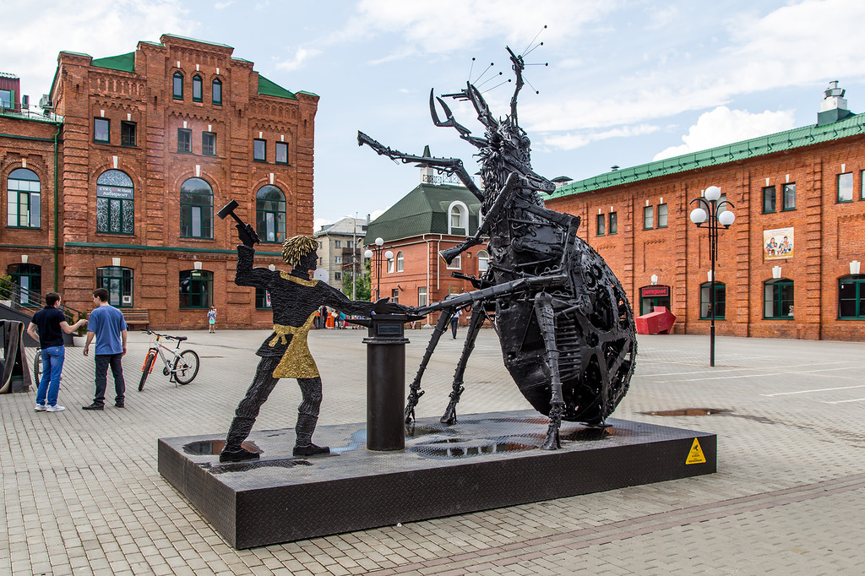

***3.4. Мероприятия по снижению дебиторской задолженности***

В 2017 году реализованы следующие мероприятия:

**1.** За период с января по декабрь 2017г. АО «ТНС энерго Тула» приняло в работу 51 график погашения задолженности на сумму 1 528,5 млн.руб. Во исполнение обязательств по графикам погашения задолженности в Общество поступила оплата в объеме 1 107,0 млн.руб.

**2.** АО «ТНС энерго Тула» была организована работа с организациями ЖКХ и администрациями муниципальных образований по решению вопросов погашения задолженности.

Проводились совещания непосредственно с руководством организаций - должников, в администрациях муниципальных образований, в районных прокуратурах. За период январь - декабрь 2017 года персонал Общества принял участие:

-в **66** совещаниях в администрациях муниципальных образований, в районных прокуратурах, с участием организаций – должников,

- в **7** заседаниях Штаба по обеспечению безопасности электроснабжения Тульской области,

- в **36** совещаниях в правительстве Тульской области (в том числе в ГЖИ, комиссиях по урегулированию задолженности ЖКХ и промышленных предприятий ТО)

**3.** За неплатежи на розничном рынке Обществом за период январь – декабрь 2017г. применялись следующие меры по регулированию электропотребления потребителей, не исполняющих в полном объеме договорные обязательства по оплате электроэнергии:

|  |  |  |  |  |
| --- | --- | --- | --- | --- |
| Ограничения | Планировалось ограничений | | Фактически реализовано | |
| Количество раз (уведомлений) | На сумму совокупной задолженности (указанной в уведомлениях),  тыс. руб. | Количество | На сумму задолженности, тыс. руб. |
| **Всего,**  в том числе: | **29 603** | **3 198 629,60** | **5 894** | **376 532,40** |
| Юр. лица | 7 344 | 3 043 395,40 | 393 | 331 669,70 |
| Физ. лица | 22 259 | 155 234,20 | 5 501 | 44 862,70 |

По состоянию на 31.12.2017г. ограничение режима потребления электроэнергии введено в отношении **259** юридических лиц.

В январе – декабре 2017г. Обществом за реализацию права на ограничение поставок электроэнергии по коммерческим основаниям получено **12** прокурорских предостережений о недопустимости нарушения закона.

**4.** Широко применяется практика заключения договоров переуступки прав требования (цессии), что позволяет сократить объемы задолженности по ряду проблемных потребителей. По задолженности 16 потребителей (на сумму задолженности 248,1 млн.руб.) заключены договоры уступки прав требования, по которым по состоянию на 31.12.2017г. произведена оплата 203,3 млн.руб.

**5.** Осуществляется взаимодействие с контролирующими и надзорными органами с целью понуждения неплательщиков к исполнению обязательств по оплате электрической энергии. В 2017г. АО «ТНС энерго Тула» по вопросу неисполнения управляющими компаниями требований постановления Правительства РФ от 28.03.2012г. № 253 направило:

- 54 обращения в Государственную жилищную инспекцию Тульской области;

- 55 обращений в районные прокуратуры Тульской области.

На основании данных обращений Государственной жилищной инспекцией Тульской области, а также прокурорами городов и районов региона инициированы проверки деятельности исполнителей коммунальных услуг. По итогам проведенных проверок, по информации ГЖИ Тульской области, потребителям выдано 46 предписаний осуществлять ежемесячные расчеты за электроэнергию в соответствии с постановлением Правительства РФ от 15.05.2013г. № 416, в отношении 2 неплательщиков составлены протоколы об административном правонарушении. Городскими и районными прокуратурами вынесено 22 представления об устранении нарушений жилищного законодательства в связи с непогашением задолженности за электроэнергию перед ресурсоснабжающей организацией.

**6.** В соответствии с изменениями, внесенными в действующее законодательство постановлением Правительства РФ от 04.02.2017г. № 139, проводятся мероприятия по получению обеспечения исполнения обязательств по оплате потребленной электрической энергии, в отношении потребителей, ограничение режима потребления которых может привести к экономическим, экологическим, социальным последствиям. Обеспечение может быть предоставлено в виде банковской гарантии. Помимо того, по согласованию с гарантирующим поставщиком потребителем может быть предоставлена государственная или муниципальная гарантия либо исполнение обязательств по оплате электрической энергии (мощности) может быть обеспечено иными способами, предусмотренными законом или договором.

С момента вступления в силу 139 постановления АО «ТНС энерго Тула» ежемесячно направляет потребителям, отвечающим установленным критериям, уведомления об обязанности предоставить обеспечение исполнения обязательств по оплате электрической энергии. В случае непогашения задолженности, послужившей основанием для возникновения обязанности предоставить обеспечение исполнения обязательств, а также при непредоставлении гарантий АО «ТНС энерго Тула» инициирует обращение Ростехнадзор с целью привлечения потребителя к административной ответственности в соответствии со ст. 14.61 КоАП РФ.

АО «ТНС энерго Тула» инициировано возбуждение дела об административном правонарушении в отношении МУП «Огаревское ЖКХ» по ст. 14.61 КоАП. Ростехнадзором составлен протокол об административном правонарушении в отношении МУП «Огаревское ЖКХ», материалы дела переданы для рассмотрения в Арбитражный суд Тульской области.

**7.** Проводятся мероприятия для привлечения к административной ответственности потребителей, не исполнивших требования о проведении мероприятий, обеспечивающих готовность таких потребителей к введению в отношении них полного ограничения режима потребления электрической энергии и предотвращение наступления экономических, экологических или социальных последствий вследствие введения такого ограничения режима потребления, с целью привлечения их к административной ответственности в соответствии с п.9.22 КоАП РФ.

Основной задачей **юридической работы** в Обществе является правовое обеспечение деятельности Общества, соблюдение законности, реализация прав и законных интересов акционеров.

Работа по взысканию задолженности в Обществе проводится в следующем порядке:

- анализ дебиторской задолженности;

- досудебная работа по взысканию задолженности, в т.ч. направление претензий и предарбитражных уведомлений;

- обращение в судебные органы;

- взыскание задолженности в стадии исполнительного производства.

В течение года проведена большая планомерная работа, направленная на понуждение потребителей к выполнению договоров энергоснабжения в части соблюдения сроков оплаты электрической энергии.

Сознавая важность конструктивного диалога с контрагентами, в Обществе налажена индивидуальная работа с потребителями. Применяются различные способы мотивации к оплате, путем проведения переговоров, введения ограничений в подаче электрической энергии в соответствии с порядком, определенным действующим законодательством.

**Количество поданных исков по юридическим и физическим лицам и сумма предъявленных требований**

Юридические лица

1 771 иск (заявление о выдаче суд. приказов) на сумму 1 838 979,8 тыс.руб., в том числе долг 1 781 565,8 тыс.руб., пени 57 414,0 тыс.руб.

Физические лица

28 358 исков (заявление о выдаче суд. приказов) на сумму 160 033,05 тыс.руб., в том числе долг 155 356,3 тыс.руб., пени 5 676,75 тыс.руб.

**Количество и сумма удовлетворенных требований по юридическим и физическим лицам**

Юридические лица

1 543 решения (суд. приказа) на сумму 977 185,2 тыс.руб., в том числе долг 889 345,7 тыс.руб., пени 87 839,5 тыс.руб.

Физические лица

21 682 решения (суд. приказа) на сумму 107 875,34 тыс.руб., в том числе долг 106 258,8 тыс.руб., пени 1 616,54 тыс.руб.

В период с 01.01.2017г. по 31.12.2017г. в АО «ТНС энерго Тула» поступило для принудительного исполнения 19 352 исполнительных документов, из них в отношении:

- должников-организаций – 1 260;

- в отношении должников-физических лиц – 18 092.

Общая сумма задолженности, подлежащей взысканию по вышеуказанным исполнительным документам составила – 728 801,22 тыс.руб. (задолженность за электроэнергию – 647 413,57 тыс.руб., пени – 68 966,47 тыс.руб., государственная пошлина – 12 421,18 тыс.руб.), из них по исполнительным документам в отношении:

- должников-организаций – 641 522,10 тыс.руб. (задолженность за электроэнергию – 566 386,10 тыс.руб., пени – 67 092 тыс.руб., государственная пошлина – 8 044 тыс.руб.);

- в отношении должников-граждан – 87 279,12 тыс.руб. (задолженность за электроэнергию – 81 027,47 тыс.руб., пени – 1 874,47 тыс.руб., государственная пошлина – 4 377,18 тыс.руб.).

Общая взысканная сумма в 2017 году составила – 309 646,10 тыс.руб. (задолженность за электроэнергию – 232 717,84 тыс.руб., пени – 69 314,89 тыс.руб., государственная пошлина – 7 613,37 тыс.руб.), из них в отношении:

- должников-организаций – 248 819 тыс.руб. (задолженность за электроэнергию – 176 601,04 тыс.руб., пени – 68 201,19 тыс.руб., государственная пошлина – 4 016,77 тыс.руб.);

- должников-физических лиц – 60 827,10 тыс.руб. (задолженность за электроэнергию – 56 116,80 тыс.руб., пени – 1 113,70 тыс.руб., государственная пошлина – 3 596,60 тыс.руб.).

По состоянию на 31.12.2017 года остаток исполнительных документов составил – 23 246 на общую сумму задолженности – 1 087 819,94 тыс.руб. (задолженность за электроэнергию – 1 056 028,33 тыс.руб., пени – 19 979,59 тыс.руб., государственная пошлина – 11 812,02 тыс.руб.), из них в отношении:

- должников-организаций – 2 185 на общую сумму задолженности – 1 015 424,90 тыс. руб. (задолженность за электроэнергию – 989 055,67 тыс.руб., пени – 18 318,19 тыс.руб., государственная пошлина – 8 051,04 тыс.руб.);

- в отношении должников-физических лиц – 21 061 на общую сумму задолженности – 72 395,04 тыс.руб. (задолженность за электроэнергию – 66 972,66 тыс.руб., пени – 1 661,40 тыс.руб., государственная пошлина – 3 760,98 тыс.руб.).

При сопровождении процедур банкротства за 12 месяцев 2017 года принято участие в 129 собраниях кредиторов, в 366 судебных заседаниях.

За 12 месяцев 2017 года поданы заявления об установлении требований в 34 делах о банкротстве на сумме 136 618 тыс.руб. Заявленные требования арбитражным судом признаны обоснованными и включены в реестр требований кредиторов должников.

Поданы 9 заявлений о признании должников банкротами. ЗАО «УМЗ», ЗАО «Стройальянс», ООО ПК «Стройимпекс», ДНП «Велегож» задолженность частично погашена до введения процедуры банкротства на сумму 2 250 тыс.руб. По иным заявлениям ведутся переговоры с представителями должников о сокращении сроков планируемого погашения задолженности.

Обжалуются действия (бездействия) арбитражных управляющих по неуплате текущих платежей, необоснованному расходу денежных средств должника, не взысканию дебиторской задолженности, необоснованному привлечению специалистов, некачественному проведению финансового анализа.

Удовлетворены жалобы АО «ТНС энерго Тула» в части неуплаты текущих платежей, нарушению очередности при оплате текущих на конкурсных управляющих МУП «УК ЖКХ мо Узловский район» Хашева А.А., ООО «РСК г.Венёв» Тигулёва; в части необоснованного привлечения специалиста в деле о банкротстве ООО УК Авангард.

Проводится работа по оспариванию требований иных кредиторов, подозрительных сделок, совершенных должником в преддверии банкротства, оспариванию мирового соглашения (ООО ДВК, ООО Анкер и др.).

В результате предпринятых мер предотвращено затягивание мажоритарным кредитором и арбитражным управляющим ООО «Анкер» процедуры банкротства оспорен план внешнего управления, отчуждение имущества (проведение торгов по продаже дебиторской задолженности) ООО «Одоевжилсервис»; предотвращено признание недействительной сделки в деле о банкротстве ООО «Заокская птицефабрика» по оспариванию списания денежных средств в пользу АО «ТНС энерго Тула» в сумме размере 2 877 542,49 руб., оспорено заключение мирового соглашения на невыгодных условиях в деле о банкротстве ООО ДВК.

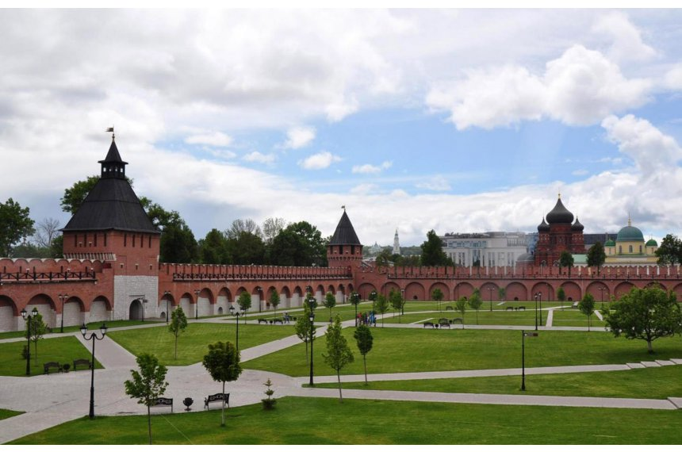

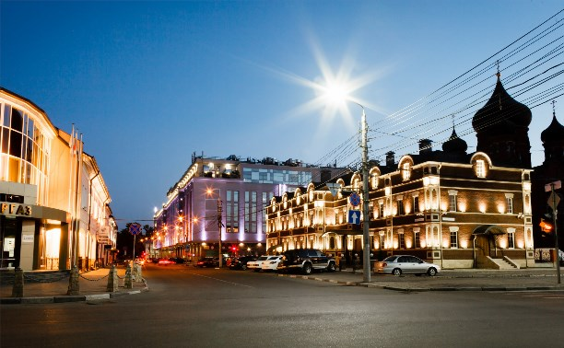

***Раздел 4***

***Финансово-экономические показатели***

***4.1. Основные финансово-экономические показатели Общества***

Управленческая политика АО «ТНС энерго Тула» в 2017 году была направлена на, поддержание платежеспособности и рентабельности, повышение прибыльности компании.

**Динамика прибылей и убытков**

(в тыс.руб.)

|  |  |  |  |  |
| --- | --- | --- | --- | --- |
| Показатель | На 31.12.2016г. | На 31.12.2017г. | Отклонение абсолютное | Отклонение относительное |
| Выручка от реализации продукции | 18 858 226 | 20 654 656 | 1 796 430 | 9,53% |
| Себестоимость продукции | 9 736 153 | 10 867 024 | 1 130 871 | 11,62% |
| Валовая прибыль | 9 122 073 | 9 787 632 | 665 559 | 7,30% |
| Коммерческие расходы | 8 994 113 | 9 261 067 | 266 954 | 2,97% |
| Прибыль от продаж | 127 960 | 526 565 | 398 605 | 311,51% |
| Доходы от участия в других организациях | 1 202 | 0 | -1 202 | -100,00% |
| Проценты к получению | 34 983 | 24 069 | -10 914 | -31,20% |
| Проценты к уплате | 181 497 | 141 899 | -39 598 | -21,82% |
| Прочие доходы | 469 246 | 500 351 | 31 105 | 6,63% |
| Прочие расходы | 450 768 | 901 637 | 450 869 | 100,02% |
| Прибыль до налогообложения | 1 126 | 7 449 | 6 323 | 561,55% |
| Налог на прибыль и аналогичные платежи | 26 564 | 2 547 | -24 017 | -90,41% |
| Чистая прибыль | 19 033 | 3 104 | -15 929 | -83,69% |

Увеличение выручки, а также затрат на производство и реализацию продукции (работ, услуг) в отчетном году обусловлено ростом тарифов с 01.07.2017г. По итогам 2017г. выручка от продаж выросла на 1 796 430 тыс.руб. (9,53%) по сравнению с выручкой за 2016г. Себестоимость продукции за 2017 год составила 10 867 024 тыс.руб. Коммерческие расходы в 2017 году увеличились по сравнению с 2016 годом на 266 954 тыс.руб. (2,97%). В структуре коммерческих расходов 93% занимают расходы на услуги по передаче электроэнергии.

Обществом получены проценты к получению в сумме 24 069 тыс. руб. Процентные расходы по кредитам снизились на 39 598 тыс.руб. (-21,82%). Прочие доходы Общества увеличились на 31 105 тыс.руб. (6,63%). Прочие расходы компании выросли на 450 869 тыс. руб. (100,02%), что обусловлено отражением убытков прошлых лет в 2017г. в размере 343 891,80 тыс. руб. Чистая прибыль составила 3 104 тыс. руб. Для обеспечения финансовой устойчивости проводится работа по эффективному управлению затратами, поддержанию клиентской базы и укреплению платежной дисциплины потребителей.

**Динамика показателей рентабельности**

|  |  |  |  |  |
| --- | --- | --- | --- | --- |
| Показатель | На 31.12.2016г. | На 31.12.2017г. | Отклонение абсолютное | Отклонение относительное |
| Собственного капитала (ROE) | 26,21 | 4,09 | -22,12 | -84,40% |
| Активов (ROA) | 0,44 | 0,07 | -0,37 | -84,10% |
| Отгруженной продукции (прибыль от продаж/выручку) | 0,68 | 2,55 | 1,87 | 275,72% |

По показателям рентабельности, за исключением рентабельности продаж, наблюдается снижение, основной причиной которого является сокращение размера прибыли.

Рентабельность собственного капитала характеризует эффективность использования собственного капитала. В 2017 году этот показатель уменьшился с 26,21% до 4,09%. Уменьшение обусловлено снижением величины чистой прибыли с 19 033 тыс. руб. за 2016 год до 3 104 тыс. руб. в 2017 году.

Показатель рентабельность активов показывает прибыль, полученную на 1 рубль активов предприятия. В 2017 году показатель рентабельности также уменьшился (с 0,44% до 0,07%). В 2017 году можно отметить уменьшение показателя рентабельности собственного капитала Общества, что свидетельствует о сокращении эффективности вложенных средств в предприятие и в производственные активы. С другой стороны, увеличение показателя рентабельности продаж за отчетный период с 0,68% до 2,55% свидетельствуют об уменьшении удельного веса расходов в доходах предприятия.

**Динамика показателей ликвидности**

|  |  |  |  |  |
| --- | --- | --- | --- | --- |
| Показатель | На 31.12.2016г. | На 31.12.2017г. | Отклонение абсолютное | Отклонение относительное |
| Коэффициент текущей ликвидности | 0,87 | 0,89 | 0,02 | 2,30% |
| Коэффициент срочной ликвидности | 0,92 | 0,89 | -0,03 | -3,26% |

Коэффициенты ликвидности остались практически на уровне прошлого года. Несмотря на небольшое снижение коэффициента срочной ликвидности, все значения находятся в пределах нормативных значений, что свидетельствует об активном и рациональном использовании денежных средств.

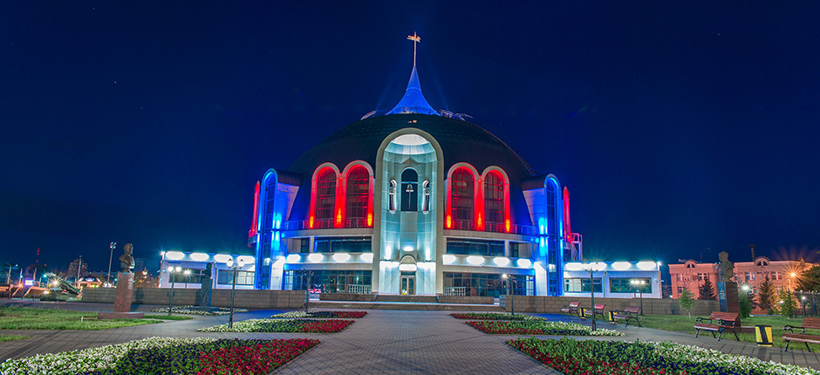

***4.2. Финансовое положение Общества и кредитная политика***

Создание благоприятного делового климата во взаимоотношениях с партнерами является важным вопросом. За время своего существования АО «ТНС энерго Тула» зарекомендовало себя в качестве надежного партнера, своевременно и в полном объеме исполняющего свои обязательства.

Специфика энергосбытовой деятельности компании такова, что единовременная сумма неотложных платежей в отдельные дни месяца может превышать совокупные поступления денежных средств от потребителей электроэнергии на расчетные счета Общества.

В связи с тем, что оплата за потребленную электроэнергию населением, объем потребленной электроэнергии населения составляет более трети полезного отпуска всем потребителям электроэнергии, производится до 10 числа месяца, следующего за расчетным, а обязательства АО «ТНС энерго Тула» по оплате на ОРЭМ строго привязаны к графикам оплаты в соответствии с Регламентами работы на ОРЭМ, утвержденными НП Совет Рынка и должны производиться 14, 21, 28 числа текущего месяца, АО «ТНС энерго Тула» вынуждено для стабильной работы привлекать заемные средства на пополнение оборотных средств. В результате Общество финансирует часть потребителей дебиторов, относящихся к отраслевым группам «ЖКХ», «Население» и «Бюджетные потребители», за счет привлеченных средств.

**Реализация кредитной политики Общества**

**Динамика и структура кредитного портфеля, объём кредитных ресурсов АО «ТНС энерго Тула» по состоянию на 31.12.2017г.**

**Размер годового объёма оборотных кредитов**

|  |  |  |  |  |
| --- | --- | --- | --- | --- |
| Наименование Банка-кредитора/Займодавца | Вид кредитного продукта | Сумма привлечения кредитных средств  в 2016г.,  тыс.руб. | Сумма привлечения кредитных средств  в 2017г.,  тыс.руб. | Абсолютное отклонение, тыс.руб.  (+/-) |
| ПАО «ВОЗРОЖДЕНИЕ»  г.Нижний Новгород | Возобновляемый кредит | 2 450 000 | 1 600 000 | - 850 000 |
| АКИБ «ОБРАЗОВАНИЕ» г.Тула | Возобновляемый кредит | 900 000 | 140 000 | - 900 000 |
| АО «АЛЬФА-БАНК» г.Воронеж | Возобновляемый кредит | 440 000 | 0 | - 440 000 |
| АКБ «РОССИЙСКИЙ КАПИТАЛ» (ПАО) г.Москва | Возобновляемый кредит | 380 000 | 0 | - 380 000 |
| Московский ф-л ПАО КБ «ВОСТОЧНЫЙ», г.Москва | Возобновляемый кредит | 0 | 850 000 | - 850 000 |
| АО «СМП БАНК» г.Пенза | Возобновляемый кредит | 200 000 | 200 000 | 0 |
| ПАО «Спиритбанк», г.Тула | Возобновляемый кредит | 0 | 160 000 | - 160 000 |
| ОАО «Кубаньэнергосбыт» | Займ | 0 | 200 000 | - 200 000 |
| ПАО ГК «ТНС энерго» | Займ | 0 | 0 | 0 |
| **ИТОГО:** |  | **4 370 000** | **3 150 000** | **- 1 220 000** |

На основании вышеприведённых данных можно сделать вывод, что всего в 2017 году по сравнению с 2016 годом было привлечено кредитных заёмных средств меньше на 1 220 000,00 тыс.руб. Уменьшение размера кредитного портфеля, связано с тем, что, в основном транши стали иметь долгосрочный характер, то есть увеличился срок пользования заёмными средствами.

**Привлечение кредитных заёмных ресурсов в 2016 - 2017гг. (тыс.руб.)**

**Динамика среднемесячной потребности объёма кредитных ресурсов**

|  |  |  |  |  |
| --- | --- | --- | --- | --- |
| Наименование Банка-кредитора/Займодавца | Вид кредитного продукта | Среднемесячная потребность привлечения  в 2016г.,  тыс.руб. | Среднемесячная потребность привлечения  в 2017г.,  тыс.руб. | Абсолютное отклонение, тыс.руб. (+/-) |
| ПАО «ВОЗРОЖДЕНИЕ» г.Нижний Новгород | Возобновляемый кредит | 204 167 | 133 333 | - 70 834 |
| АКИБ «ОБРАЗОВАНИЕ» г.Тула | Возобновляемый кредит | 75 000 | 11 667 | - 63 333 |
| АО «АЛЬФА-БАНК» г.Воронеж | Возобновляемый кредит | 36 667 | 0 | - 36 667 |
| АКБ «РОССИЙСКИЙ КАПИТАЛ» (ПАО) г.Москва | Возобновляемый кредит | 31 667 | 0 | - 31 667 |
| Московский ф-л ПАО КБ «ВОСТОЧНЫЙ», г.Москва | Возобновляемый кредит | 0 | 70 833 | 70 833 |
| АО «СМП БАНК» г.Пенза | Возобновляемый кредит | 16 667 | 16 667 | 0 |
| ПАО «Спиритбанк», г.Тула | Возобновляемый кредит | 0 | 13 333 | 13 333 |
| ОАО «Кубаньэнергосбыт» | Займ | 0 | 16 667 | 0 |
| ПАО ГК «ТНС энерго» | Займ | 0 | 0 | 0 |
| **ИТОГО:** |  | **364 167** | **262 500** | **- 101 667** |

На основании вышеприведённых данных можно сделать вывод, что среднемесячная потребность в заёмных кредитных ресурсах в 2017 году уменьшилась по сравнению с 2016 годом на 101 667 тыс.руб. Данная ситуация обусловлена тем, что кредитные транши стали иметь долгосрочный характер, то есть увеличился срок пользования заёмными средствами.

**Динамика размера ссудной задолженности**

|  |  |  |  |  |
| --- | --- | --- | --- | --- |
| Наименование Банка-кредитора/Займодавца | Вид кредитного продукта | Ссудная задолженность на 31.12.16г., тыс.руб. | Ссудная задолженность на 31.12.17г., тыс.руб. | Абсолютное отклонение, тыс.руб. (+/-) |
| ПАО «ВОЗРОЖДЕНИЕ» г.Нижний Новгород | Возобновляемый кредит | 500 000 | 200 000 | - 300 000 |
| АКИБ «ОБРАЗОВАНИЕ» г.Тула | Возобновляемый кредит | 300 000 | 0 | - 300 000 |
| АО «АЛЬФА-БАНК» г.Воронеж | Возобновляемый кредит | 0 | 0 | 0 |
| АКБ «РОССИЙСКИЙ КАПИТАЛ» (ПАО) г.Москва | Возобновляемый кредит | 190 000 | 0 | - 190 000 |
| Московский ф-л ПАО КБ «ВОСТОЧНЫЙ», г.Москва | Возобновляемый кредит | 0 | 200 000 | 200 000 |
| АО «СМП БАНК» г.Пенза | Возобновляемый кредит | 100 000 | 0 | - 100 000 |
| ПАО «Спиритбанк», г.Тула | Возобновляемый кредит | 0 | 80 000 | 80 000 |
| ОАО «Кубаньэнергосбыт» | Займ | 0 | 200 000 | 200 000 |
| ПАО ГК «ТНС энерго» | Займ | 236 600 | 236 600 | 0 |
| **ИТОГО:** |  | **1 326 600** | **916 600** | **- 410 000** |

Из данной таблицы следует, что размер ссудной задолженности на 31.12.17г. увеличился по сравнению с размером на 31.12.16г. на 410 000 тыс.руб. Данная ситуация обусловлена тем, что кредитные транши стали иметь долгосрочный характер, то есть увеличился срок пользования заёмными средствами, поэтому кредитные средства привлекаются по «максимуму».

**Динамика размера выплаты процентов по заёмным средствам**

|  |  |  |  |  |
| --- | --- | --- | --- | --- |
| Наименование Банка-кредитора/Займодавца | Вид кредитного продукта | Выплата % за 2016 год, тыс.руб. | Выплата % за 2017 год, тыс.руб. | Абсолютное отклонение, тыс.руб. (+/-) |
| ПАО «ВОЗРОЖДЕНИЕ» г.Нижний Новгород | Возобновляемый кредит | 74 478 | 48 069 | - 26 409 |
| АКИБ «ОБРАЗОВАНИЕ» г.Тула | Возобновляемый кредит | 21 746 | 9 336 | - 12 410 |
| АО «АЛЬФА-БАНК» г.Воронеж | Возобновляемый кредит | 23 351 | 0 | - 23 351 |
| АКБ «РОССИЙСКИЙ КАПИТАЛ» (ПАО) г.Москва | Возобновляемый кредит | 4 909 | 4 690 | - 219 |
| Московский ф-л ПАО КБ «ВОСТОЧНЫЙ», г.Москва | Возобновляемый кредит | 0 | 25 144 | 25 144 |
| АО «СМП БАНК» г.Пенза | Возобновляемый кредит | 4 833 | 8 382 | 35 49 |
| ПАО «Спиритбанк», г.Тула | Возобновляемый кредит | 0 | 2 849 | 2 849 |
| ОАО «Кубаньэнергосбыт» | Займ | 0 | 0 | 0 |
| ПАО ГК «ТНС энерго» | Займ | 54 530 | 27 679 | - 26 851 |
| **ИТОГО:** |  | **183 847** | **126 149** | **- 57 698** |

Из данной таблицы следует, что объём выплаты процентов за привлечение заёмных средств по сравнению с 2016 годом уменьшился на 57 698 тыс.руб. Данная ситуация обусловлена тем, что уменьшился размер привлечения заёмных денежных средств.

Динамика изменения размера процентной ставки наглядно изображена на следующем графике.

**Структура кредиторской задолженности АО «ТНС энерго Тула»**

|  |
| --- |
|  |

|  |  |  |  |  |  |
| --- | --- | --- | --- | --- | --- |
| **Показатель** | **На 31.12.2016г.** | **Удельный вес, %** | **На 31.12.2017г.** | **Удельный вес, %** | **Отклонение, тыс.руб.**  **(+/-)** |
| **Всего: кредиторская задолженность** | **2 668 598,7** | **100** | **3 736 169,9** | **100** | **1 067 571,2** |
| 1. поставщики и подрядчики,  в т.ч. | 2 412 732,7 | 90,4 | 3 505 715,8 | 93,8 | 1 092 983,1 |
| - сырье и материалы | 997,0 |  | 792,9 |  | - 204,1 |
| - топливо | 0,0 |  | 0,0 |  | 0,0 |
| - покупная эл/энергия | 622 949,6 |  | 654 182,5 |  | 31 232,9 |
| - ремонты | 35,9 |  | 0 |  | - 35,9 |
| - инвестиционная  деятельность | 0,0 |  | 931,4 |  | 931,4 |
| - прочие | 1 788 750,3 |  | 2 849 808,9 |  | 1 061 058,7 |
| 2. векселя к уплате | 0,0 | 0 | 0,0 | 0 | 0,0 |
| 3. задолженность перед дочерними и зависимыми обществами | 0,0 | 0 | 0,0 | 0 | 0,0 |
| 4. задолженность по оплате труда перед персоналом | 0,0 | 0 | 0,0 | 0 | 0,0 |
| 5. задолженность перед гос. внебюджетными фондами | 7 493,9 | 0,3 | 0 | 0 | - 7 493,9 |
| 6. по налогам и сборам | 45 238,8 | 1,7 | 34 139,4 | 0,9 | - 11 099,4 |
| 7. авансы полученные | 165 056,9 | 6,2 | 191 592,3 | 5,1 | - 26 535,4 |
| - в т.ч. авансы на  техприсоединение | 0,0 |  | 0,0 |  | 0,0 |
| 8. прочие кредиторы | 38 076,3 | 1,4 | 4 722,4 | 0,1 | - 33 353,9 |

## Финансовые вложения

Бухгалтерский учет финансовых вложений осуществляется в соответствии с ПБУ 19/02, утвержденным приказом Минфина России от 10.12.2002г. № 126н.

В течение 2017 года займы не выдавались.

**Финансовые вложения, по которым можно определить**

**текущую рыночную стоимость**

тыс.руб.

|  |  |  |  |  |  |  |  |
| --- | --- | --- | --- | --- | --- | --- | --- |
| Наименование  показателя | Код | Период | На начало периода | Изменения за период | | | На конец периода |
| Текущая стои-мость | Посту-пило | Выбыло в течение года | Изменение текущей рыночной стоимости | Текущая стои-мость |
| **Долгосрочные - всего** | 1170 | 2017г. | 8 214 |  |  | (1 506) | 6 708 |
| *в том числе:* Акции |  | 2017г. | 8 214 |  |  | (1 506) | 6 708 |
| (ПАО ГК «ТНС энерго») |  |

**Финансовые вложения,**

**по которым не определяется текущая рыночная стоимость**

тыс.руб.

|  |  |  |  |  |  |  |
| --- | --- | --- | --- | --- | --- | --- |
| Наименование  показателя | Код | Период | На начало года | Движение | | На конец периода |
| Первона-чальная стоимость | Первона-чальная стоимость |
| Поступило | Выбыло  (погашено, списано) |
| **Краткосрочные - всего** | 1240 | 2017г. | 125 500 |  |  | 125 500 |
| **В том числе:**  **Займы выданные** |  | 2017г. | 125 500 |  |  | 125 500 |

**Сведения об уплате налогов и сборов.**

Дебиторская задолженность по налогам и сборам на конец 2017 года носит текущий характер и составляет 65 872 тыс.руб. Налогов за отчетный период Обществом было уплачено в бюджеты разных уровней 197 572 тыс.руб. Во внебюджетные фонды было уплачено налогов и взносов 88 521 тыс.руб. В течение 2017 года Межрайонной ИФНС России по крупнейшим налогоплательщикам Тульской области были проведены ежеквартальные документальные камеральные проверки по налогу на добавленную стоимость и налогу на прибыль. По результатам проверок нарушений не установлено.

В 2017 году в обществе завершилась выездная налоговая проверка, решение по результатам проверки вынесено и оспаривается в суде.

**Сведения о размере чистых активов Общества**.

Показатель чистых активов организации – показатель ее стабильности и способности отвечать по своим обязательствам, характеризует степень защищенности интересов кредиторов организации. Сумма чистых активов на конец 2017 года составляет 75 709 тыс.руб. По сравнению с 2016 годом величина чистых активов увеличилась на 4,28%, что подтверждает финансовую устойчивость Общества.

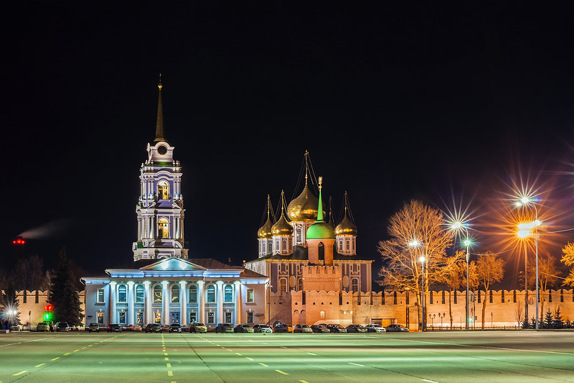

***Раздел 5***

***Инвестиционная деятельность***

План по инвестиционной деятельности на 2017г. сформирован на сумму **11 732 тыс. руб.** (без учета НДС). Выполнено за 2017г. на сумму – **6 635 тыс.руб.** (без учета НДС), т.е. 57%.

|  |  |  |  |  |  |  |
| --- | --- | --- | --- | --- | --- | --- |
| **№**  **п/п** | **Кап. вложения на производственное развитие** | **План (тыс.руб. без НДС)** | **Факт (тыс.руб. без НДС)** | **Абс. откл. (тыс.руб. без НДС)** | **Отн. откл.**  **%** | **Ввод ОФ факт (тыс.руб. без НДС)** |
| **1.** | **Техническое перевооружение и реконструкция действующих объектов** | **11 732** | **6 201** | **-5 532** | **53%** | **6 201** |
| 1.1. | Ремонт имеющихся объектов недвижимости |  |  |  |  |  |
| 1.2. | Приобретение проч. ОС свыше 40 тыс.руб. | **0** | **0** | **0** |  | **0** |
| 1.3. | Приобретение оргтехники и IT-оборудования свыше 40 тыс.руб. | **11 732** | **6 201** | **-5 532** | **53%** | **6 201** |
| 1.3.1. | Сервер для программного комплекса СТЕК | 4 850 | 4 850 | **0** | **100%** | 4 850 |
| 1.3.2. | Информационный киоск ("Инфомата") 3шт. | 524 | 435 | **-89** | **83%** | 435 |
| 1.3.3. | Система видеонаблюдения для ЦОК | 407 | 364 | **-43** | **89%** | 364 |
| 1.3.4. | Сервер для АТС Asterisk | 130 | 0 | **-130** | **0%** | 0 |
| 1.3.5. | Настройка АТС Asterisk | 150 | 0 | **-150** | **0%** | 0 |
| 1.3.6. | Шлюз на телефонии IP-шлюз TAU-72.IP | 180 | 0 | **-180** | **0%** | 0 |
| 1.3.7. | МФУ HP LJ M521 | 410 | 84 | **-326** | **20%** | 84 |
| 1.3.8. | МФУ HP LJ M725dn | 430 | 736 | **306** | **171%** | 736 |
| 1.3.9. | Коммутатор NetGear XSM4316S-100NES | 236 | 0 | **-236** | **0%** | 0 |
| 1.3.10. | Автотранспорт | 4 067 | 0 | **-4 067** | **0%** | 0 |
| 1.3.11. | Система резервного хранения данных | 259 | 0 | **-259** | **0%** | 0 |
| 1.3.12. | Кондиционеры | 90 | 82 | **-8** | **91%** | 82 |
| 1.3.13. | Принтер цветной 5225DN | 0 | 85 | **85** |  | 85 |
| **2.** | **Новое строительство и расширение действующих объектов** | 0 | **0** | **0** |  | **0** |
| 2.1. | Приобретение в собственность земельных участков, помещений |  |  |  |  |  |
| 2.2. | Строительство и ремонт приобретенных объектов недвижимости |  |  |  |  |  |
| 2.3. | ПИР |  |  |  |  |  |
|  | **ИТОГО:** | **11 732** | **6 635** | **-5 097** | **57%** | **6 635** |

**Источники финансирования инвестиционной программы**

В 2017 году инвестиционная программа была профинансирована 100% за счет амортизационных отчислений.

По задачам и итогам 2017 года:

|  |  |  |  |  |
| --- | --- | --- | --- | --- |
| **Источники финансирования** | **План,**  **в тыс. руб.,**  **без учета НДС** | **Факт, в тыс. руб.,**  **без учета НДС** | | **% выполнения плана** |
| **Начислено по бух. учету** | **Исполь-зовано** |
| ***Всего за 12 месяцев 2017г.,***  ***в т. ч.*** | **11 732** | **10 091** | **6 635** | **57%** |
| - за счет амортизационных отчислений | 7 665 | 10 091 | 6 635 | 87% |

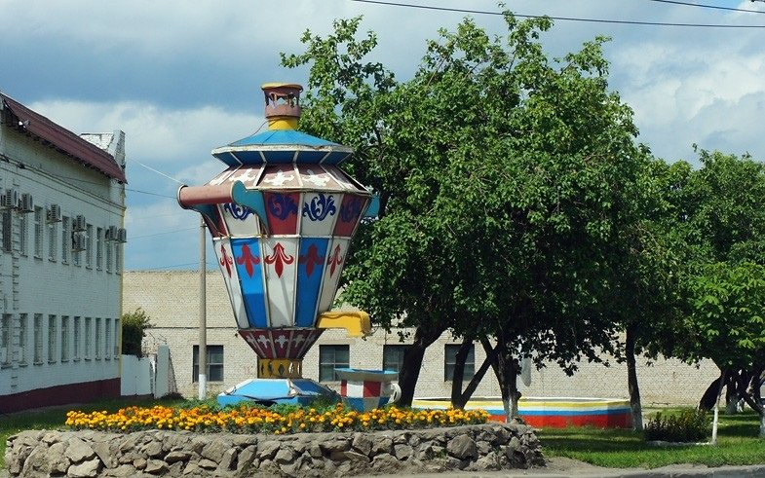



***Раздел 6***

***Закупочная деятельность***

Политика АО «ТНС энерго Тула» в области закупочной деятельности регулируется Положением о порядке проведения закупок товаров, работ, услуг для нужд АО «ТНС энерго Тула», утвержденным решением Совета директоров в новой редакции (Протокол № 15 от 19.01.2017г.), в соответствии с действующим законодательством Российской Федерации.

Положение о порядке проведения закупок товаров, работ, услуг для нужд АО «ТНС энерго Тула» распространяется на закупку любых товаров услуг для нужд и за счет средств АО «ТНС энерго Тула», за исключением закупок, планируемая стоимость которых не превышает 500 000 руб. с НДС. Основная цель Положения о порядке проведения закупок, работ, услуг – обеспечение целевого и эффективного расходования денежных средств, а также получения экономически обоснованных затрат (рыночных цен на продукцию).

Регламентация закупочной деятельности построена на разумном использовании специальных приемов для целенаправленного усиления действия рыночных законов в каждом случае закупки и осуществляется путем применения обязательных процедур, которые должны выполняться закупающими сотрудниками при каждой закупке стоимостью выше определенного значения. Данные процедуры предполагают:

- тщательное планирование потребности в продукции;

- анализ рынка;

- действия, направленные на достижение разумного уровня конкуренции среди потенциальных поставщиков там, где это возможно, а где невозможно – повышенный внутренний контроль;

- честный и разумный выбор наиболее предпочтительных предложений при комплексном анализе выгод и издержек (прежде всего цены и качества продукции);

- контроль за исполнением договора и использованием приобретенной продукции.

Основными принципами осуществления закупок являются:

- своевременное (краткосрочное и долгосрочное) планирование закупочной деятельности, обеспечения возможности оперативного принятия решений о корректировке параметров закупки;

- равноправие, справедливость отсутствие дискриминации и не обоснованных ограничений конкуренции по отношению к участникам закупки;

- целевое и экономически эффективное использование денежных средств на приобретение товаров, работ, услуг и реализация мер, направленных на сокращение издержек заказчика;

- отсутствие ограничения допуска к участию в закупке путем установления не измеряемых требований к участникам закупки;

- отсутствие ограничения допуска к участию в закупке, путем установления единых требований к участникам закупки;

- конкурентный выбор поставщиков, подрядчиков, исполнителей там, где это возможно и целесообразно, и по возможности коллегиальное принятие решений в ситуациях, где конкурентный выбор невозможен или нецелесообразен;

- учет необходимой совокупности ценовых и неценовых факторов, определяющих эффективность при выборе оптимальных для АО «ТНС энерго Тула» предложений.

Настоящим Положением предусмотрены следующие способы закупок:

a) Запрос предложений;

b) Запрос цен;

c) Закупка у единственного источника;

d) Закупка путем участия в процедурах, организованных продавцами продукции;

e) Конкурс;

f) Аукцион;

g) Закупка в электронной форме;

h) Иные способы закупки, включая нерегламентированные закупки.

***Основные итоги закупочной деятельности***

***Всего в 2017 году проведено 53 закупочные процедур на сумму 524 356,09 тыс.рублей (без НДС), из которых:***

* ***Конкурентных процедур (открытый запрос предложений) на сумму 226 302,32 тыс.рублей, что составляет 43,2% от общей суммы.***
* ***Неконкурентных процедур на сумму 131 615,85 тыс.рублей, что составляет 25,1% от общей суммы.***

- Закупка у единственного источника аренды нежилого помещения на сумму 52 593,66 тыс.рублей;

- Закупка у единственного источника прочих товаров, работ, услуг на сумму 79 221,90 тыс. рублей.

* ***Закупка финансовых услуг на сумму 166 437,92 тыс. рублей, что составляет 31,7% от общей суммы.***

На 2017 год согласно ГКПЗ было запланировано закупок товаров, работ, услуг для нужд АО «ТНС энерго Тула» на сумму 524 356,09 тыс. руб. после проведения закупочных процедур сумма составила 465 836,06 тыс. руб. что позволило сэкономить 58 520,03 тыс. руб. что составляет 11,16% от запланированной суммы.

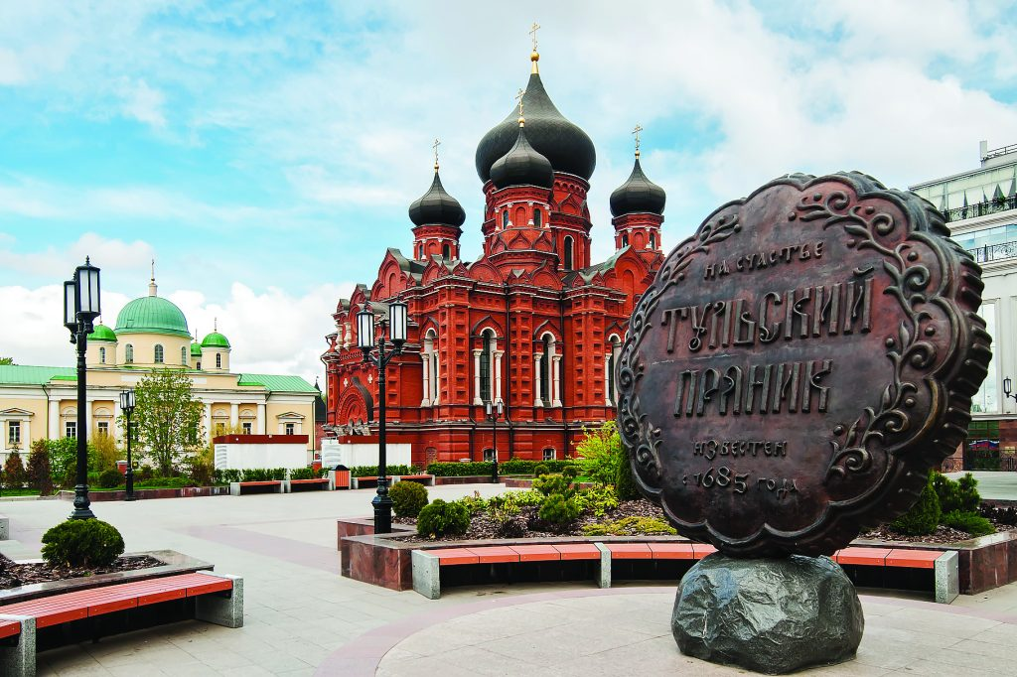

***Раздел 7***

***Развитие сети связи и IT***

Основные задачи, решаемые службой ИТ Общества, можно разделить на три большие пересекающиеся между собой группы:

* связанные с управлением бизнесом;
* связанные с поддержкой, развитием и оптимизацией бизнес-приложений;
* связанные с развитием и обслуживанием инфраструктуры.

В Обществе используется процессно-ориентированная организация бизнеса, что означает перестройку деятельности в соответствии с бизнес-процессами, часть из которых находится в компетенции службы ИТ. К основным таким процессам можно отнести:

* стратегическое развитие, включая анализ требований бизнеса, разработку корпоративных стандартов в области ИТ и т.д.;
* планирование предоставления основных услуг, включая разработку соглашения об уровне обслуживания, контроль качества предоставляемых услуг, анализ окупаемости инвестиций, управление взаимоотношениями с поставщиками и др.;
* разработку и внедрение приложений, связанных непосредственно с бизнес-процессами Общества либо оптимизирующих эти процессы;
* непосредственную эксплуатацию информационных технологий.
* В 2017 году ИТ службой Общества продолжилась интеграция бизнеса и ИТ систем Общества.

Успешно эксплуатируется и модернизируется система по ведению расчетов с физическими и юридическими лицами СТЕК-ЭНЕРГО. Комплекс программ СТЕК-ЭНЕРГО автоматизирует бизнес-процессы биллинга электрической энергии и включает в себя следующие модули:

* программа «Расчеты с абонентами – физическими лицами» предназначена для ведения расчетов за потребленную электрическую с потребителями — физическими лицами, когда договоры по электроснабжению заключены непосредственно с каждым владельцем жилого помещения (население);
* программа «Расчеты с абонентами – юридическими лицами» предназначена для ведения расчетов за потребленную электрическую с потребителями — юридическим лицами;
* программа «Работа с должниками ФЛ» предназначена для автоматизации работы с должниками физических лиц по оплате услуг, использует общую базу данных системы;
* программа «Работа с должниками ЮЛ» предназначена для автоматизации работы с должниками юридических лиц по оплате услуг, использует общую базу данных системы;
* программа «Интеграция» предназначена для автоматизации обмена данными с системой ГИС ЖКХ по лицевым счетам физических лиц, использует общую базу данных системы;
* программа «Касса» предназначена для приема наличных платежей от физических и юридических лиц;
* «Личный кабинет ФЛ» — это программа, использующая web-сервис и позволяющая передавать данные из и в комплекс программ СТЕК-ЭНЕРГО на персональной странице абонента физического лица на сайте Компании.
* «Личный кабинет ЮЛ» — это программа, использующая web-сервис и позволяющая передавать данные из и в комплекс программ СТЕК-ЭНЕРГО на персональной странице абонента юридического лица на сайте Компании.
* «Личный кабинет старшего по дому» - программа на сайте Компании, использующая веб-сервис для передачи показаний индивидуальных приборов учета в комплекс программ СТЕК-ЭНЕРГО.
* «Приложение «ТНС энерго» - сервис «Мобильный личный кабинет», который позволяет в режиме онлайн передавать показания электросчётчика, без комиссии оплачивать счета за электроэнергию, отслеживать изменения по своему лицевому счёту, находить на карте ближайшие к вам Центры обслуживания, подключить электронную квитанцию.
* «Приложение А3» – сервис по оплате коммунальных услуг, штрафов ГИБДД, налогов, детских садов и школ, мобильной связи. Переводы с карты на карту (Visa, MasterCard, Maestro).

В течение 2017 года силами сотрудников отдела осуществлялась поддержка и расширение единой корпоративной ЛВС, организованной по всем возможным каналам передачи данных сети с использованием криптостойких туннелей, связывающей все пункты обслуживания. Наличие ЛВС подобного уровня позволяет использовать единую корпоративную систему связи, единое адресное пространство и доступ к централизованным системам Общества в режиме реального времени, что, в свою очередь, позволяет сократить время решения оперативных вопросов, повысить качество облуживания клиентов, снизив тем самым конфликтность спорных вопросов, возникающих в процессе деятельности, а также упростить решение локально возникающих проблем ИТ службе.

В обществе используется более 600 автоматизированных рабочих мест и более 200 единиц копировально-множительной техники. В 2017 году произошло обновления 20 единиц автоматизированных рабочих мест, более 20 новых многофункциональных устройств введены в эксплуатацию. Также, в 2017 году были введены в эксплуатацию новые серверные мощности и система хранения данных, что позволило существенно повысить производительность биллинговых систем и сократить время подготовки первичных документов абонентам.

В 2017 году существенно улучшились возможности получения бытовыми абонентами электронной квитанции вместо бумажной квитанции.

В 2017 году продолжились работы по интеграции системы электронного документооборота для юридических лиц.

Учитывая предыдущие проверки, а также принимая во внимание опасность ИТ угроз, службой ИТ разработан и внедрен целый комплекс мер по обеспечению внутренней безопасности и целостности периметра ЛВС. В качестве первого звена функционирует корпоративная антивирусная система защиты без возможности управления со стороны пользователей. Серверное оборудование подключено через специальный шлюз и не имеет прямого доступа в общедоступные сети.

Службой ИТ Общества успешно внедрены и эксплуатируются терминальные решения на основе Windows Server 2012 R2.

Так же в отчетном периоде была продолжена консолидация данных из ряда устаревших программ в единую систему с последующей актуализацией и сверкой.

Основными стратегическими планами развития Общества на ближайшую перспективу являются:

* Полная интеграция в ERP систему всех значимых бизнес-процессов Общества;
* Разработка и внедрение удобных интерфейсов работы, что позволит снизить время подготовки новых специалистов и сократит число человеческих ошибок;
* Снижение зависимости работы всех систем от человеческого фактора, формализация всех процессов принятий решений.
* Увеличение числа информационных услуг, предоставляемых с помощью WEB технологий.
* Дальнейшее совершенствование безопасности обработки и хранение персональных данных клиентов, и обеспечение внутренней безопасности Общества.

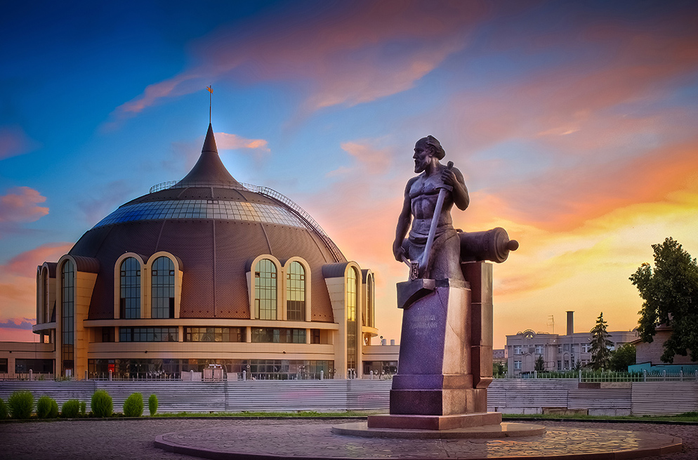

***Раздел 8***

***Кадровая и социальная политика Общества***

**Основные принципы кадровой политики:**

* законность (строгое соблюдение Конституции и трудового законодательства в области кадровой политики);
* сближение интересов Общества с интересами каждого работника с целью достижения максимальных производственных и экономических результатов;
* повышение производительности труда;
* повышение квалификационного уровня персонала;
* формирование имиджа компании.

**Целями кадровой политики Общества являются:**

* обеспечение управленческого процесса и всех направлений трудовой деятельности высококвалифицированными специалистами;
* создание условий и гарантий для реализации работником своих способностей;
* стимулирование профессионального роста, повышение эффективности трудовой деятельности;
* обеспечение мотивации персонала на высокоэффективный, производительный труд.

Стратегические задачи АО «ТНС энерго Тула» в области управления человеческими ресурсами остаются неизменными:

* повышение эффективности деятельности Общества за счет активизирования человеческого потенциала;
* поддержание статуса и престижа Общества за счет привлечения и удержания высококвалифицированного персонала, отвечающего предъявляемым требованиям;
* обеспечение потребности Общества в человеческих ресурсах;
* максимальное использование кадрового потенциала;
* формирование организационной культуры, объединяющей работников, обеспечивающей их готовность поддерживать действия руководства для достижения главных целей Общества;
* обеспечение заданного уровня эффективности и надежности профессиональной деятельности, сохранение работоспособности персонала;
* совершенствование социально - трудовых отношений.

**ЧИСЛЕННОСТЬ ПЕРСОНАЛА** на 01.01.2017г. составила 641 человек на 31.12.2017г. составила 648 человек.

**Структура персонала по категориям**

|  |  |  |  |
| --- | --- | --- | --- |
| ***Категория*** | ***На 31.12.2015г.*** | ***На 31.12.2016г.*** | ***На 31.12.2017г.*** |
| Руководители и их заместители | 88 чел. | 96 чел. | 101 чел. |
| Специалисты | 489 чел. | 509 чел. | 513 чел. |
| Рабочие | 33 чел. | 36 чел. | 34 чел. |
| ***ВСЕГО:*** | ***610 чел.*** | ***641 чел.*** | ***648 чел.*** |

Структура работников АО «ТНС энерго Тула» по категориям характеризуется преобладанием специалистов. Это ещё раз подтверждает, что в условиях современного производства повышены требования к профессиональному и оперативному решению финансовых, юридических и экономических вопросов, а также к автоматизации производства.

**Движение кадров**

|  |  |  |  |  |  |  |
| --- | --- | --- | --- | --- | --- | --- |
| ***Категория*** | ***2015 год*** | | ***2016 год*** | | ***2017 год*** | |
| ***Принято*** | ***Уволено*** | ***Принято*** | ***Уволено*** | ***Принято*** | ***Уволено*** |
| Количество | 95 | 69 | 109 | 77 | 103 | 96 |
| Руководители | 9 | 10 | 8 | 7 | 13 | 19 |
| Специалисты | 86 | 59 | 101 | 70 | 90 | 77 |

**Информация о возрастном составе персонала**

Одним из важных показателей статистики человеческих ресурсов является средний возраст работников Общества. Кадровый состав АО «ТНС энерго Тула» характеризуется оптимальным балансом молодых, инициативных и опытных, высокопрофессиональных работников, а именно 119 человек (18%) принадлежат к возрастной группе до 30 лет, 248 человек (38%) к возрастной группе от 31 до 40 лет, 167 человек (26%) принадлежат к возрастной группе 41-50 лет, 109 чел. (17%) принадлежат к возрастной группе 51-65 лет и свыше 65 лет – 5 человек (1%).

Высокая доля специалистов в возрастной категории до 40 лет говорит о том, что в Обществе работают молодые, грамотные, энергичные специалисты.

**Качественный состав работников**

Персонал АО «ТНС энерго Тула» характеризуется высоким квалификационным уровнем, 75% работников имеют высшее профессиональное образование.

**Уровень образования работников**

**Оплата труда**

Важнейшей составляющей кадровой политики Общества и системы управления персоналом является система материального стимулирования персонала, основная задача которой заключается в объединении интересов Общества и материальных ожиданий работников. В основе используемой системы мотивации и оплаты труда лежит принцип установления взаимосвязи между коллективными и индивидуальными результатами работы и размером премиальной части оплаты труда, что позволяет достигать поставленных целей Общества.

В Обществе строго придерживаются требований трудового законодательства. Несмотря на кризисную обстановку в стране и в регионе заработная плата сотрудникам выплачивается своевременно и в полном объеме.

Совершенствование системы материального и морального стимулирования труда сотрудников остается приоритетным направлением деятельности АО «ТНС энерго Тула» в области организации труда сотрудников.

**Социальная политика**

Социальная политика компании строится на принципах социального партнерства и ориентирована на повышение производительности труда, улучшение условий труда, создание благоприятного социально-психологического климата в компании.

АО «ТНС энерго Тула» предусматривает комплекс мер и мероприятий, направленных на обеспечение полного объема социальных льгот и гарантий сотрудникам и членам их семей.

В компании разработано и утверждено «Положение о льготах, гарантиях, компенсациях и вознаграждениях работникам АО «ТНС энерго Тула», в котором предусмотрен значительный объем льгот и социальных гарантий.

Работодатель обеспечивает предоставление работникам следующих дополнительных отпусков:

* матерям, либо другим лицам, воспитывающим детей-школьников младших классов (1-4 класс), предоставляется ежегодно один выходной день в день знаний (1 сентября) с сохранением заработной платы.
* работникам предоставляются выходные дни (без оплаты) при наступлении следующих событий:
* на пять рабочих дней: по поводу собственной свадьбы и свадьбы детей; похороны супруга(и), родителей, детей, родителей супруга(и), опекуна, попечителя, родных братьев и сестер;
* на пять рабочих дней отцу при рождении ребенка;
* на два рабочих дня усыновлении ребенка;
* на два рабочих дня для переезда на другую квартиру в связи с ее приобретением или обменом;
* на один рабочий день родителям призывников для проводов сына на военную службу; в связи с юбилейной датой: 50 лет.

Работникам производятся единовременные выплаты сверх установленных законодательством Российской Федерации сумм:

* при рождении (усыновлении) ребенка;
* в случае смерти ближайших родственников выплачивается материальная помощь;
* в связи со смертью работника Общества выплачивается материальная помощь;
* при регистрации брака (если брак регистрируется впервые);
* при наступлении юбилейных дат (50,55,60 лет);
* работникам при уходе на пенсию по возрасту.

Работникам частично или полностью компенсируют следующие расходы:

* семьям, имеющим троих и более несовершеннолетних детей, имеющих детей-инвалидов:
* на содержание детей в детских дошкольных учреждениях;
* приобретение путевок в оздоровительные лагеря;

Работникам Общества оказывается материальная помощь при возникновении непредвиденных обстоятельств: в связи с постигшим бедствием, пожаром, хищением имущества и др.

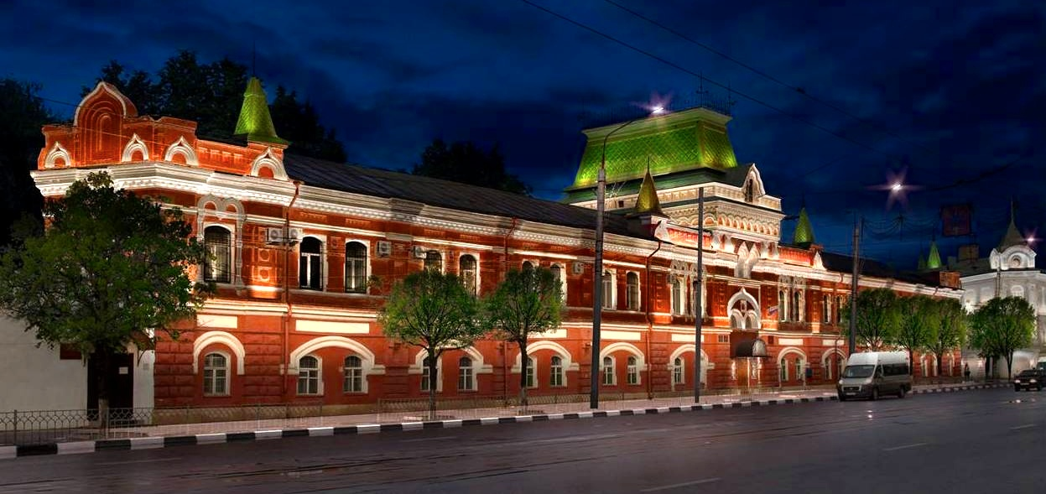

***Раздел 9***

***Ценные бумаги и***

***акционерный капитал Общества***

**Уставный капитал АО «ТНС энерго Тула» составляет 5 010 000 рублей, разделен на 30 000 обыкновенных акций номинальной стоимостью 167 рублей.**

**Собственных акций, выкупленных у акционеров и находящихся на балансе Общества, не имеется.**

**Сведения о распределении акций по состоянию на 01.01.2018г.:**

|  |  |  |
| --- | --- | --- |
| Акционеры | Обыкновенные акции | |
| Количество,  штук (%) | Номинальная  стоимость, руб. |
| ПАО ГК «ТНС энерго» | 30 000 (100 %) | 167 |
| **ИТОГО:** | **30 000** | **5 010 000** |

**Распределение прибыли и дивидендная политика**

В соответствии с Уставом Общество вправе по результатам первого квартала, полугодия, девяти месяцев финансового года и (или) по результатам финансового года принимать решения (объявлять) о выплате дивидендов по размещенным акциям, если иное не установлено Федеральным законом «Об акционерных Обществах». Решение о выплате (объявлении) дивидендов по результатам первого квартала, полугодия и девяти месяцев финансового года может быть принято в течение трех месяцев после окончания соответствующего периода.

Дивиденды выплачиваются исходя из полученной по итогам года чистой прибыли либо исходя из нераспределенной прибыли прошлых лет.

Базовая прибыль (убыток) на акцию отражает часть прибыли (убытка) отчетного года, которая приходится на одну обыкновенную акцию в обращении. Она определяется путем уменьшения (увеличения) прибыли (убытка) отчетного периода, остающегося в распоряжении организации после налогообложения и других обязательств, платежей в бюджет и внебюджетные фонды, на сумму дивидендов по привилегированным акциям, начисленным их владельцам за отчетный период.

тыс. руб.

|  |  |  |
| --- | --- | --- |
| **Наименование показателя** | **2016 год** | **2017 год** |
| Базовая прибыль (убыток) за отчетный год | 19 033 | 3 104 |
| Средневзвешенное количество обыкновенных акций в обращении в течение отчетного года, тыс. шт. | 30 | 30 |
| Базовая прибыль (убыток) на акцию, в рублях. | 634 | 103 |

Показатель чистых активов организации – показатель ее стабильности и способности отвечать по своим обязательствам, характеризует степень защищенности интересов кредиторов организации. Сумма чистых активов на конец 2017 года составляет 75 709 тыс. руб., что подтверждает финансовую устойчивость Общества.

[](http://formek3d.ru/wp-content/uploads/2014/08/ротонда-в-огнях.jpg)

***Раздел 10***

***Корпоративное управление***

**Корпоративное управление – один из определяющих факторов в развитии компании.**

**Корпоративное управление – это система взаимоотношений между акционерами и менеджментом, а также иными заинтересованными в деятельности компании лицами. Взаимодействие между ними происходит посредством определенных процедур, к которым установлены нормативные требования как законом, так и уставом и внутренними документами компании. От надлежащей работы этой системы, от соблюдения установленных процедур напрямую зависит возможность акционеров реализовать свои интересы, связанные с участием в компании, будь то портфельные инвестиции или прямое участие в управлении.**

Суть корпоративного управления заключается в том, чтобы дать акционерам возможность эффективного контроля и мониторинга деятельности менеджмента и тем самым способствовать эффективному функционированию компании. Этот контроль подразумевает как внутренние процедуры управления, так и внешние правовые и регулирующие механизмы.

В современных условиях д**еятельность любой компании зависит не только от правильно выбранной стратегии, компетентного руководства, наличия ценных ресурсов и рынков сбыта. Успешное развитие любого бизнеса невозможно без эффективной системы управления и контроля за ее деятельностью.**

**В 2017г. АО «ТНС энерго Тула» уделяет значительное внимание процессу совершенствования корпоративного управления, данное направление являлось одним из ключевых в деятельности компании в 2017 году и продолжает оставаться основным элементом стратегии развития Компании.**

**Основные средства, используемые АО «ТНС энерго Тула» для регулярного и своевременного раскрытия информации:**

* **Интернет-сайт АО «ТНС энерго Тула»: https://tula.tns-e.ru/.**
* **Лента новостей информационного агентства «Интерфакс».**

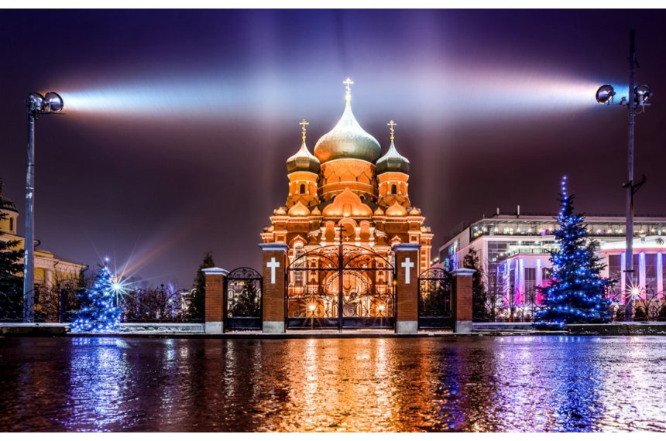

***10.1. Принципы корпоративного управления***

**Принципы корпоративного управления - это исходные начала, лежащие в основе формирования, функционирования и совершенствования системы корпоративного управления общества.**

**В настоящее время компания придерживается следующих принципов:**

* **защита прав акционеров;**
* **равное отношение к акционерам;**
* **осуществление советом директоров стратегического управления деятельностью общества и эффективного контроля с его стороны за деятельностью исполнительных органов общества, а также подотчетность членов совета директоров его акционерам;**
* **признание предусмотренных законом прав заинтересованных лиц (признание установленных законом прав заинтересованных лиц и поощрение активного сотрудничества между компанией и всеми заинтересованными лицами в целях преумножения общественного богатства, создания новых рабочих мест и достижения финансовой устойчивости компании);**
* **своевременное и точное раскрытие информации по всем существенным вопросам функционирования корпорации, включая сведения о финансовом положении, результатах деятельности, составе собственников и структуре управления;**
* **эффективный контроль администрации со стороны совета директоров, а также подотчетность совета директоров акционерам.**

**Нормативными документами, на которых основано корпоративное управление в Обществе являются, прежде всего:**

* **законодательство Российской Федерации, в том числе нормативные акты ФСФР России Центрального банка;**
* **устав Общества;**
* **внутренние документы Общества, регулирующие деятельность его органов управления и контроля.**

В настоящее время в Компании нет утвержденного внутреннего Кодекса корпоративного управления, поэтому в своей деятельности она придерживается рекомендаций Кодекса корпоративного управления ЦБ РФ (одобренного на заседании Правительства РФ от 13.02.2014 года и рекомендованного к применению Письмом Банка России от 10.04.2014г. N 06-52/2463 "О Кодексе корпоративного управления") и стандартов передовой практики корпоративного управления.



***10.2. Информация о соблюдении Обществом Кодекса корпоративного поведения.***

Практика корпоративного поведения обеспечивает акционерам реальную возможность осуществлять свои права, связанные с участием в Обществе.

- Акционеру обеспечены надежные и эффективные способы учета прав собственности на акции, а также возможность свободного и быстрого отчуждения принадлежащих ему акций. Советом директоров Общества избран регистратор Общества в лице АО ВТБ Регистратор. Управляющий директор Общества заключил с регистратором договор, одобренный Советом директоров.

- Акционер участвует в управлении акционерным обществом путем принятия решений по наиболее важным вопросам деятельности Общества на общем собрании акционеров.

- Акционеру предоставлена возможность участвовать в прибыли Общества. Для осуществления этого права: установлен прозрачный и понятный акционеру механизм определения размера дивиденда; предоставлена достаточная информация для формирования точного представления о наличии условий для выплаты дивидендов.

- Акционеру регулярно и своевременно предоставляется полная и достоверная информация об Обществе.

- Практика корпоративного поведения обеспечивает осуществление Советом директоров стратегического управления деятельностью Общества и эффективный контроль с его стороны за деятельностью исполнительных органов Общества, а также подотчетность членов Совета директоров акционеру.

- Практика корпоративного поведения обеспечивает исполнительным органам Общества возможность разумно, добросовестно, исключительно в интересах Общества осуществлять эффективное руководство текущей деятельностью Общества, а также подотчетность исполнительных органов Совету директоров и акционеру.

- Практика корпоративного поведения обеспечивает своевременное раскрытие полной и достоверной информации об Обществе, в том числе о его финансовом положении, экономических показателях, структуре собственности и управления в целях обеспечения возможности принятия обоснованных решений акционером Общества и инвесторами.

- Практика корпоративного поведения обеспечивает эффективный контроль финансово-хозяйственной деятельности Общества с целью защиты прав акционера. Деятельность Общества осуществляется на основе бизнес-плана, ежегодно утверждаемого Советом директоров Общества. Советом директоров ежеквартально утверждаются отчеты об исполнении бизнес-плана, кредитной политики, годовой комплексной программы закупочной деятельности, инвестиционной программы, о правовой работе.

Одной из наиболее важных, стоящих перед Обществом в 2018 году, задач является улучшение качества корпоративного управления по направлениям повышения финансовой прозрачности, качества взаимодействия компании с акционерами и иными финансово-заинтересованными лицами, а также эффективности работы Совета директоров в части принятия решений, связанных со стратегическим управлением Обществом.

***10.3. Информация об органах управления и контроля***

**Органами управления согласно Уставу Общества являются:**

* **Общее собрание акционеров;**
* **Совет директоров;**
* **Генеральный директор.**

Контроль за финансово-хозяйственной деятельностью Общества осуществляет Ревизионная комиссия. Деятельность органов управления и контроля регулируется следующими документами:

* **Уставом Общества;**
* **Положением о порядке созыва и проведения Совета директоров;**
* **Положением о Ревизионной комиссии Общества.**

***ОБЩЕЕ СОБРАНИЕ АКЦИОНЕРОВ***

**Общее собрание акционеров является высшим органом Общества. Единственным акционером АО «ТНС энерго Тула» является публичное акционерное общество Группа компаний «ТНС энерго».**

**Компетенция Общего собрания акционеров определена ст. 48 Федерального Закона «Об акционерных Обществах» и Уставом Общества.**

**Вопросы, отнесённые к компетенции Общего собрания акционеров, не могут быть переданы на решение иным органам управления Общества.**

**Годовое Общее собрание акционеров проводится один раз в год, не ранее чем через 2 месяца и не позднее чем через 6 месяцев после окончания финансового года. Собрания, проводимые помимо годового, являются внеочередными и проводятся по решению Совета директоров на основании его собственной инициативы, требования Ревизионной комиссии, аудитора Компании, а также акционеров, являющихся владельцами не менее чем 10% голосующих акций на дату предъявления требования.**

**В 2017 году было проведено одно общее собрание акционеров:**

* **Годовое Общее собрание акционеров Общества 30 июня 2017г. (протокол № 10/17 от 30.06.2017г.)**

**На годовом Общем собрании акционеров АО «ТНС энерго Тула», состоявшемся 30 июня 2017г.,** были приняты решения по следующим вопросам:

* **утверждены годовой отчет Общества за 2016г., годовая бухгалтерская отчетность, в том числе отчет о прибылях и убытках Общества за 2016 год;**
* **распределение прибыли и убытков Общества по результатам 2016 финансового года;**
* избраны члены Совета директоров Общества, члены Ревизионной комиссии Общества**;**
* **утверждено положение «О порядке созыва и проведения заседаний Совета директоров открытого акционерного общества «ТНС энерго Тула» в новой редакции; одобрено заключение крупной сделки;**
* **утверждено положение «О выплате членам Совета директоров Акционерного общества «ТНС энерго Тула» вознаграждений и компенсаций» в новой редакции.**

***СОВЕТ ДИРЕКТОРОВ***

Особую роль в обеспечении эффективности корпоративного управления играет совет директоров компании. Он осуществляет общее руководство деятельностью Компании, за исключением решения вопросов, отнесенных федеральными законами Российской Федерации и Уставом АО «ТНС энерго Тула» к компетенции Общего собрания акционеров. Совет директоров обеспечивает функционирование системы контроля над деятельностью исполнительных органов Компании, эффективное взаимодействие между органами Компании, а также соблюдение и защиту прав и законных интересов акционеров.

В своей деятельности Совет директоров руководствуется ФЗ «Об акционерных обществах», Уставом Общества и Положением о порядке созыва и проведения заседаний Совета директоров.

Совет директоров определяет стратегию и приоритетные направления развития Общества, целью которых являются повышение рыночной капитализации и инвестиционной привлекательности, достижение максимальной прибыли и увеличение активов Общества.

К компетенции Совета директоров Общества относятся следующие вопросы:

1. определение приоритетных направлений деятельности и стратегии Общества;
2. созыв годового и внеочередного Общих собраний акционеров Общества, за исключением случаев, предусмотренных п.14.8. ст.14 Устава, а также объявление даты проведения нового Общего собрания акционеров взамен несостоявшегося по причине отсутствия кворума;
3. утверждение повестки дня Общего собрания акционеров Общества;
4. определение даты составления списка лиц, имеющих право на участие в Общем собрании акционеров, решение других вопросов, связанных с подготовкой и проведением Общего собрания акционеров Общества;
5. вынесение на решение Общего собрания акционеров Общества вопросов, предусмотренных подпунктами 2, 5, 7, 8, 11-21 п.10.2. ст.10 Устава;
6. избрание корпоративного секретаря Общества и досрочное прекращение его полномочий;
7. размещение Обществом дополнительных акций, в которые конвентируются размещенные Обществом привилегированные акции определенного типа, конвертируемые в обыкновенные акции или привилегированные акции иных типов, если такое размещение не связано с увеличением уставного капитала Общества, а также размещение Обществом облигаций или иных эмиссионных ценных бумаг, за исключением акций;
8. утверждение решения о выпуске ценных бумаг, проспекта ценных бумаг, отчета об итогах выпуска ценных бумаг, отчетов об итогах приобретения акций у акционеров Общества и отчетов об итогах выкупа акций у акционеров Общества, утверждение ежеквартальных отчетов эмитента эмиссионных ценных бумаг;
9. определение цены (денежной оценки) имущества, цены размещения или порядка ее определения и цены выкупа эмиссионных ценных бумаг в случаях, предусмотренных Федеральным законом «Об акционерных обществах»;
10. приобретение размещенных Обществом акций, облигаций и иных ценных бумаг в случаях, предусмотренных Федеральным законом «Об акционерных обществах» или иными федеральными законами;
11. отчуждение (реализация) акций Общества, поступивших в распоряжение Общества в результате их приобретения или выкупа у акционеров Общества, а также в иных случаях, предусмотренных Федеральным законом «Об акционерных обществах»;
12. избрание Генерального директора Общества и досрочное прекращение его полномочий, в том числе принятие решения о досрочном прекращении трудового договора с ним;
13. утверждение условий договоров (в том числе в части срока полномочий и размера выплачиваемых вознаграждений и компенсаций), заключаемых с Генеральным директором Общества, управляющей организацией (управляющим), изменение указанных договоров;
14. рекомендации Общему собранию акционеров Общества по размеру выплачиваемых членам Ревизионной комиссии Общества вознаграждений и компенсаций и определение размера оплаты услуг Аудитора;
15. рекомендации по дате, на которую определяются лица, имеющие право на получение дивидендов;
16. рекомендации по размеру дивиденда по акциям и порядку его выплаты,утверждение Положения о дивидендной политике;
17. принятие решения и определение условий использования фондов Общества;
18. утверждение внутренних документов Общества, за исключением внутренних документов, утверждение которых отнесено к компетенции Общего собрания акционеров, а также иных внутренних документов, утверждение которых отнесено к компетенции исполнительных органов Общества;
19. определение закупочной политики в Обществе, в том числе утверждение годовой комплексной программы закупок, утверждение Положения о порядке проведения регламентированных закупок товаров, работ, услуг, утверждение руководителя Центрального закупочного органа Общества и его членов, а также принятие иных решений в соответствии с утвержденными в Обществе документами, регламентирующими закупочную деятельность Общества;
20. утверждение стандартов Общества в области организации бизнес-планирования;
21. утверждение бизнес-плана (скорректированного бизнес-плана) и годового бюджета Общества, включая программу техперевооружения, реконструкции и развития, инвестиционной программы и отчета об итогах их выполнения;
22. утверждение целевых значений (скорректированных значений) ключевых показателей эффективности (далее – КПЭ) Общества и отчетов об их выполнении;
23. создание филиалов и открытие представительств Общества, их ликвидация, в том числе внесение в Устав Общества изменений, связанных с созданием филиалов, открытием представительств Общества (включая изменение сведений о наименованиях и местах нахождения филиалов и представительств Общества) и их ликвидацией, утверждение Положений о филиалах и представительствах, принятие решения о назначении руководителей филиала и (или) представительства Общества и прекращении их полномочий;
24. предварительное одобрение сделок (включая несколько взаимосвязанных сделок), предметом которых является имущество, работы и/или услуги, стоимость (денежная оценка) которых составляет от 5 до 25 процентов балансовой стоимости активов Общества, определенной по данным его бухгалтерской отчетности на последнюю отчетную дату (если решением Совета директоров не установлен иной процент либо цена сделки), за исключением сделок, совершаемых в процессе обычной хозяйственной деятельности Общества, сделок, связанных с размещением посредством подписки (реализацией) обыкновенных акций Общества, и сделок, связанных с размещением эмиссионных ценных бумаг, конвертируемых в обыкновенные акции Общества, с учетом подпунктов 24-32 пункта 15.1. статьи (для целей настоящей статьи под обычной хозяйственной деятельностью Общества понимается деятельность, которая одновременно удовлетворяет следующим условиям: предусмотрена пунктом 3.2 ст.3 Устава, направлена на систематическое получение прибыли и осуществляется Обществом регулярно);
25. предварительное одобрение сделок, предметом которых является недвижимое имущество Общества, в том числе земельные участки, а также объекты незавершенного строительства в случаях, определяемых отдельными решениями Совета директоров Общества (например, путем определения размера и/или перечня),а также любых вышеуказанных сделок с недвижимым имуществом, в том числе с земельными участками, а также объектами незавершенного строительства, если такие случаи (размеры, перечень) не определены;
26. предварительное одобрение решений о совершении Обществом сделок (включая несколько взаимосвязанных сделок), связанных с арендой и/или передачей в аренду имущества, составляющее основные средства, нематериальные активы, объекты незавершенного строительства, целью использования которых является производство, передача, распределение и (или) сбыт электрической и (или) тепловой энергии, оказание услуг по оперативно-технологическому (диспетчерскому) управлению в электроэнергетике, в том числе внесение в них изменений и прекращение действия указанных сделок, в случаях, определяемых отдельными решениями Совета директоров Общества (например, путем определения размера и/или перечня), а также одобрение любых вышеуказанных сделок, если такие случаи (размеры, перечень) не определены;
27. предварительное одобрение решений о совершении Обществом сделок (включая несколько взаимосвязанных сделок), предметом которых является имущество Общества, составляющее основные средства, нематериальные активы, объекты незавершенного строительства, целью использования которых является производство, передача, распределение и (или) сбыт электрической и (или) тепловой энергии, оказание услуг по оперативно-технологическому (диспетчерскому) управлению в электроэнергетике в случаях, определяемых отдельными решениями Совета директоров Общества (например, путем определения размера и/или перечня), а также одобрение любых вышеуказанных сделок, если такие случаи (размеры, перечень) не определены;
28. предварительное одобрение сделок (включая несколько взаимосвязанных сделок), предметом которых является рассрочка либо отсрочка исполнения гражданско-правовых обязательств, в которых участвует Общество, и исполнение которых просрочено более чем на 3 (Три) месяца, либо заключение соглашения об отступном или новации таких обязательств, либо уступка прав (требований) или перевод долга по таким обязательствам. Вышеуказанные сделки подлежат одобрению в случаях, если объем обязательства (задолженности) составляет от 5 до 25 процентов балансовой стоимости активов Общества, определенной по данным его бухгалтерской отчетности на последнюю отчетную дату (если решением Совета директоров не установлен иной процент либо цена сделки);
29. предварительное одобрение сделок, связанных с безвозмездной передачей имущества Общества или имущественных прав (требований) к себе или к третьему лицу; сделок, связанных с освобождением от имущественной обязанности перед собой или перед третьим лицом; сделок, связанных с безвозмездным оказанием Обществом услуг (выполнением работ) третьим лицам в случаях (размерах), определяемых отдельными решениями Совета директоров Общества, и принятие решений о совершении Обществом данных сделок в случаях, когда вышеуказанные случаи (размеры) не определены;
30. определение кредитной политики Общества в части выдачи Обществом ссуд, заключения кредитных договоров и договоров займа, договоров банковской гарантии, выдачи поручительств, принятия обязательств по векселю (выдача простого и переводного векселя), принятия решений о приведении долговой позиции Общества в соответствии с лимитами, установленными кредитной политикой общества, передачи имущества в залог и о совершении Обществом указанных сделок в случаях, когда порядок принятия решений по ним не определен кредитной политикой Общества;
31. одобрение крупных сделок в случаях, предусмотренных главой X Федерального закона «Об акционерных обществах»;
32. одобрение сделок, предусмотренных главой XI Федерального закона «Об акционерных обществах»;
33. предварительное одобрение сделок, связанных с передачей в доверительное управление акций (долей) ДЗО, принятие решения об участии Общества в других организациях (о вступлении в действующую организацию или создании новой организации, в том числе согласование учредительных документов), а также о приобретении, отчуждении и обременении акций и долей в уставных капиталах организаций, в которых участвует Общество, изменении доли участия в уставном капитале соответствующей организации, и прекращении участия Общества в других организациях;
34. принятие решений о выдвижении Обществом кандидатур для избрания на должность единоличного исполнительного органа, в иные органы управления организаций, в которых участвует Общество;
35. утверждение Регистратора Общества, условий договора с ним, а также расторжение договора с ним;
36. избрание Председателя и заместителя Председателя Совета директоров Общества и досрочное прекращение их полномочий;
37. принятие решения о приостановлении полномочий управляющей организации (управляющего);
38. принятие решения о назначении исполняющего обязанности Генерального директора Общества в случаях, предусмотренных пп.21.9. 21.10. ст.21 Устава;
39. привлечение к дисциплинарной ответственности Генерального директора Общества и его поощрение в соответствии с трудовым законодательством Российской Федерации;
40. рассмотрение отчетов Генерального директора о деятельности Общества (в том числе о выполнении им своих должностных обязанностей), о выполнении решений Общего собрания акционеров и Совета директоров Общества;
41. утверждение порядка взаимодействия Общества с организациями, в которых участвует Общество;

41.1) принятие решений об участии и о прекращении участия Общества в других организациях (за исключением организаций, указанных в [подпункте 19 пункта 10.2 статьи](consultantplus://offline/ref=55EEB4391B5D32542C0E90EDD1EABE30B1775E2068EE3668DE665335040D651C848FAE93B838E0DD65w0J) 10 Устава);

41.2) обращение с заявлением о листинге акций Общества и (или) эмиссионных ценных бумаг Общества, конвертируемых в акции Общества, если уставом Общества это отнесено к его компетенции;

1. определение позиции Общества (представителей Общества) по следующим вопросам повесток дня общих собраний акционеров (участников) (за исключением случаев, когда функции общих собраний акционеров (участников) дочерних и зависимых хозяйственных обществ (далее – ДЗО) Общества выполняет Совет директоров Общества) и заседаний советов директоров ДЗО, в том числе поручение принимать или не принимать участие в голосовании по вопросам повестки дня, голосовать по проектам решений «за», «против» или «воздержался»:

а) об определении повестки дня общего собрания акционеров (участников) ДЗО;

б) о реорганизации, ликвидации ДЗО;

в) об определении количественного состава совета директоров ДЗО, выдвижении и избрании его членов и досрочном прекращении их полномочий;

г) об определении количества, номинальной стоимости, категории (типа) объявленных акций ДЗО и прав, предоставляемых этими акциями;

д) об увеличении уставного капитала ДЗО путем увеличения номинальной стоимости акций или путем размещения дополнительных акций;

е) о размещении ценных бумаг ДЗО, конвертируемых в акции;

ж) о дроблении, консолидации акций ДЗО;

з) об одобрении крупных сделок, совершаемых ДЗО;

и) об участии ДЗО в других организациях (о вступлении в действующую организацию или создании новой организации), а также о приобретении, отчуждении и обременении акций и долей в уставных капиталах организаций, в которых участвует ДЗО, изменении доли участия в уставном капитале соответствующей организации;

к) о совершении ДЗО сделок (включая несколько взаимосвязанных сделок), связанных с отчуждением или возможностью отчуждения имущества, составляющего основные средства, нематериальные активы, объекты незавершенного строительства, целью использования которых является производство, передача, диспетчирование, распределение электрической и тепловой энергии, в случаях (размерах), определяемых порядком взаимодействия Общества с организациями в которых участвует Общество, утверждаемым Советом директоров Общества;

л) о внесении изменений и дополнений в учредительные документы ДЗО, утверждение учредительных документов ДЗО в новой редакции;

м) об определении порядка выплаты вознаграждений членам Совета директоров и ревизионной комиссии ДЗО;

н) о передаче полномочий единоличного исполнительного органа ДЗО коммерческой организации или индивидуальному предпринимателю (далее - управляющий), утверждение такого управляющего и условий договора с ним; прекращение полномочий управляющего и расторжение договора с ним;

1. принятие решений по вопросам, отнесенным к компетенции высших органов управления хозяйственных обществ, 100 (Сто) процентов уставного капитала, либо все голосующие акции которых принадлежат Обществу;
2. утверждение положений о вознаграждении Генерального директора и топ-менеджмента Общества (согласно перечню должностей, определяемому Советом директоров);
3. согласование кандидатур на отдельные должности исполнительного аппарата Общества (согласно перечню должностей, определяемому Советом директоров), принятие решений о расторжении заключенных с ними трудовых договоров, а также назначение лиц, уполномоченных определять условия заключаемых с ними трудовых договоров;
4. утверждение общей структуры исполнительного аппарата Общества (в части перечня должностей, относящихся к категории высших менеджеров) и внесение изменений в нее;
5. определение направлений обеспечения страховой защиты Общества, в том числе утверждение Страховщика Общества;
6. создание комитетов Совета директоров Общества, избрание членов комитетов и досрочное прекращение их полномочий, избрание председателей комитетов, утверждение положений о комитетах Совета директоров Общества;
7. определение порядка выбора и утверждение кандидатуры независимого оценщика (оценщиков) для определения стоимости акций, имущества и иных активов Общества в случаях, предусмотренных Федеральным законом «Об акционерных обществах», Уставом, а также отдельными решениями Совета директоров Общества;
8. решение в соответствии с Уставом вопросов, связанных с подготовкой и проведением общих собраний акционеров обществ, создаваемых в результате реорганизации Общества в форме выделения или разделения;
9. выдвижение Генерального директора Общества для представления к государственным наградам за особые трудовые заслуги перед Обществом;
10. предварительное одобрение коллективного договора, соглашений, заключаемых Обществом в рамках регулирования социально-трудовых отношений;
11. утверждение кандидатуры финансового консультанта, привлекаемого в соответствии с Федеральным законом «О рынке ценных бумаг», а также кандидатур организаторов выпуска ценных бумаг и консультантов по сделкам, непосредственно связанным с привлечением средств в форме публичных заимствований;
12. утверждение внутреннего документа Общества, определяющего форму, структуру и содержание годового отчета Общества;
13. иные вопросы, отнесенные к компетенции Совета директоров федеральным законом «Об акционерных обществах» и Уставом.

Вопросы, отнесенные к компетенции Совета директоров Общества, не могут быть переданы на решение Генеральному директору Общества.

Члены Совета директоров при осуществлении своих прав и исполнении обязанностей должны действовать в интересах Общества, осуществлять свои права и исполнять обязанности в отношении Общества добросовестно и разумно.

Члены Совета директоров несут ответственность перед Обществом за убытки, причиненные Обществу их виновными действиями (бездействием), если иные основания и размер ответственности не установлены федеральными законами. При этом не несут ответственности члены Совета директоров, голосовавшие против решения, которое повлекло причинение Обществу убытков, или не принимавшие участия в голосовании.

Положение о порядке созыва и проведения заседаний Совета директоров Общества утверждено на годовом Общем собрании акционеров 30.06.2017г.

Работу Совета директоров организует Председатель Совета директоров, который избирается членами Совета директоров из их числа большинством голосов от общего числа членов Совета директоров.

Заседания могут проводиться в очной, очно-заочной и заочной (опросным путём) формах.

Работу Совета директоров организует Председатель Совета директоров Общества, избираемый членами Совета директоров из их числа большинством голосов.

В случае отсутствия Председателя Совета директоров Общества его функции осуществляет лицо, изби­раемое из числа членов Совета директоров большинством голосов членов Совета директоров Общества (заместитель Председателя Совета директоров).

Согласно пп. 3.4 п. 3 Положения о порядке созыва и проведения заседаний Совета директоров АО «ТНС энерго Тула» членам Совета директоров Общества выплачивается вознагражде­ние и компенсируются расходы, связанные с исполнением членами Совета директоров своих функций, в порядке, установленном Положением о выплате членам Совета директоров АО «ТНС энерго Тула» вознаграждений и компенсаций, утверждённым годовом Общем собрании акционеров 30.06.2017 года.

Положение о выплате членам Совета директоров вознаграждений и компенсаций устанавливает разме­ры и порядок выплаты вознаграждений и компенсаций членам Совета директоров Общества. Выплата воз­награждений производится за участие в заседаниях Совета директоров. Размер выплат зависит от формы проведения заседания.

В 2017 году действовало два состава Совета директоров АО «ТНС энерго Тула».

**Сведения о составе Совета директоров Общества,**

**действовавшем до 30 июня 2017 г.**

|  |  |  |  |
| --- | --- | --- | --- |
| ***ФИО*** | ***Год рож-***  ***дения*** | ***Сведения об образовании*** | ***Сведения о профессиональной деятельности*** |
| **Аржанов** Дмитрий Александрович  *Председатель Совета директоров* | 1972 | Высшее: Нижегородский институт менеджмента и бизнеса | май 2013г. – 20 февраля 2017г. - ПАО ГК «ТНС энерго», Генеральный директор;  август 2012г. – май 2013г. – ООО ГК «ТНС энерго», Генеральный директор;  февраль 2010г. – август 2012г. - ООО «Транснефтьсервис С», Генеральный директор;  октябрь 2009г. – февраль 2010г. - ООО «Транснефтьсервис С», Заместитель генерального директора по развитию;  апрель 2008г. – октябрь 2009г. - ОАО «Нижегородская сбытовая компания», Генеральный директор;  август 2006г. – март 2008г. - ООО «Транснефтьсервис С», Заместитель генерального директора по развитию;  январь 2006г. – август 2006г. – ООО «Межрегиональная энергосбытовая компания», Первый заместитель генерального директора;  февраль 2004г. – январь 2006г. – ОАО «Нижноватомэнергосбыт», Исполнительный директор. |
| **Щуров** Борис Владимирович | 1974 | Высшее: Нижегородский государственный университет | Март 2018г. – по настоящее время, ПАО ГК «ТНС энерго», Генеральный директор;  май 2013г. – февраль 2018г. - ПАО ГК «ТНС энерго», Первый заместитель Генерального директора;  август 2012г. – май 2013г. — ПАО ГК «ТНС энерго», первый заместитель Генерального директора;  декабрь 2011г. – август 2012г. — ООО «Транснефтьсервис С», первый заместитель Генерального директора;  ноябрь 2011г. – декабрь 2011г. — ООО «Транснефтьсервис С», заместитель Генерального директора по оперативному управлению ДЗО и развитию;  ноябрь 2010г. – ноябрь 2011г. — ООО «Донэнергосбыт», Генеральный директор;  май 2010г.– ноябрь 2010г. — ООО «Транснефтьсервис С» - заместитель Генерального директора по оперативному управлению ДЗО и развитию;  апрель 2008г. – май 2010г. — ОАО «Воронежская энергосбытовая компания» - заместитель Генерального директора по реализации электроэнергии;  ноябрь 2007г. – апрель 2008г. — ООО «РКС-Энерго» - первый заместитель Генерального директора;  август 2006г. – ноябрь 2007г. — ООО «Транснефтьсервис С» - руководитель дирекции оптового рынка электроэнергии;  январь 2006г. – август 2006г. — ООО «Межрегиональная энергосбытовая компания» - директор департамента оптового рынка электроэнергии;  июль 2005г. – январь 2006г. — ОАО «Нижноватомэнергосбыт» - директор департамента оптового рынка электроэнергии. |
| **Ефимова** Елена Николаевна | 1972 | Высшее: Красноярский государственный университет | июль 2015г. - по настоящее время - ПАО ГК «ТНС энерго» - Директор по корпоративному управлению;  февраль 2014г. – июль 2015г. - ПАО ГК «ТНС энерго» – Директор по корпоративному управлению и юридической работе;  май 2013г. – февраль 2014г. - ОАО ГК «ТНС энерго» – Руководитель корпоративно-юридической дирекции;  август 2012г. – май 2013г. - ООО ГК «ТНС энерго» - Руководитель корпоративно - юридической дирекции;  июль 2007г.- август 2012г. - ООО «Транснефтьсервис С» – Руководитель корпоративно - юридической дирекции,  январь 2005г. – июль 2007г. - ООО «ЭйрЮнион» - Главный юрисконсульт. |
| **Афанасьева** София Анатольевна | 1978 | Высшее: Южно-российский государственный технический университет, Финансовая академия при Правительстве РФ | май 2015г. - по настоящее время - ПАО ГК «ТНС Энерго» - Заместитель Генерального директора по экономике и финансам;  май 2013г. – май 2015г. - ПАО ГК «ТНС Энерго» - Заместитель Генерального директора ПАО ГК «ТНС энерго» по оперативному управлению ДЗО и развитию,  декабрь 2011г. – май 2013г. — ООО ГК «ТНС Энерго» - заместитель Генерального директора по оперативному управлению ДЗО и развитию ООО ГК «ТНС Энерго»;  март 2011г. – декабрь 2011г. — ООО «Транснефтьсервис С» - Руководитель дирекции по оперативному управлению ДЗО;  март 2008г. – март 2011г. — ООО «Транснефтьсервис С», - Руководитель дирекции методологического сопровождения ДЗО;  февраль 2007г. – март 2008г. - ООО «Транснефтьсервис С» – Заместитель начальника отдела методологической поддержки ДЗО;  ноябрь 2006г. – февраль 2007г. - ООО «Межрегиональная энергосбытовая компания» - Начальник планово-экономического отдела;  июль 2006г. – ноябрь 2006г. – ОАО «Энергосбытовая компания «Восток» – Заместитель начальника финансово-экономического отдела;  апрель 2006г. – июль 2006г. - ООО «Межрегиональная энергосбытовая компания» – Начальник планово-экономического отдела;  январь 2006г. – апрель 2006г. - ООО «Межрегиональная энергосбытовая компания» - Заместитель начальника планово-экономического отдела. |
| **Авров** Роман Владимирович | 1977 | Высшее: Саратовский государственный социально-экономический университет | февраль 2014г. - по настоящее время - ПАО ГК «ТНС энерго» - Директор по финансам Финансовой дирекции;  май 2013г. – февраль 2014г. - ОАО ГК «ТНС энерго» - Руководитель Финансовой дирекции;  август 2012г. – май 2013г. - ООО ГК «ТНС энерго» - Руководитель Финансовой Дирекции;  август 2006г. – август 2012г. - ООО «Транснефтьсервис С» - Руководитель Финансовой Дирекции;  октябрь 2004г. – август 2006г. - ООО «Транснефтьсервис С» - Начальник отдела расчѐтов и планирования Финансовой Дирекции. |
| **Афанасьев** Сергей Борисович | 1977 | Новочеркасский политехнический институт | Август 2017 – по настоящее время, ПАО ГК «ТНС энерго», исполнительный директор,  июнь 2015г. — июль 2017г., ПАО ГК «ТНС энерго», заместитель Генерального директора по оперативному управлению ДЗО,  сентябрь 2012г. – май 2015г. — ПАО ГК «ТНС Энерго», заместитель Генерального директора ПАО ГК «ТНС энерго» — управляющий директор ОАО «Энергосбыт Ростовэнерго»;  август 2012г. – сентябрь 2012г. — ООО ГК «ТНС энерго», заместитель Генерального директора ООО ГК «ТНС энерго» — управляющий директор ООО «Донэнергосбыт»;  ноябрь 2011г. – август 2012г. — ООО «Донэнергосбыт», Генеральный директор;  март 2011г. – ноябрь 2011г. — ООО «ДЭС, заместитель Генерального директора по экономике и финансам, исполнительный директор — первый заместитель Генерального директора»;  февраль 2011г. – март 2011г. — ОАО «Энергосбыт Ростовэнерго», заместитель Генерального директора по техническим и общим вопросам;  январь 2010г. – февраль 2011г. — ООО ТД «Алтайвагонснаб», заместитель Генерального директора;  август 2002г. – декабрь 2009г. — ООО «Алтайвагонснаб», начальник коммерческого отдела, заместитель директора. |
| **Доберштейн** Виктор Вилладьевич | 1962 | Красноярский институт цветных металлов им.М.И.Калинина | Апрель 2016г. – настоящее время — управляющий директор ПАО «ТНС энерго Ярославль»;  Июнь 2015г. — апрель 2016г. — управляющий директор АО «ТНС энерго Тула» (прежнее название — ОАО «Тульская энергосбытовая компания»);  26 декабря 2013г. — июнь 2015г. — управляющий директор ОАО «Тульская энергосбытовая компания»;  с 16 декабря 2013г. является заместителем Генерального директора ПАО ГК «ТНС энерго»;  апрель 2011г. – декабрь 2013г. - начальник управления по формированию полезного отпуска и работе с дебиторской задолженностью ДЗО ОАО ГК «ТНС энерго»;  февраль 2011г. – апрель 2011г. – директор по энергорынкам ОАО «Квадра – Генерирующая компания»;  апрель 2005г. – декабрь 2010г. – первый заместитель Генерального директора – исполнительный директор ОАО «Тульская сбытовая компания». |

**Сведения о составе Совета директоров Общества, действовавшем после 30 июня 2017г. (избран решением годового Общего собрания акционеров 30 июня 2017г.)**

|  |  |  |  |
| --- | --- | --- | --- |
| ***ФИО*** | ***Год рож-***  ***дения*** | ***Сведения об образовании*** | ***Сведения о профессиональной деятельности*** |
| **Гребенщиков**  Александр Александрович  *Председатель Совета директоров* | 1968 | Высшее: Московский государственный университет путей сообщения | Февраль 2017г. – по март 2018г. - ПАО ГК «ТНС энерго», Генеральный директор;  октябрь 2014г. – февраль 2017гг. – Правительство Ростовской области, заместитель губернатора;  октябрь 2011г. - октябрь 2014г. - Министерство промышленности и энергетики Ростовской области, министр;  март 2011г. – сентябрь 2011г. – Региональная служба по тарифам Ростовской области, Руководитель;  октябрь 2008г. – апрель 2011г. - министерство строительства, энергетики и ЖКХ Карачаево Черкесской республики, министр. |
| **Щуров** Борис Владимирович | 1974 | Высшее: Нижегородский государственный университет | Март 2018г. – по настоящее время, ПАО ГК «ТНС энерго», Генеральный директор;  май 2013г. – февраль 2018г. - ПАО ГК «ТНС энерго», Первый заместитель Генерального директора;  август 2012г. – май 2013г. — ПАО ГК «ТНС энерго», первый заместитель Генерального директора;  декабрь 2011г. – август 2012г. — ООО «Транснефтьсервис С», первый заместитель Генерального директора;  ноябрь 2011г. – декабрь 2011г. — ООО «Транснефтьсервис С», заместитель Генерального директора по оперативному управлению ДЗО и развитию;  ноябрь 2010г. – ноябрь 2011г. — ООО «Донэнергосбыт», Генеральный директор;  май 2010г. – ноябрь 2010г. — ООО «Транснефтьсервис С» - заместитель Генерального директора по оперативному управлению ДЗО и развитию;  апрель 2008г. – май 2010г. — ОАО «Воронежская энергосбытовая компания» - заместитель Генерального директора по реализации электроэнергии;  ноябрь 2007г. – апрель 2008г. — ООО «РКС-Энерго» - первый заместитель Генерального директора;  август 2006г. – ноябрь 2007г. — ООО «Транснефтьсервис С» - руководитель дирекции оптового рынка электроэнергии;  январь 2006г. – август 2006г. — ООО «Межрегиональная энергосбытовая компания» - директор департамента оптового рынка электроэнергии;  июль 2005г. – январь 2006г. — ОАО «Нижноватомэнергосбыт» - директор департамента оптового рынка электроэнергии. |
| **Ефимова** Елена Николаевна | 1972 | Высшее: Красноярский государственный университет | июль 2015г. - по настоящее время - ПАО ГК «ТНС энерго» - Директор по корпоративному управлению;  февраль 2014г. – июль 2015г. - ПАО ГК «ТНС энерго» – Директор по корпоративному управлению и юридической работе;  май 2013г. – февраль 2014г. - ОАО ГК «ТНС энерго» – Руководитель корпоративно-юридической дирекции;  август 2012г. – май 2013г. - ООО ГК «ТНС энерго» - Руководитель корпоративно - юридической дирекции;  июль 2007г. - август 2012г. - ООО «Транснефтьсервис С» – Руководитель корпоративной - юридической дирекции,  январь 2005г. – июль 2007г. - ООО «ЭйрЮнион» - Главный юрисконсульт. |
| **Афанасьева** София Анатольевна | 1978 | Высшее: Южно-российский государственный технический университет, Финансовая академия при Правительстве РФ | май 2015г. - по настоящее время - ПАО ГК «ТНС Энерго» - Заместитель Генерального директора по экономике и финансам;  май 2013г. – май 2015г. - ПАО ГК «ТНС Энерго» - Заместитель Генерального директора ПАО ГК «ТНС энерго» по оперативному управлению ДЗО и развитию;  декабрь 2011г. – май 2013г. — ООО ГК «ТНС Энерго» - заместитель Генерального директора по оперативному управлению ДЗО и развитию ООО ГК «ТНС Энерго»;  март 2011г. – декабрь 2011г. — ООО «Транснефтьсервис С» - Руководитель дирекции по оперативному управлению ДЗО;  март 2008г. – март 2011г. — ООО «Транснефтьсервис С», Руководитель дирекции методологического сопровождения ДЗО;  февраль 2007г. – март 2008г. - ООО «Транснефтьсервис С» – Заместитель начальника отдела методологической поддержки ДЗО;  ноябрь 2006г. – февраль 2007г. - ООО «Межрегиональная энергосбытовая компания» - Начальник планово-экономического отдела;  июль 2006г. – ноябрь 2006г. – ОАО «Энергосбытовая компания «Восток» – Заместитель начальника финансово-экономического отдела;  апрель 2006г. – июль 2006г. - ООО «Межрегиональная энергосбытовая компания» – Начальник планово-экономического отдела;  январь 2006г. – апрель 2006г. - ООО «Межрегиональная энергосбытовая компания» - Заместитель начальника планово-экономического отдела. |
| **Авров** Роман Владимирович | 1977 | Высшее: Саратовский государственный социально-экономический университет | февраль 2014г. - по настоящее время - ПАО ГК «ТНС энерго» - Директор по финансам Финансовой дирекции;  май 2013г. – февраль 2014г. - ОАО ГК «ТНС энерго» - Руководитель Финансовой дирекции;  август 2012г. – май 2013г. - ООО ГК «ТНС энерго» - Руководитель Финансовой Дирекции;  август 2006г. – август 2012г. - ООО «Транснефтьсервис С» - Руководитель Финансовой Дирекции;  октябрь 2004г. – август 2006г. - ООО «Транснефтьсервис С» - Начальник отдела расчѐтов и планирования Финансовой Дирекции. |
| **Афанасьев** Сергей Борисович | 1977 | Новочеркасский политехнический институт | Август 2017г. – по настоящее время, ПАО ГК «ТНС энерго», исполнительный директор,  июнь 2015г. — июль 2017г.- ПАО ГК «ТНС энерго», заместитель Генерального директора по оперативному управлению ДЗО,  сентябрь 2012г. – май 2015г. — ПАО ГК «ТНС Энерго», заместитель Генерального директора ПАО ГК «ТНС энерго» — управляющий директор ОАО «Энергосбыт Ростовэнерго»;  август 2012г. – сентябрь 2012г. — ООО ГК «ТНС энерго», заместитель Генерального директора ООО ГК «ТНС энерго» — управляющий директор ООО «Донэнергосбыт»;  ноябрь 2011г. – август 2012г. — ООО «Донэнергосбыт», Генеральный директор;  март 2011г. – ноябрь 2011г. — ООО «ДЭС, заместитель Генерального директора по экономике и финансам, исполнительный директор — первый заместитель Генерального директора»;  февраль 2011г. – март 2011г. — ОАО «Энергосбыт Ростовэнерго», заместитель Генерального директора по техническим и общим вопросам;  январь 2010г. – февраль 2011г. — ООО ТД «Алтайвагонснаб», заместитель Генерального директора;  август 2002г. – декабрь 2009г. — ООО «Алтайвагонснаб», начальник коммерческого отдела, заместитель директора. |
| **Евсеенкова** Елена Владимировна | 1980 | Государственный университет управления, специальность «менеджмент»,  квалификация "менеджер со знанием иностранного языка" | с июля 2015г. по настоящее время - ПАО ГК «ТНС энерго», директор по экономическому планированию, бюджетированию и тарифообразованию; |
| ноябрь 2013г. - июнь 2015г.- ПАО ГК «ТНС энерго», директор по экономике и оперативному управлению ДЗО; |
| июнь 2012г. - февраль 2013г. - ООО «УК ЭНЕРГОСТРИМ», директор по операционной деятельности; |
| июль 2011г. - июнь 2012г. - ООО «ЭНЕРГОСТРИМ», директор по операционной деятельности; |
| сентябрь 2009г. - июнь 2011г. - ООО «Мельница Вкуса», генеральный директор. |

02 октября 2017 года председателем совета директоров **переизбран Афанасьев Сергей Борисович.**

В 2017 году проведено 15 заседаний Совета директоров Общества, заседания проведены в заочной форме. На них решались следующие глобальные вопросы:

* утверждено «Положение о порядке проведения закупок товаров, работ, услуг для нужд АО «ТНС энерго Тула»;
* утвержден состав Центральной закупочной комиссии АО «ТНС энерго Тула»;
* утверждение инвестиционной программы АО «ТНС энерго Тула» на 2017 год;
* утверждение бизнес-плана на 2017 год;
* утверждение квартальных отчетов АО «ТНС энерго Тула» о выполнении бизнес-плана Общества о выполнении ключевых показателей эффективности и показателей финансового состояния Общества, об исполнении инвестиционной программы Общества, об исполнении плана закупок (ГКПЗ) Общества, о правовой работе Общества в период 2017 года:
* утверждение целевых значений квартальных и годовых ключевых показателей эффективности АО «ТНС энерго Тула» на 2017г.;
* утверждение процедуры закупки «Единственный источник»;
* определение порядка и срока выплаты дополнительного вознаграждения членам Ревизионной комиссии Общества;
* избрание Председателя и заместителя Председателя Совета директоров АО «ТНС энерго Тула»;
* определение размера оплаты услуг аудитора Общества;
* одобрение заключения договора займа между АО «ТНС энерго Тула» (Заемщик) и ОАО «Кубаньэнергосбыт»;
* утверждение условия дополнительного соглашения №8 к договору №2/02 от 01 февраля 2013 года о передаче полномочий единоличного исполнительного органа ОАО «Тульская энергосбытовая компания» №2/02 от 01 февраля 2013 года;
* одобрение внесения изменений в сделку, предметом которой является имущество, стоимость которого составляет более 5% балансовой стоимости активов Общества (в соотв. С пп.24 пункта 15.1., пп.30 пункта 15.1. Устава), определяемой на дату принятия решения об одобрении сделки, Договор об открытии возобновляемой кредитной линии №086/377-0030 от 27.06.2016, заключенный между АКИБ «ОБРАЗОВАНИЕ» (АО).

В 2017 году вознаграждение членов совета директоров Общества составило: 3 380 250 рублей.

**ЕДИНОЛИЧНЫЙ ИСПОЛНИТЕЛЬНЫЙ ОРГАН**

С 01 февраля 2013 года согласно Договору № 2/02 о передаче полномочий единоличного исполнительного органа открытого акционерного общества «Тульская энергосбытовая компания», полномочия единоличного исполнительного органа открытого акционерного общества «Тульская энергосбытовая компания» переданы обществу с ограниченной ответственностью Группа компаний «ТНС энерго».

Согласно пункту 7.1. Устава открытого акционерного общество Группа компаний «ТНС энерго», утвержденного Решением единственного участника общества с ограниченной ответственностью Группа компаний «ТНС энерго» от 25 февраля 2013 года, единоличным исполнительным органом открытого акционерного общества Группа компаний «ТНС энерго» является Генеральный директор.

24 ноября 2014 года открытое акционерное общество Группа компаний «ТНС энерго» осуществило смену наименования на публичное акционерное общество Группа компаний «ТНС энерго», указанные изменения зарегистрированы в Едином государственном реестре юридических лиц 01 декабря 2014 года.

Генеральным директором публичного акционерного общества Группа компаний «ТНС энерго» до 20 февраля 2017 года являлся **Аржанов Дмитрий Александрович.**

С 21 февраля 2017 года Генеральным директором публичного акционерного общества Группа компаний «ТНС энерго» является **Александр Александрович Гребенщиков.**

В 2017 году, в соответствии с договором о передаче полномочий единоличного исполнительного органа Обществу оказаны услуги по управлению на сумму 48 000 000 рублей (без НДС).

В период 2017 года руководство текущей деятельностью акционерного общества «ТНС энерго Тула» осуществляли:

**Щавлев Илья Альбертович** – с 06.04.2016г. – по 16.02.2017г. заместитель генерального директора ГК «ТНС-энерго» управляющий директор АО «ТНС энерго Тула» по доверенности.

**Бондарева Наталия Викторовна** - с 17.02.2017г. – по н.в. заместитель Генерального директора ПАО ГК «ТНС энерго» - управляющий директор АО «ТНС энерго Тула»,

**Шалиткин Андрей Валериевич** с06.12.2017г. – по н.в. заместитель Генерального директора ПАО ГК «ТНС энерго» - исполнительной директор АО «ТНС энерго Тула».

|  |  |
| --- | --- |
| Фамилия Имя Отчество | Щавлев Илья Альбертович |
| Год рождения | 1977 |
| Сведения об образовании | Нижегородский государственный университет им.Н.И.Лобачевского по специальности «финансы и кредит», квалификация — «экономист». |
| Все должности, занимаемые лицом в эмитенте и других организациях за последние 5 лет и в настоящее время в хронологическом порядке,  в том числе по совместительству | Август 2010г. – апрель 2011г. — советник генерального директора по развитию ОАО «Национальная Нижегородская биржа», г.Нижний Новгород; |
| Апрель 2011г. – сентябрь 2011г. — заместитель начальника департамента по работе с потребителями ОАО «Нижегородская сбытовая компания», г.Нижний Новгород; |
| Сентябрь 2011г. – февраль 2013г. — начальник отдела по работе с дебиторской задолженностью и формированию полезного отпуска ООО ГК «ТНС энерго», г.Москва; |
| с 01 марта 2013г. назначен заместителем Генерального директора ООО ГК «ТНС энерго» — управляющим директором ОАО «Тульская энергосбытовая компания»; |
| 26 декабря 2013г. назначен заместителем Генерального директора ОАО ГК «ТНС энерго» — исполнительный директор ОАО «Тульская энергосбытовая компания»; |
|  | С 01 декабря 2014г. назначен заместителем Генерального директора ПАО ГК «ТНС энерго» — исполнительный директор ОАО «Тульская энергосбытовая компания». |
|  | С 6 апреля 2016г. назначен заместителем генерального директора ПАО ГК «ТНС энерго» - управляющим директором АО «ТНС энерго Тула» |
| Доля участия лица в уставном капитале Общества | Не имеет |
| Доля, принадлежащих лицу  обыкновенных акций Общества | Не имеет |
| Сведения о привлечении лица к административной ответственности за правонарушения в области финансов, налогов и сборов, рынка ценных бумаг, или уголовной ответственности (наличие судимости) за преступления в сфере экономики или преступления против государственной власти | Не привлекался |

|  |  |
| --- | --- |
| Фамилия Имя Отчество | Бондарева Наталья Викторовна |
| Год рождения | 1977 |
| Сведения об образовании | Тульский государственный университет по специальности «экономика и управление на предприятии». |
| Все должности, занимаемые  лицом в эмитенте и других  организациях за последние 5 лет и в настоящее время  в хронологическом порядке,  в том числе по совместительству | C 2009г. по 2010г. – финансовый директор ОАО «Тульские городские электрические сети». |
| с 2010г. по 2013г. возглавляла ОАО «Тульская энергосбытовая компания»; |
| с 2013г. по 2017г. – генеральный директор АО «МСК «Транссетьэнерго»; |
| с февраля 2017 года – заместитель Генерального директора ПАО ГК «ТНС энерго» – управляющий директор АО «ТНС энерго Тула». |
|  |
| Доля участия лица в уставном капитале Общества | Не имеет |
| Доля, принадлежащих лицу  обыкновенных акций Общества | Не имеет |
| Сведения о привлечении лица к административной ответственности за правонарушения в области финансов, налогов и сборов, рынка ценных бумаг, или уголовной ответственности (наличие судимости) за преступления в сфере экономики или преступления против государственной власти | Не привлекалась |

|  |  |
| --- | --- |
| Фамилия Имя Отчество | Шалиткин Андрей Валерьевич |
| Год рождения | 1972 |
| Сведения об образовании | Воронежский государственный аграрный университет им. К.Д. Глинки. |
| Все должности, занимаемые лицом в эмитенте и других организациях за последние 5 лет и в настоящее время в хронологическом порядке, в том числе по совместительству | C 2013 по 2017 год – Заместитель генерального директора по экономике и финансам ПАО «ТНС энерго Марий Эл», |
| с декабря 2017 года - заместитель Генерального директора ПАО ГК «ТНС энерго» – исполнительный директор АО «ТНС энерго Тула» |
| Доля участия лица в уставном капитале Общества | Не имеет |
| Доля, принадлежащих лицу  обыкновенных акций Общества | Не имеет |
| Сведения о привлечении лица к административной ответственности за правонарушения в области финансов, налогов и сборов, рынка ценных бумаг, или уголовной ответственности (наличие судимости) за преступления в сфере экономики или преступления против государственной власти | Не привлекался |

**РЕВИЗИОННАЯ КОМИССИЯ**

Для осуществления контроля за финансово-хозяйственной деятельностью Общества избирается Ревизионная комиссия Общества.

Деятельность Ревизионной комиссии Общества регламентируется Уставом Общества, Положением о Ревизионной комиссии Общества и Положением о выплате членам Ревизионной комиссии вознаграждений и компенсаций.

Ревизионная комиссия избирается Общим собранием Общества на срок до следующего годового Общего собрания акционеров. В случае избрания Ревизионной комиссии (Ревизора) Общества на внеочередном Общем собрании акционеров, члены Ревизионной комиссии (Ревизор) считаются избранными на период до даты проведения годового Общего собрания акционеров Общества.

К компетенции Ревизионной комиссии Общества относится:

1. подтверждение достоверности данных, содержащихся в годовом отчете, бухгалтерском балансе, счете прибылей и убытков Общества;
2. анализ финансового состояния Общества, выявление резервов улучшения финансового состояния Общества и выработка рекомендаций для органов управления Общества;
3. организация и осуществление проверки (ревизии) финансово-хозяйственной деятельности Общества, в частности:

* проверка (ревизия) финансовой, бухгалтерской, платежно-расчетной и иной документации Общества, связанной с осуществлением Обществом финансово-хозяйственной деятельности, на предмет ее соответствия законодательству Российской Федерации, Уставу, внутренним и иным документам Общества;
* контроль за сохранностью и использованием основных средств;
* контроль за соблюдением установленного порядка списания на убытки Общества задолженности неплатежеспособных дебиторов;
* контроль за расходованием денежных средств Общества в соответствии с утвержденными бизнес-планом и бюджетом Общества;
* контроль за формированием и использованием резервного и иных специальных фондов Общества;
* проверка правильности и своевременности начисления и выплаты дивидендов по акциям Общества, процентов по облигациям, доходов по иным ценным бумагам;
* проверка выполнения ранее выданных предписаний по устранению нарушений и недостатков, выявленных предыдущими проверками (ревизиями);
* осуществление иных действий (мероприятий), связанных с проверкой финансово-хозяйственной деятельности Общества.

Все решения по вопросам, отнесенным к компетенции Ревизионной комиссии, принимаются простым большинством голосов от общего числа ее членов.

Ревизионная комиссия (Ревизор) Общества вправе, а в случае выявления серьезных нарушений в финансово-хозяйственной деятельности Общества, обязана потребовать созыва внеочередного Общего собрания акционеров Общества.

Количественный состав Ревизионной комиссии Общества составляет 3 (три) человека.

Действующий состав Ревизионной комиссии избран на годовом Общем собрании акционеров 30.06.2017г.

**Сведения о составе Ревизионной комиссии**

|  |
| --- |
| ***ФИО*** |
| **Шишкин** Андрей Иванович |
| **Баженова** Екатерина Александровна |
| **Имамов** Марат Ирекович |

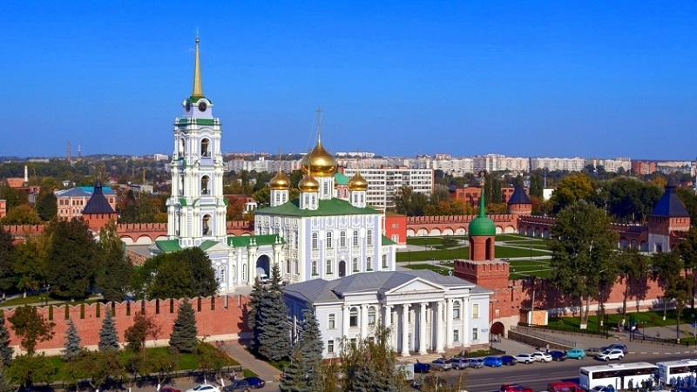

***Раздел 11***

***Перспективы развития Общества на 2018 год***

***Перспективы развития Общества***

*Основной задачей* в 2018 году остается обеспечение безубыточной деятельности Общества. Ключевой задачей на 2018 год является обеспечение соответствия основных показателей финансового состояния Общества рекомендуемым значениям для гарантирующего поставщика, сохранение статуса гарантирующего поставщика электрической энергии в Тульской области. Стратегия Общества направлена на укрепление своих позиций на рынке электрической энергии Тульской области, и предполагает повышение эффективности и прозрачности своей деятельности. На 2018 год и далее перед Обществом поставлены следующие задачи:

* усиление платежной дисциплины потребителей, обеспечение сбора денежных средств за поставленную потребителям электрическую энергию, а также погашение дебиторской задолженности ранних периодов;
* снижение издержек компании за счет исключения убыточности сделок на оптовом рынке электроэнергии, конкурсного отбора основных поставщиков и подрядчиков, лимитирования ряда расходов;
* увеличение эффективности в части работы с населением;
* повышение инвестиционной привлекательности Общества;
* освоение ниши электромонтажных работ, удовлетворив потребность домохозяйств в получении качественной услуги по среднему и мелкому ремонту и наладке оборудования;
* обеспечение прибыльности деятельности Общества.

Повышение уровня клиентоориентированности в рамках:

- взаимодействия с ЕКЦ (единый контактный центр) в части разъяснений по качественному консультированию по отдельным вопросам, обмену обращениями от потребителей как в ЕКЦ так и обращений по вопросам обслуживания операторами ЕКЦ;

- разъяснений по очным и заочным (по телефону) обращениям абонентов по лицевым счетам, в том числе разъяснений о начислении электрической энергии, используемой на общедомовые нужды (по запросу абонентов);

- подготовки данных и проектов ответов на запросы контролирующих органов, органов исполнительной и законодательной власти и иных организаций по вопросам энергоснабжения бытовых потребителей.

В 2018 году планируется реализовать следующие мероприятия:

- внедрение услуг по оформлению заявок на технологическое присоединение в других офисах компании

- установка в главном центре обслуживания клиентов электронной очереди - данный программно-аппаратный комплекс, поможет решить проблему распределения потоков посетителей по типу вопросов и времени пребывания в очереди, увеличить скорость и удобство обслуживания на 25-30%, создать комфортные условия для ожидания посетителями, сократив время ожидания в очереди, улучшить условия труда персонала, получить статистику о самых востребованных услугах и о типах запросов, отследить динамику обращений по периодам года, месяца и дня, задокументировать загрузку персонала и скорость обслуживания.

- выполнение проектных и электромонтажных работ, предусмотренных техническими условиями для подключения заявителей к электрическим сетям.

- выполнение электромонтажных работ в дачах, коттеджах, административных и офисных зданиях, осуществлять сборку электро-щитового оборудования, подключение электрощитов, монтаж систем освещения, подключение осветительных и электроприборов, электробытовой техники, монтаж слаботочных сетей (телевизионных, телефонных, интернет-кабелей), сборка и подключение шкафа ВРУ.

## ГЛОССАРИЙ

|  |  |
| --- | --- |
| **АББРЕВИАТУРА** | |
| **ДЗО** | Дочерние и зависимые общества |
| **КПЭ** | Ключевые показатели эффективности |
| **ОРЭМ** | Оптовый рынок электроэнергии и мощности |
| **АО** | Акционерное общество |
| **ПФРР** | Правила функционирования розничных рынков электрической энергии в переходный период реформирования электроэнергетики |
| **ПНД** | Правила недискриминационного доступа по передаче электрической энергии этих услуг |
| **ФСТ** | Федеральная служба по тарифам |
| **ЖКХ** | Жилищно-коммунальное хозяйство |
| **АО «АТС»** | Администратор торговой системы |
| **РРЭМ** | Розничный рынок электроэнергии и мощности |
| **ТЕРМИНЫ** | |
| **Автоматизирован-ная система коммерческого учета энергии и мощности (АСКУЭ)** | Комплекс контрольно-измерительной аппаратуры, сетей передачи данных, ЭВМ и программного обеспечения, предназначенной для измерения количества потребленной или переданной энергии и мощности, обеспечения возможности хранения этих измерений и доступа к этим данным для произведения расчетов с поставщиком/потребителем. |
| **Гарантирующий поставщик** | Участник оптового и розничного рынков электрической энергии, который обязан заключить договор с любым обратившимся к ему потребителем, который расположен в границах зоны его деятельности. |
| **Дебиторская задолженность** | Сумма долгов, причитающихся предприятию, фирме, компании со стороны других предприятий, фирм, а также граждан, являющихся их должниками (дебиторами). |
| **Коэффициент срочной ликвидности** | Показатель, демонстрирующий, в какой степени предприятие может ответить по краткосрочным обязательствам наиболее ликвидными оборотными активами, то есть теми, которые можно быстро трансформировать в денежные средства. |
| **Коэффициент текущей ликвидности** | Показатель, который отражает степень покрытия краткосрочных обязательств оборотными активами. |
| **Ликвидность** | Показатель оценки финансовой прочности и состоятельности Общества, который показывает способность предприятия расплачиваться по краткосрочным обязательствам. |
| **Рентабельность** | Отражает, сколько получено прибыли от вложенного капитала, то есть насколько прибыльна деятельность Компании. |
| **Розничный рынок электроэнергии** | Сфера продажи электроэнергии конечным потребителям вне оптового рынка. |
| **Текущая дебиторская задолженность** | Задолженность за электроэнергию, не оплаченная по договору энергоснабжения (купли-продажи) за последний период платежа до окончания следующего за ним периода платежа. |
| **Федеральная служба по финансовым рынкам (ФСФР)** | Федеральный орган исполнительной власти, осуществляющий функции по принятию нормативных правовых актов, контролю и надзору в сфере финансовых рынков. |

## СПРАВОЧНАЯ ИНФОРМАЦИЯ

**АО «ТНС ЭНЕРГО ТУЛА»**

**Юридический и почтовый адрес:**

300001, г. Тула, ул. Каминского, д. 31а

Телефон: (4872)25-09-70; факс: (4872) 25-17-52

Адрес страницы в сети «Интернет»: [tula.tns-e.ru](http://tesk-tula.ru)

**Банковские реквизиты:**

Р/с 40702810402100000225 в ПАО Банк «ФК Открытие», г. Москва

К/с 30101810300000000985

БИК 044525985

ИНН 7105037307

КПП 710150001

ОГРН 1067105008376

**АУДИТОР**

**ООО «АУДИТ СВТ».**

**Место нахождения**: 140073, Московская область, Люберецкий район, пгт. Томилино, мкр-он Птицефабрика, д.28, кв.325

**Телефон**: 8 (495) 557-09-59

**РЕЕСТРОДЕРЖАТЕЛЬ**

**АО «ВТБ Регистратор»**

**Место нахождения**: 127015, г. Москва, ул.Правды, 23

**Телефон, факс:** (495) 787-44-83, (499) 257-17-00

Лицензия № 10-000-1-00347 выдана 21.02.2008 г. ФCФР России

